МІНІСТЕРСТВО ОСВІТИ І НАУКИ УКРАЇНИ
КИЇВСЬКИЙ НАЦІОНАЛЬНИЙ УНІВЕРСИТЕТ ТЕХНОЛОГІЙ ТА ДИЗАЙНУ
Факультет мистецтв і моди
Кафедра моди та стилю

КВАЛІФІКАЦІЙНИЙ ПРОЄКТ
на тему

Проєктування системи моделей бюстгальтерів жіночих та
технологічного процесу їх виготовлення в умовах
промислового виробництва з поглибленим аналізом методів обробки

Спеціальність 182 Технології легкої промисловості
Освітня програма Конструювання та технології швейних виробів

Виконала: студент групи МгШ1–23

_____________Наталія РОМАШКО ____________

Науковий керівник __к.т.н., доц.__Арсеній АРАБУЛІ__

Рецензент___________________________________

Київ 2024

КИЇВСЬКИЙ НАЦІОНАЛЬНИЙ УНІВЕРСИТЕТ ТЕХНОЛОГІЙ ТА ДИЗАЙНУ

Факультет мистецтв і моди

Кафедра моди та стилю
Спеціальність 182 Технології легкої промисловості
Освітня програма Конструювання та технології швейних виробів

ЗАТВЕРДЖУЮ
Завідувач кафедри МС
_______Тетяна СТРУМІНСЬКА
(підпис)
«03» вересня 2024 року

ЗАВДАННЯ

НА КВАЛІФІКАЦІЙНИЙ ПРОЄКТ СТУДЕНТУ

_Ромашко Наталії Михайлівні_
1. Тема проєкту: Проєктування системи моделей бюстгальтерів жіночих та технологічного процесу їх виготовлення в умовах промислового виробництва з поглибленим аналізом методів обробки

Науковий керівник проєкту: Арабулі Арсеній Торелевич, к.т.н., доц.

затверджені наказом закладу вищої освіти від 03.09.2024 р. № 188-уч

2. Вихідні дані до кваліфікаційного проєкту: конструкторсько-технологічна документація на виготовлення моделі бюстгальтера жіночого, технологічний процес виготовлення швейних виробів в умовах виробництва ФОП «Zhilyova», нормативна документація, інформація про напрямок розвитку моди, споживачів.

3. Зміст кваліфікаційного проєкту (перелік питань, які потрібно опрацювати):
Вступ; Розділ 1 Конструкторський; Розділ 2 Технологічний; Розділ 3 Спецрозділ; Розділ 4 Розділ з охорони праці та безпеки в надзвичайних ситуаціях; Загальні висновки; Перелік посилань; Додатки.

4. Дата видачі завдання 03 вересня 2024 року

5. Консультанти розділів кваліфікаційної проєкту

Розділ | Ім’я, прізвище та посада консультанта | Підпис, дата
 |  | завдання видав | завдання прийняв
Вступ | Арсеній Арабулі, к.т.н., доц.
Розділ 1 | Арсеній Арабулі, к.т.н., доц.
Розділ 2 | Арсеній Арабулі, к.т.н., доц.
Розділ 3 | Арсеній Арабулі, к.т.н., доц..
Розділ 4 | Арсеній Арабулі, к.т.н., доц.
Висновки | Арсеній Арабулі, к.т.н., доц.

7. Дата видачі завдання 03 вересня 2024 р.

КАЛЕНДАРНИЙ ПЛАН
№ з/п | Назва етапів кваліфікаційної проекту | Терміни  виконання етапів | Примітка про виконання
1 | Вступ | серпень 2024 р.
2 | Розділ 1 Конструкторський | серпень-вересень 2024 р.
3 | Розділ 2 Технологічний | вересень-жовтень 2024 р.
4 | Розділ 3 Спецрозділ | жовтень  2024 р.
5 | Розділ 4 Розділ з охорони праці та безпеки в надзвичайних ситуаціях | жовтень  2024 р.
6 | Висновки | листопад  2024 р.
7 | Оформлення (чистовий варіант) | листопад  2024 р.
8 | Подача кваліфікаційного проєкту  науковому керівнику для відгуків | листопад  2024 р.
9 | Подача кваліфікаційного проєкту  для рецензування (за 14 днів до захисту) | листопад  2024 р.
10 | Перевірка кваліфікаційного проєкту  на наявність ознак плагіату та текстових співпадінь (за 10 днів до захисту) | листопад  2024 р.
11 | Подання кваліфікаційного проєкту  на затвердження завідувачу кафедри (за 7 днів до захисту) | листопад  2024 р.
З завданням ознайомлений:

Студент Наталія РОМАШКО

Науковий керівник проєкту Арсеній АРАБУЛІ
ЗМІСТ
ВСТУП…………………………………………………………………… | 5
1 КОНСТРУКТОРСЬКИЙ РОЗДІЛ …………………………. | 6
1.1.1 Дослідження сфери споживання. Визначення групи споживачів та виду одягу для проєктування……………………………………………...
1.1.2 Визначення споживчих та виробничих вимог до одягу, що проєктується…………………………………………………………………. | 7
1.1.2.1 Аналіз напрямку моди стосовно бюстгальтерів жіночих……
1.1.2.2 Формування матриці морфологічних ознак………………….
1.1.2.3 Формування вимог до визначеного виду одягу………………
1.2 Проєктування моделей системи «сімейства» бюстгальтерів жіночих………………………………………………………………………….
1.2.1 Розробка базової моделі…………………………………………
1.2.1.1 Вибір пакету матеріалів………………………………………..
1.2.1.2 Розробка базової конструкції (БК) для БМ…………………..…
1.2.1.3 Оцінка якості первинного кресленика БК…………………….
1.2.1.4 Розробка конструкції базової моделі (БМ)…………………...
1.2.2 Розробка ескізів та креслеників моделей-модифікацій (ММ) базової моделі…………………………………………………………………
1.2.3 Розробка ескізного зображення комплекту уніфікованих конструктивних елементів виробів…………………………………………….
1.2.4 Формування ескізів нових моделей системи з уніфікованих конструктивних елементів……………………………………………………...
1.2.5 Розрахунок коефіцієнта конструктивної однорідності розроблених моделей…………………………………………………………
1.2.6 Нормування матеріалів на БМ системи…………………………
1.2.7 Оцінка технологічності БМ системи……………………………
1.3 Розробка проєктно-конструкторської документації на БМ системи……………………………………………………………………….
1.3.1 Розробка комплекту лекал-еталонів на БМ…………………….
1.3.2 Розробка технічного опису на БМ………………………………
1.3.3 Розробка схем технічного розмноження лекал………………...
Висновок………………………………………………………….………
2. ТЕХНОЛОГІЧНИЙ РОЗДІЛ……………………………………….
2.1 Технологічна підготовка нових моделей бюстгальтерів жіночих до запуску у масове виробництво……………………………….
2.1.1 Аналіз методів обробки та вибір обладнання…………………..
2.1.2 Обґрунтування вибору режимів обробки…………………………
2.1.3 Розробка раціональної технологічної послідовності виготовлення бюстгальтерів жіночих……………………………………….
2.1.4 Розрахунок кількості ниток та фурнітури для БМ……………...
2.2 Розробка плану-замовлення та матеріального кошторису…….
2.2.1 Обґрунтування вибору потужності підприємства……………..
2.2.2 Розрахунок плану-замовлення…………………………………..
2.2.3 Розрахунок матеріального кошторису………………………….
2.3 Проєктування технологічного процесу виготовлення швейних виробів……………………………………………………………….
2.3.1 Вибір форми організації поточного виробництва та попередній розрахунок потоку………………………………………………………………
2.3.2 Складання схеми поділу праці на виготовлення БМ у потоці та її аналіз……………………………………………………...…………………
2.3.3 Розрахунок площі швейного цеху………………………………
2.4 Проєктування технологічного процесу розробки нових моделей та підготовки їх до запуску у виробництво……………………
2.4.1 Розробка структури процесу…………………………………….
2.4.2 Вибір обладнання………………………………………………...
2.4.3 Розрахунок кількості робітників та обладнання……………….
2.4.4 Складання схеми поділу праці та зведення обладнання експериментального цеху………………………………………………………
2.4.5 Розрахунок площі експериментального цеху…………………….
2.5 Проєктування технологічного процесу підготовки матеріалів до розкрою……………………………………………………………………
2.5.1 Розробка структури процесу…………………………………….
2.5.2 Вибір обладнання………………………………………………...
2.5.3 Розрахунок кількості робітників та обладнання……………….
2.5.4 Складання схеми поділу праці та зведення обладнання підготовчого цеху……………………………………………………………….
2.5.5 Розрахунок площі підготовчого цеху…………………………...
2.6 Проєктування технологічного процесу розкрою матеріалів..
2.6.1 Розробка структури процесу…………………………………….
2.6.2 Вибір обладнання………………………………………………...
2.6.3 Розрахунок кількості робітників та обладнання……………….
2.6.4 Складання схеми поділу праці та зведення обладнання розкрійного цеху……………………………………………………………...
2.6.5 Розрахунок площі розкрійного цеху……………………………
2.7 Проєктування технологічного процесу зберігання виготовлених виробів……………………………………………………
2.7.1 Вибір обладнання………………………………………………...
2.7.2 Розрахунок кількості робітників, обладнання та площі складу готової продукції………………………………………………………………..
Висновок…………………………………………………………….……
3 СПЕЦРОЗДІЛ. Оцінювання рівня якості матеріалів для виготовлення бюстгальтера жіночого за конструкторсько-технологічними та показниками надійності …………………………………………………..
3.1Визначення поверхневої густини матеріалів………………………..
3.2 Визначення числа циклів стирання по площині…………………
3.3 Визначення розривного зусилля та видовження під час розриву.
3.4 Визначення стійкості пофарбовання до дії сухого тертя………...
Висновок………………………………………………………………….
4 ОХОРОНА ПРАЦІ ТА БЕЗПЕКИ В НАДЗВИЧАЙНИХ СИТУАЦІЯХ…………………………………………………………………...
4.1 Значення охорони праці на виробництві………………………….
4.2 Аналіз виробничого середовища………………………………….
4.3 Пожежонебезпечні фактори на виробництві……………………..
4.4 Важливість освітлення на виробництві…………………………...
Висновок…………………………………………………………….……
ВИСНОВКИ……………………………………………………………..
ПЕРЕЛІК ПОСИЛАНЬ………………………………………………...

ВСТУП

Швейна галузь, зокрема виробництво жіночої білизни, є важливою галуззю легкої промисловості в Україні. Швейна промисловість України є другою за значенням в легкій промисловості після текстильної і нараховує 5,3 тисячі підприємств, дві третини з яких є швейними. Швейні підприємства діють майже в усіх регіонах країни. Найбільші виробничі потужності зосереджені в Києві та Київській області, Львівській, Дніпропетровській, Харківській, Закарпатській, Миколаївській, Полтавській, Житомирській та інших областях.
Забезпечення населення якісним одягом є важливим фактором, який впливає на підвищення ефективності виробництва, поліпшення добробуту населення та створення робочих місць, особливо для жінок. Адже на підприємствах легкої промисловості, зокрема швейної, переважно зайняті жінки через специфіку виробничих процесів і технологічних операцій. У цій галузі жіноча праця складає близько 75%. Це сприяє створенню нових робочих місць для жінок та кращому використанню трудових ресурсів країни.
На сьогодні українська швейна промисловість має низку переваг:
– велика ємність внутрішнього ринку товарів, яка щорічно становить понад 125 млрд. грн.
– висока додана вартість продукції – до 50%.
– виробничі потужності та висококваліфіковані кадри у всіх регіонах, понад 75% з яких – жінки.
– швидкий обіг капіталу.
– незначний вплив на довкілля та низька енергоємність виробництва (1-3% від валових витрат).
Вітчизняне виробниче обладнання є застарілим і не здатне забезпечити виробництво високоякісних товарів, що уповільнює розвиток швейної промисловості. Внаслідок цього виробниче обладнання імпортується з інших країн.
Швейна галузь України, як і легка промисловість в цілому, наразі перебуває у складному стані, що проявляється через ряд серйозних проблем: відсутність вітчизняних товарів на внутрішньому ринку та його заповнення дешевими і низькоякісними виробами іноземного виробництва, значну частку яких складають товари "секонд-хенд"; використання давальницьких схем виробництва; слабо розвинену інфраструктуру галузі; недостатню інвестиційну та інноваційну активність; неконкурентоспроможність вітчизняної продукції як за ціною, так і за якістю.
Темою кваліфікаційного проєкту є: проєктування системи моделей бюстгальтерів жіночих та технологічного процесу їх виготовлення в умовах промислового виробництва з поглибленим аналізом методів обробки.
Метою кваліфікаційного проєкту є: розробка системи моделей одягу та технологічного процесу їх виготовлення в умовах промислового виробництва.
Мета кваліфікаційного проєкту досягається шляхом вирішення наступних задач:
− проєктування системи моделей бюстгальтерів жіночих;
− проєктування процесу виготовлення виробів в умовах промислового виробництва;
− проведення досліджень матеріалів, з яких пропонується виготовляти базову модель бюстгальтера жіночого;
− розробка заходів з охорони праці.
Кваліфікаційний проєкт викладений на 134 сторінках комп’ютерного тексту (без додатків), складається зі вступу та чотирьох розділів, включає 53 табл., 26 рис., перелік посилань містить 44 найменування, 2 додатки на 52 сторінках.

- КОНСТРУКТОРСЬКИЙ РОЗДІЛ
1.1 Допроєктні дослідження

Результатом допроєктних досліджень є опис типу споживачів з визначенням біосоціальної характеристики, cкладання матриці сучасних та перспективних морфологічних ознак бюстгальтерів жіночих.

    - Дослідження сфери споживання. Визначення групи споживачів та виду одягу для проєктування

Даний етап кваліфікаційного проєкту полягав в дослідженні групи споживачів, для яких виконується проєктна розробка. Для складання характеристики споживачів керуються основними антропоморфологічними, фізіологічними, психологічними та соціально-демографічними ознаками.
В групу об`єднують споживачів, які мають однакові або схожі вимоги до одягу, що дає можливість описати тип даної групи споживачів. Для формування характеристики типу споживачів, з метою проєктування жіночого бюстгальтера, було проведено анкетування споживачів, згідно якого було визначено, що дана модель жіночого бюстгальтера буде актуальною серед жінок молодшої та середньої вікових груп. В результаті розроблено матрицю ознак, що подана в таблиці 1.1.
Таблиця 1.1 – Характеристика типу споживачів одягу
Найменування ознаки | Варіанти
1 | 2 | 3 | 4 | 5
Антропоморфологічні
Стать | чоловіча | жіноча | – | –
Вікова група | 18-29 р. | 30-44 р. | 45 і старше | –
Зріст | 158-164 | 164-170 | 170-176 | 176-180
Обхват грудей третій | 76-80 | 80-84 | 84-88 | 88-92
Повнотна група | I | II | III | ІV
Продовження таблиці 1.1
1 | 2 | 3 | 4 | 5
Постава | перегнута | нормальна | сутула | –
Тип тілобудови | мезомофний | доліхомор-фний | брахімо-рфний | –
Форма грудної клітини | пласка | циліндрична | конічна | –
Жировідкладення | слабке | середнє | сильне | –
Форма стегон | пласкі | середні | опуклі | –
Форма ніг | прямі | О-подібні | Х-подібні | –
Форма живота | запалий | прямий  (плоский) | округло-випуклий | –
Висота плечей | низькі | середні | високі | –
Ширина плечей | нормальні | широкі | вузькі | –
Довжина шиї | коротка | нормальна | довга | –
Форма обличчя | округле | трикутне | овальне | прямокутне
Кольоровий тип | зима | весна | літо | осінь
Фізіологічні
Система терморегуляції | нормальна | знижена | підвищена | –
Потовиділення | підвищене | знижене | нормальне | –
Психологічні
Темперамент | холерик | сангвінік | флегматик | меланхолік
Відношення до моди | новатори | «в ногу» з модою | байдужі до моди | консерва-тори
Соціально-демографічні
Місце проживання | велике місто | невелике місто | селище міського типу | село
Кліматична зона | I | II | III | IV
Ступінь інформованості | високий | середній | низький | –
Рівень достатку | добре забезпечені | середньо забезпечені | мало забезпечені | –
Рід діяльності | представ-ницький | студентка | робітничий | творчий
Сімейний стан | одружена | не одружена | – | –

Отже вироби, які проєктуються, призначені для жінок молодшої та середньої вікових груп (18-44 р.), зростів 158-176 см, з обхватами грудей 76-92, II повнотної групи, з мезоморфним типом тілобудови, з нормальною поставою, циліндричною формою грудної клітини, слабким жировідкладенням, прямою формою живота, з середньою висотою та нормальною шириною плечей, з нормальною довжиною шиї та різними формами обличчя, з нормальною системою терморегуляції та нормальним потовиділенням, за темпераментом сангвініки або флегматики, що проживають у III кліматичній зоні з помірним кліматом, представницького, робітничого, творчого роду діяльності чи студенти, мешкають у великому або невеликому місті, середньо- або добре забезпечені, мають середній чи високий рівень інформованості, йдуть «в ногу» з модою.
Відповідно обраної групи споживачів та згідно асортименту складено перелік типових ситуацій використання виробу, що представлено у вигляді таблиці 1.2.
Таблиця 1.2 – Характеристика ситуацій використання бюстгальтерів жіночих
Вид діяльності | Опис ситуації | Типові рухи споживачів при користуванні виробами
Представницька діяльність (відвідування виставок, ділових зустрічей) | Хода, присідання, піднімання рук вгору, відведення рук вперед, назад, в сторони, повороти тулуба, нахил тулуба вперед, назад |   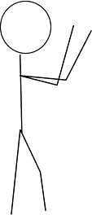
Відпочинок (вечірки, творчі зустрічі)
Прогулянка містом, парком, відвідування магазинів, закладів)
Для подальшої проєктної розробки обрано такий елемент жіночого гардеробу, як бюстгальтер. Бюстгальтер – це корсетний виріб для формування та підтримки грудних залоз [32]. Актуальність теми виготовлення жіночих бюстгальтерів визначається комплексом факторів, які включають у себе здоров'я, моду, інновації, соціальні питання та інші аспекти. Бюстгальтер завжди залишиться актуальним та необхідним предметом одягу у гардеробі сучасної жінки. Гарна білизна, що увібрала в себе елементи практичності та елегантності надає жінці впевненості. Даний асортимент завжди буде користуватись попитом серед жінок.

1.1.2 Визначення споживчих та виробничих вимог до одягу, що проєктується

Вимоги до одягу представляють собою інформацію щодо властивостей і характеристик, які надають перевагу використанню виробу в конкретний момент часу та ситуації [3].
Бюстгальтери відносяться до категорії щільно прилягаючої білизни, що визначає підвищені стандарти для їх конструкції, вибору матеріалів, обробки швів і правильної посадки на фігурі. Оскільки ці вироби призначені для специфічних цілей, їм властиві особливі вимоги, які випливають із завдань, що вони виконують. Спроєктувати бюстгальтери належним чином вимагає врахування споживчих вимог, а саме ергономічних та естетичних як найбільш суттєвих у процесі розробки. Ергономічні вимоги містять комплекс антропометричних, гігієнічних та психофізіологічних вимог [2].
Щодо антропометричних, то бюстгальтери мають забезпечувати зручність, не обмежувати рухів і уникати неприємних та болючих відчуттів під час екслуатації. Форма і розміри даних виробів відіграють важливу роль у збереженні здоров'я і підтриманні працездатності людини, тому вони повинні точно відповідати її статурі. Під час експлуатації бюстгальтери повторюють складні рухи тіла людини, що призводить до механічних впливів на деталі та шви. Ці впливи включають багаторазове розтягування, вигини, кручення та інші аспекти. Тому, матеріали, які використовуються при виготовленні бюстгальтерів, повинні бути міцними на розрив, стійкими до багаторазових розтягувань, пружними та мати обмежену розтяжність.
Бюстгальтер повинен бути обраний з урахуванням розміру грудей споживача. Також він повинен відповідати об'єму тіла споживача, забезпечуючи правильне прилягання та підтримку. Довжина бретелей бюстгальтера повинна бути налаштована з урахуванням довжини торса споживача, щоб забезпечити зручність та правильну посадку. Ширина спинки бюстгальтера також має важливе значення. Вона повинна бути достатньою для забезпечення правильної підтримки та уникнення тиску на шкіру. Форма та глибина чашок повинні відповідати формі грудей споживача, забезпечуючи правильну підтримку та комфорт.
Що стосується гігієнічних вимог, то бюстгальтери повинні мати високу повітропроникність, гігроскопічність, бути виготовлені з дихаючих, високоякісних матеріалів, які сприяють вентиляції та відведенню вологи від шкіри. Це допомагає уникнути роздратування та вологих умов, що можуть призвести до появи неприємного запаху та інфекцій шкіри. Матеріали бюстгальтера повинні бути гіпоалергенними. Це особливо важливо для жінок з чутливою шкірою або алергічними схильностями. Бюстгальтери мають бути легкими у догляді, здатними зберігати свою форму та якість після прання. Інструкції з догляду за бюстгальтером повинні бути зрозумілими та дотримуватися для збереження його гігієнічної чистоти. Загалом, гігієнічні вимоги до бюстгальтера спрямовані на забезпечення чистоти, здоров'я та комфорту при експлуатації.
Бюстгальтер повинен забезпечувати жінкам впевненість та комфорт у їхньому вигляді. Комфортний та правильно підібраний бюстгальтер може позитивно впливати на самопочуття жінок і їхню психічно-емоційну стабільність. Відчуття зручності та впевненості у власному вигляді може підвищити самооцінку та загальний настрій. Отже, психофізіологічні вимоги до бюстгальтера передбачають, щоб він не лише забезпечував правильну посадку та підтримку, але і стимулював позитивні емоції та сприяв фізичному та психічному комфорту споживачів.
Естетичні вимоги є не менш важливими. Вироби повинні відзначатися естетичністю та сучасністю у формі, обробці, виборі кольорів і дизайні тканин. Бюстгальтер є частиною гардеробу, яка може висловлювати індивідуальний стиль та смак жінки. Естетичні вимоги враховують модні тенденції та стилі, що дозволяє бюстгальтерам залишатися актуальними та відповідати сучасним модним стандартам. Естетичні вимоги спрямовані на створення привабливого, стильного та виразного образу, який відповідає особистому стилю та модним тенденціям.
При визначенні виробничих вимог важливу роль відіграють стандартизація та уніфікація деталей та вузлів бюстгальтерів жіночих. Підприємства, що спеціалізуються на виробництві корсетних виробів загалом, визначили для кожного виду корсетних виробів достатню кількість типових конструкцій з розмірами та формами, що відповідають світовим стандартам. Усі основні та дрібні деталі уніфіковані, що призводить до однаковості їхньої технологічної обробки, при цьому не втрачається якість, зовнішній вигляд виробів та враховуються інтереси споживачів. Стандартизоване конструювання нових моделей бюстгальтерів на основі однієї конструкції дозволяє розширити асортимент, зменшити трудові витрати та спростити цикл запуску нових моделей у виробництво.
Економічні вимоги враховують показники виробничої економічності (витрати на виготовлення моделі одягу) і споживчі витрати на експлуатацію виробу. Оскільки його термін експлуатації не перевищує 1 року, то виріб має бути недорогим і загальнодоступним для масового споживача при високій якості. Витрати на експлуатацію виробу та матеріали повинні бути мінімально можливими.

1.1.2.1 Аналіз напрямку моди стосовно бюстгальтерів жіночих

Розглядаючи останні світові колекції кутюр'є, не можна не закохатися в новинки модної жіночої білизни, якими балують милих леді світові бренди. Серед топових марок можна виділити такі: Agent Provocateur, LA PERLA, Victoria's Secret, Intimissimі, Calvin Klein та багато інших [25].
Кольори. Що стосується відтінків, то в моді комплекти спідньої білизни, як нейтральних відтінків, так і насичених. Залишаються в моді класичні відтінки: червоний, чорний, білий, пастельна гама, бежеві та тілесні тони. Вибір залежатиме від настрою, образу загалом чи події, для якої ви підбираєте спідню білизну. Порадують шикарні відтінки спідньої білизни в смарагдовому, бузковому, відтінку бордо, марсала, пудровому, кремовому, пісочному тонах.
Матеріали. Стиль і ефектність спідньої білизни багато в чому залежатиме від матеріалу, з якого вона виконана. Також матеріал визначатиме і довговічність нижньої білизни, її практичність і зручність. На сьогоднішній день нам пропонують модну спідню білизну з поліестеру, атласу, шифону, поліаміду, елаcтану, оксамиту, бавовни, що надає певних властивостей трендовим новинкам жіночої білизни.
Сітка і мереживний текстиль залишаються провідними матеріалами для білизни в останніх сезонах. Сітка – це легка, напівпрозора тканина, що забезпечує гарну вентиляцію, додаючи кожному предмету одягу витонченість та легкість. Завдяки своїй універсальності, вона підходить до будь-якої стилістики. У сучасних колекціях сітка часто використовується для створення новаторських моделей [30]. Моделі бюстгальтерів жіночих з сітки представлені на рисунку 1.1 та 1.2.
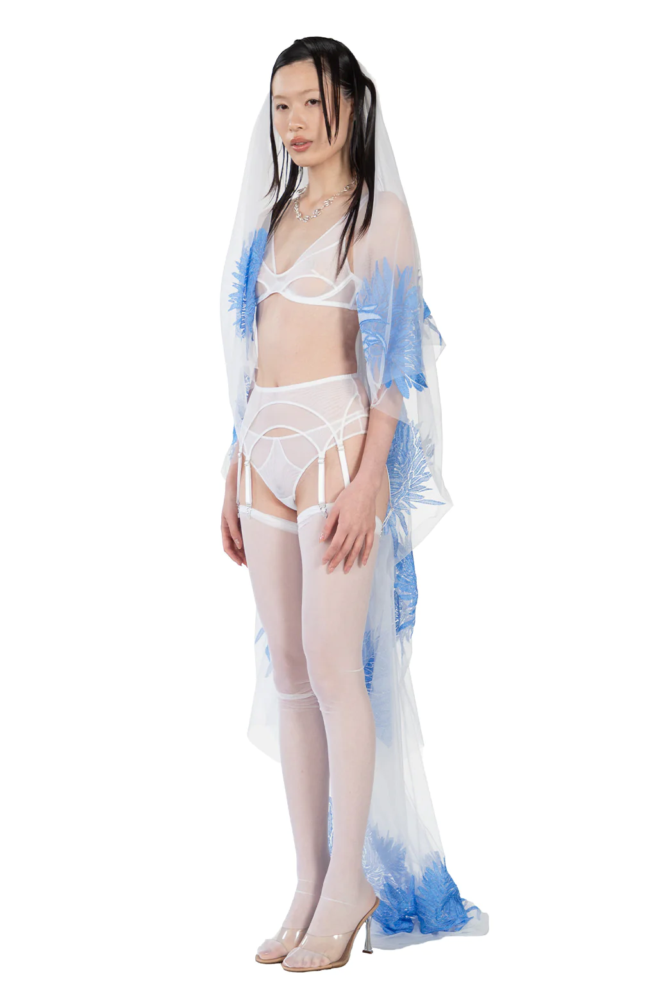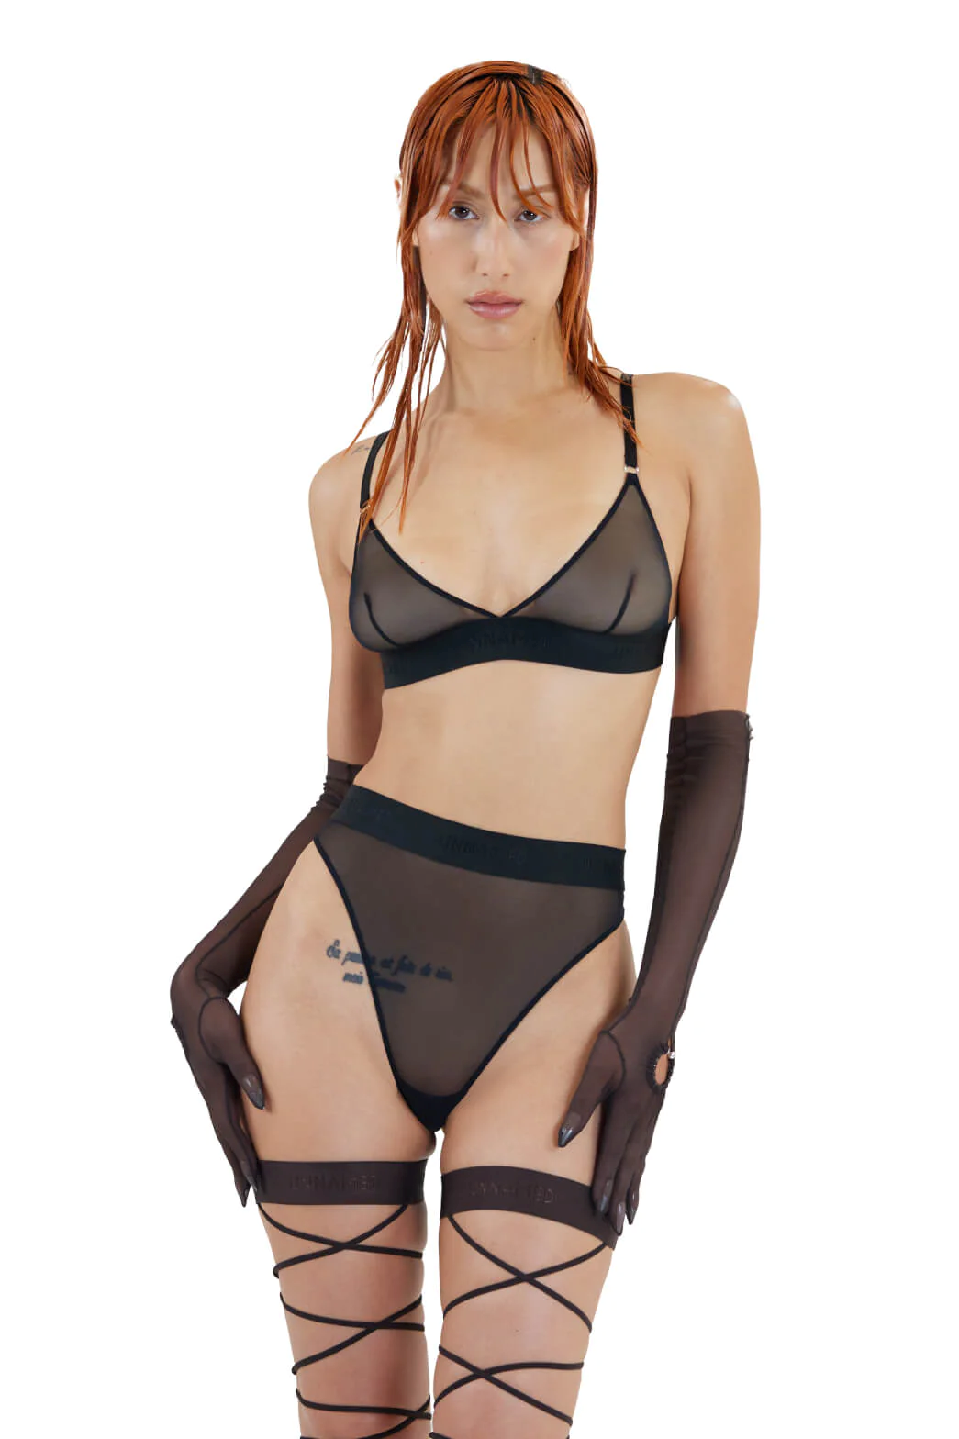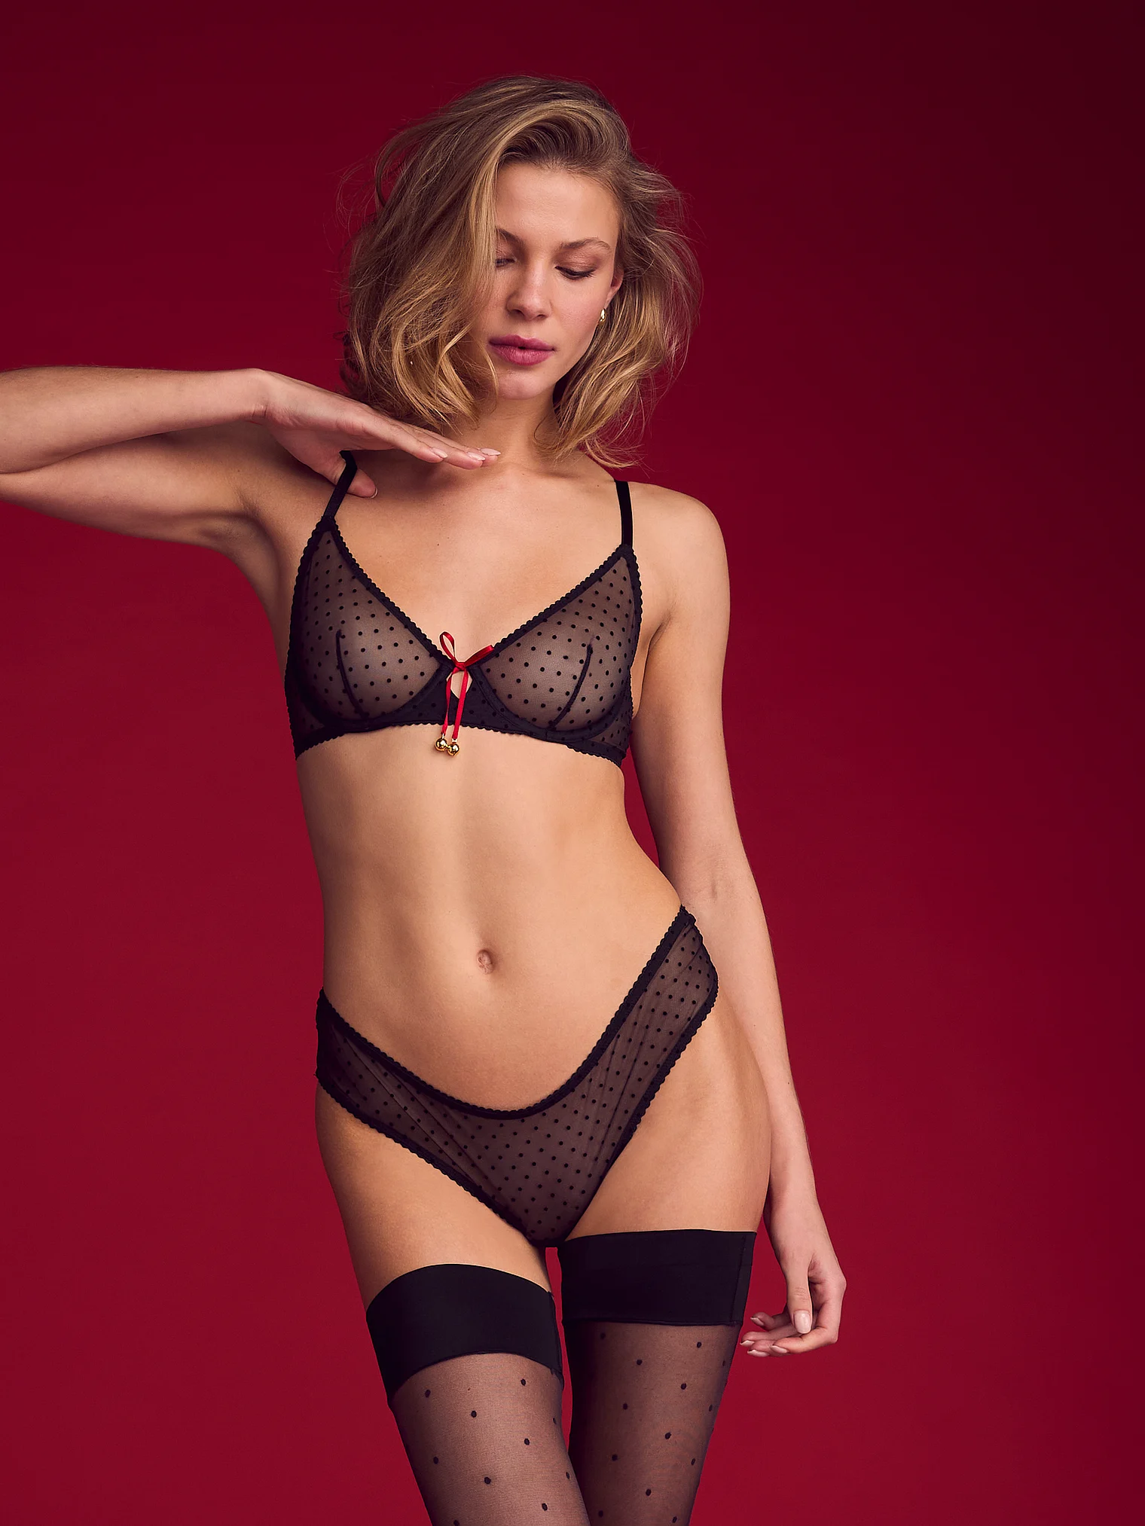
а б в г
Рисунок 1.1 – Варіанти білизни з сітки від: а, б) Zhilyova; в, г) Victoria`s Secret
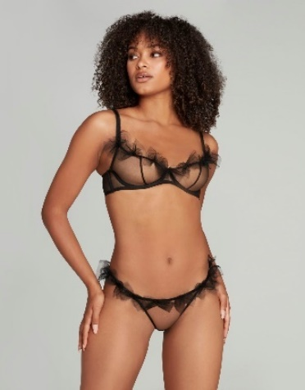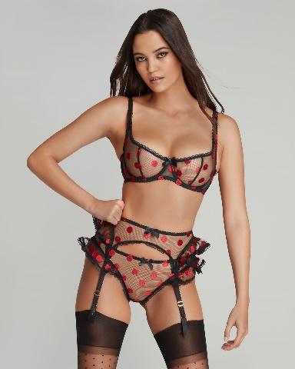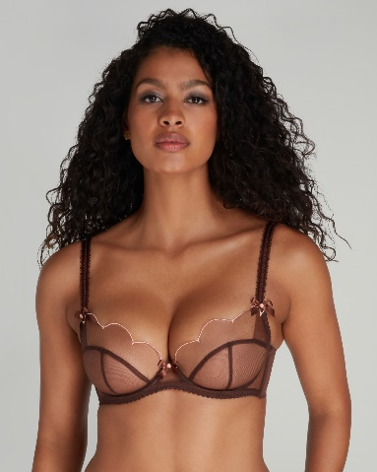
Рисунок 1.2 – Варіанти білизни з сітки від Agent Provocateur
Мереживна білизна є вічним актуальним трендом. Вона доступна в різних варіаціях, включно з бюстгальтерами, трусиками, поясами, корсетами і т.д. Колірна палітра також варіюється, можна знайти мереживо в класичних відтінках, як-от чорний і білий, або вибрати більш яскраві варіанти. Мереживна білизна є не тільки стильною, а й функціональною, завдяки своїм матеріалам і крою. Мереживна білизна є вибором багатьох жінок, які прагнуть виглядати сексуально та впевнено. Завдяки поєднанню естетики та зручності, мереживна білизна тримається на вершині модних трендів і продовжує тішити своїх шанувальників [18]. Переглянути мереживну білизну від різних брендів можна на рисунках 1.3 та 1.4.

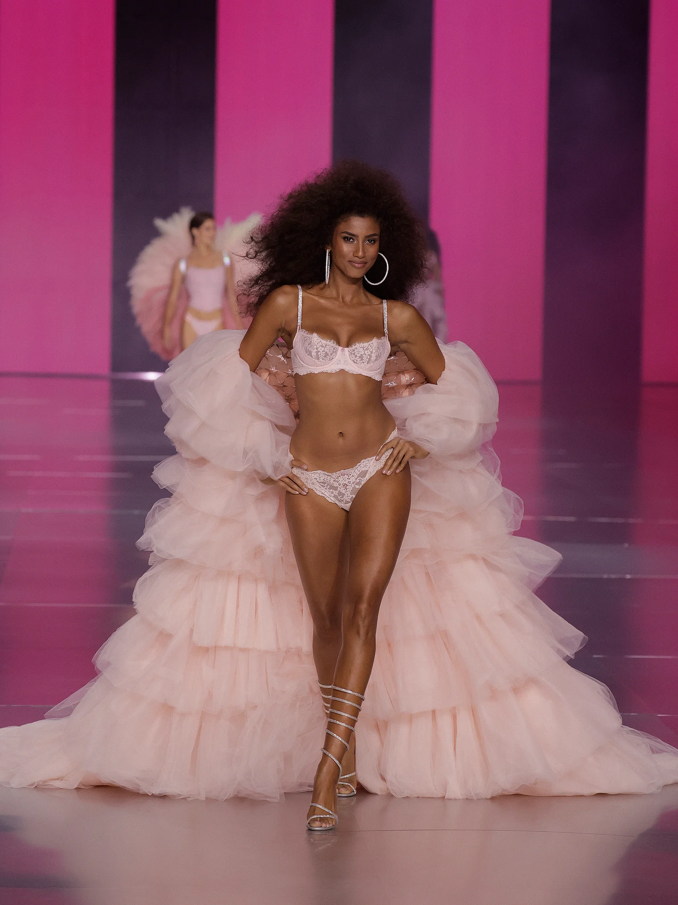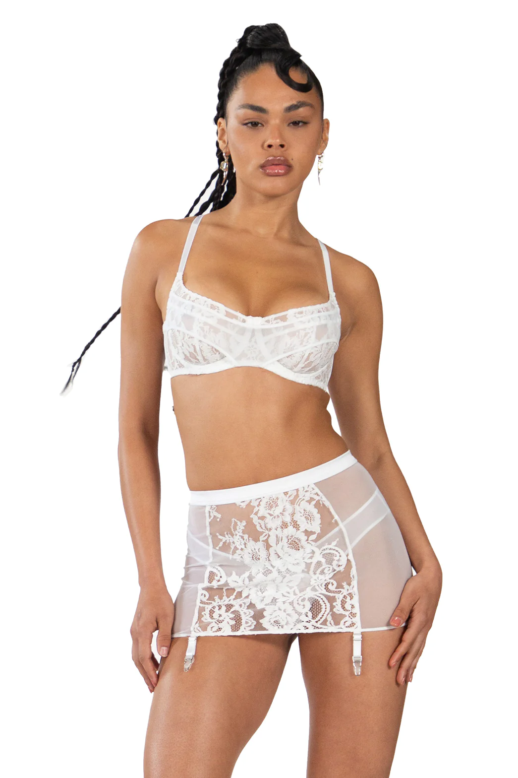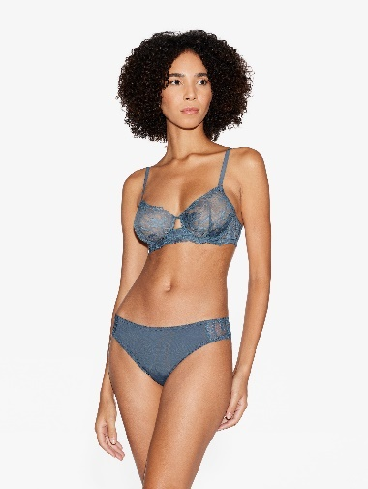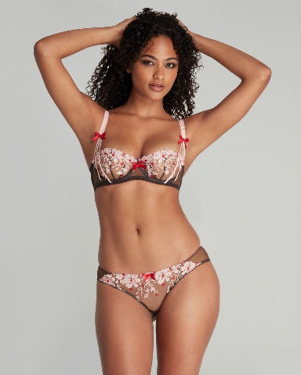
а б в г
Рисунок 1.3 – Варіанти мереживної білизни від: а) Victoria`s Secret б) Zhilyova; в) La Perla; г) Agent Provocateur
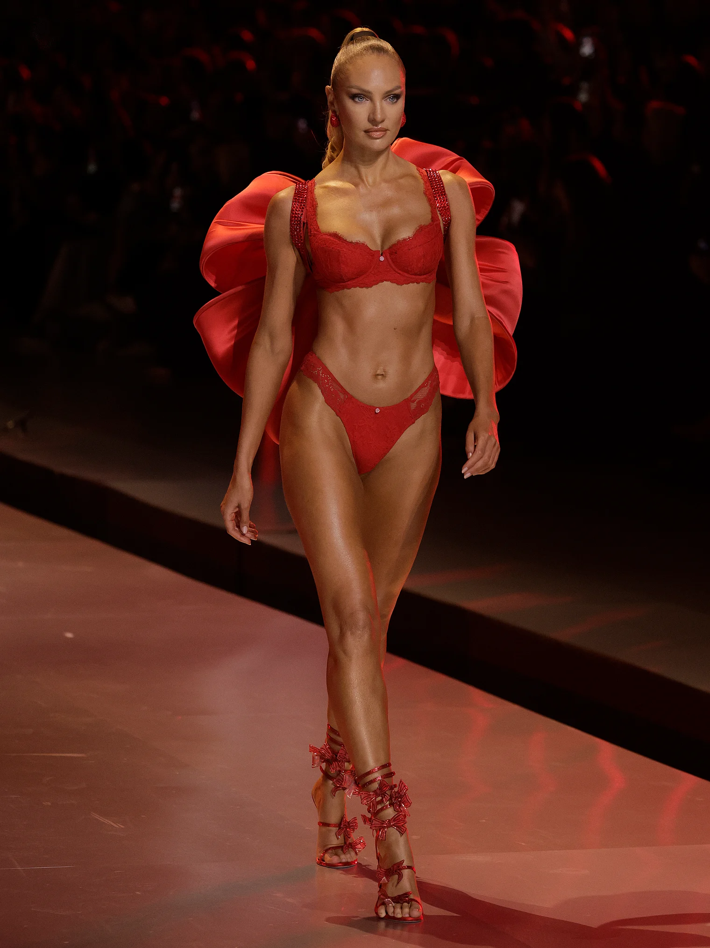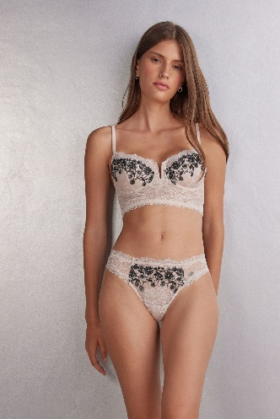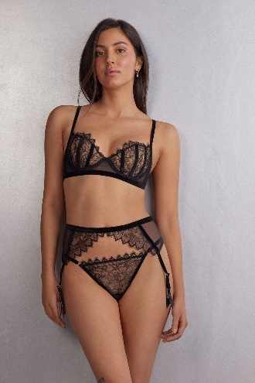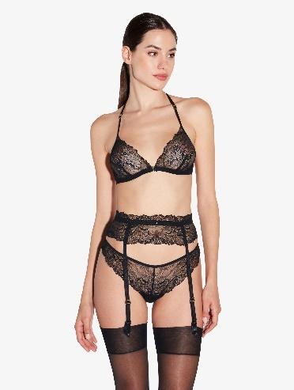
а б в г
Рисунок 1.4 – Варіанти мереживної білизни від: а) Victoria`s Secret; б, в) Intimissimi; г) La Perla
Для любительок чогось особливого, модні бренди представили спідню білизну у вигляді боді. Модне жіноче боді це не тільки як спідня білизна, воно може виступати і як повноцінний верх під жакет або стильний брючний костюм. Боді має жіночний, спокусливий, витончений і привабливий вигляд. Цьому сприяють різні елементи у вигляді сіточки, мережива, атласу, оксамиту, стрічок та зав'язок, прорізів. Приклади боді відомих брендів представлені на рисунку 1.5 та 1.6.

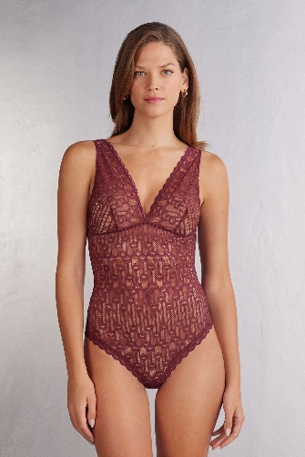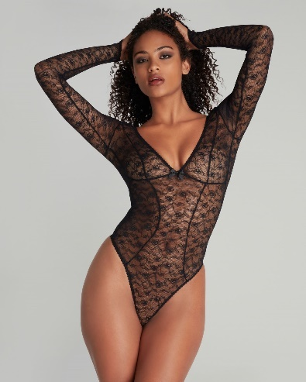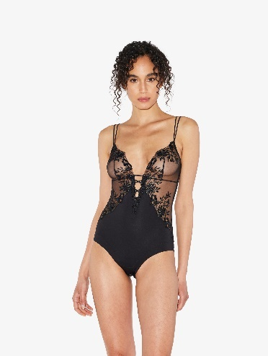
а б в г
Рисунок 1.5 – Варіанти боді від: а) Intimissimi; б) Victoria`s Secret; в) Agent Provocateur; г) La Perla
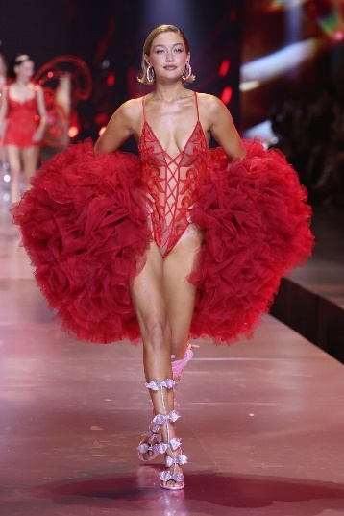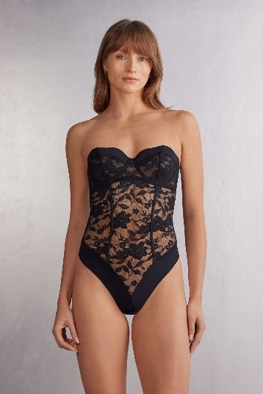
а б в г
Рисунок 1.6 – Варіанти боді від: а, б) Victoria`s Secret; в) Intimissimi;
г) La Perla
Модна спідня білизна для повсякденного носіння і на кожен день вирізняється особливою практичністю й універсальністю. По-перше, вона має підходити практично під будь-яке ваше щоденне вбрання, не виділятися і бути максимально зручною. По-друге, щоденна спідня білизна для жінок має бути красивою і милою. Усім цим параметрам відповідає модна білизна в стилі кежуал, представлена модними комплектами з лаконічним декором і ненав'язливими елементами. Така білизна представлена на рисунку 1.7.
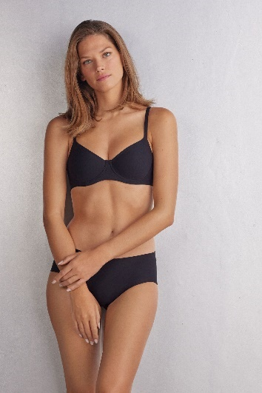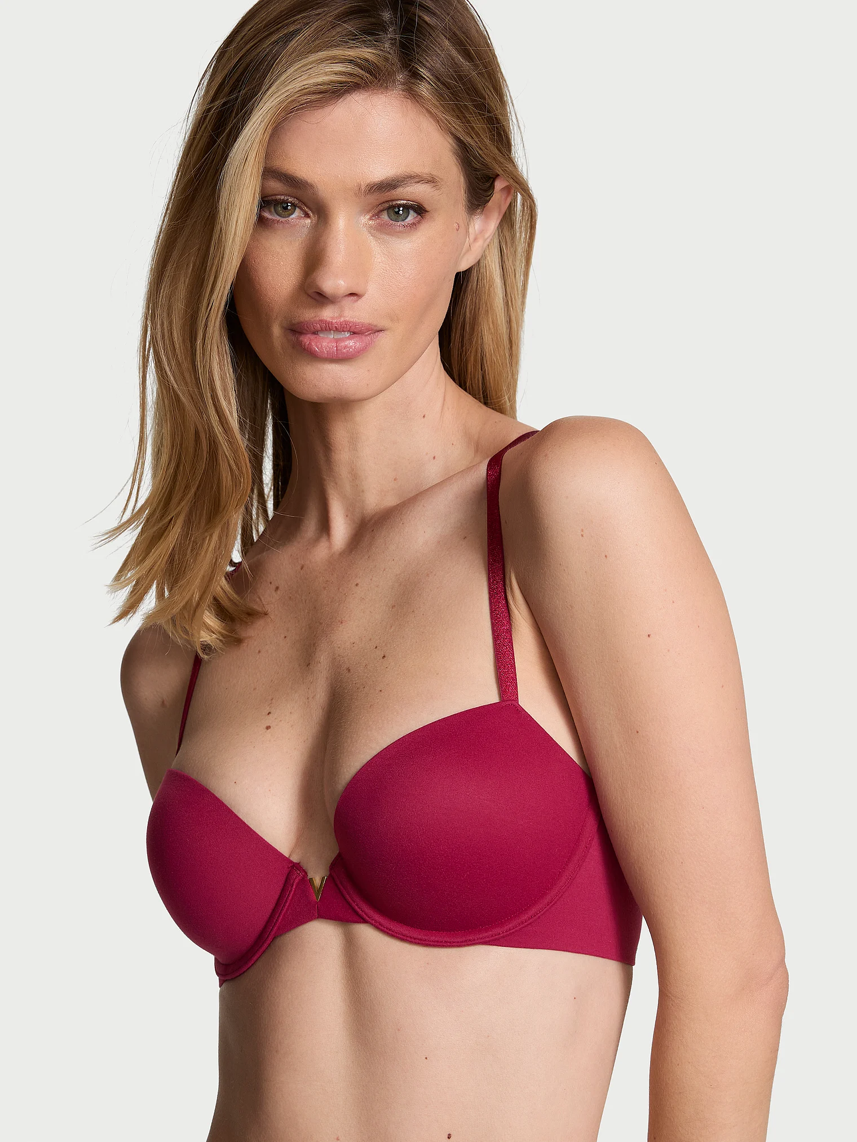
а б в г
Рисунок 1.7 – Варіанти повсякденних бюстгальтерів від: а) La Perla; б, в) Intimissimi; г) Victoria`s Secret
Активні та рухливі леді повинні придивитися до спортивної спідньої білизни, що створена якраз-таки для них. Відрізняється модна спортивна білизна матеріалом, що вбирає вологу під час занять спортом і дає змогу шкірі дихати. Також жіноча білизна в спортивному стилі максимально зручна і практична, не сковує рухи і підтримує груди [7]. Переглянути фото спортивної жіночої білизни можна на рисунках 1.8 та 1.9.
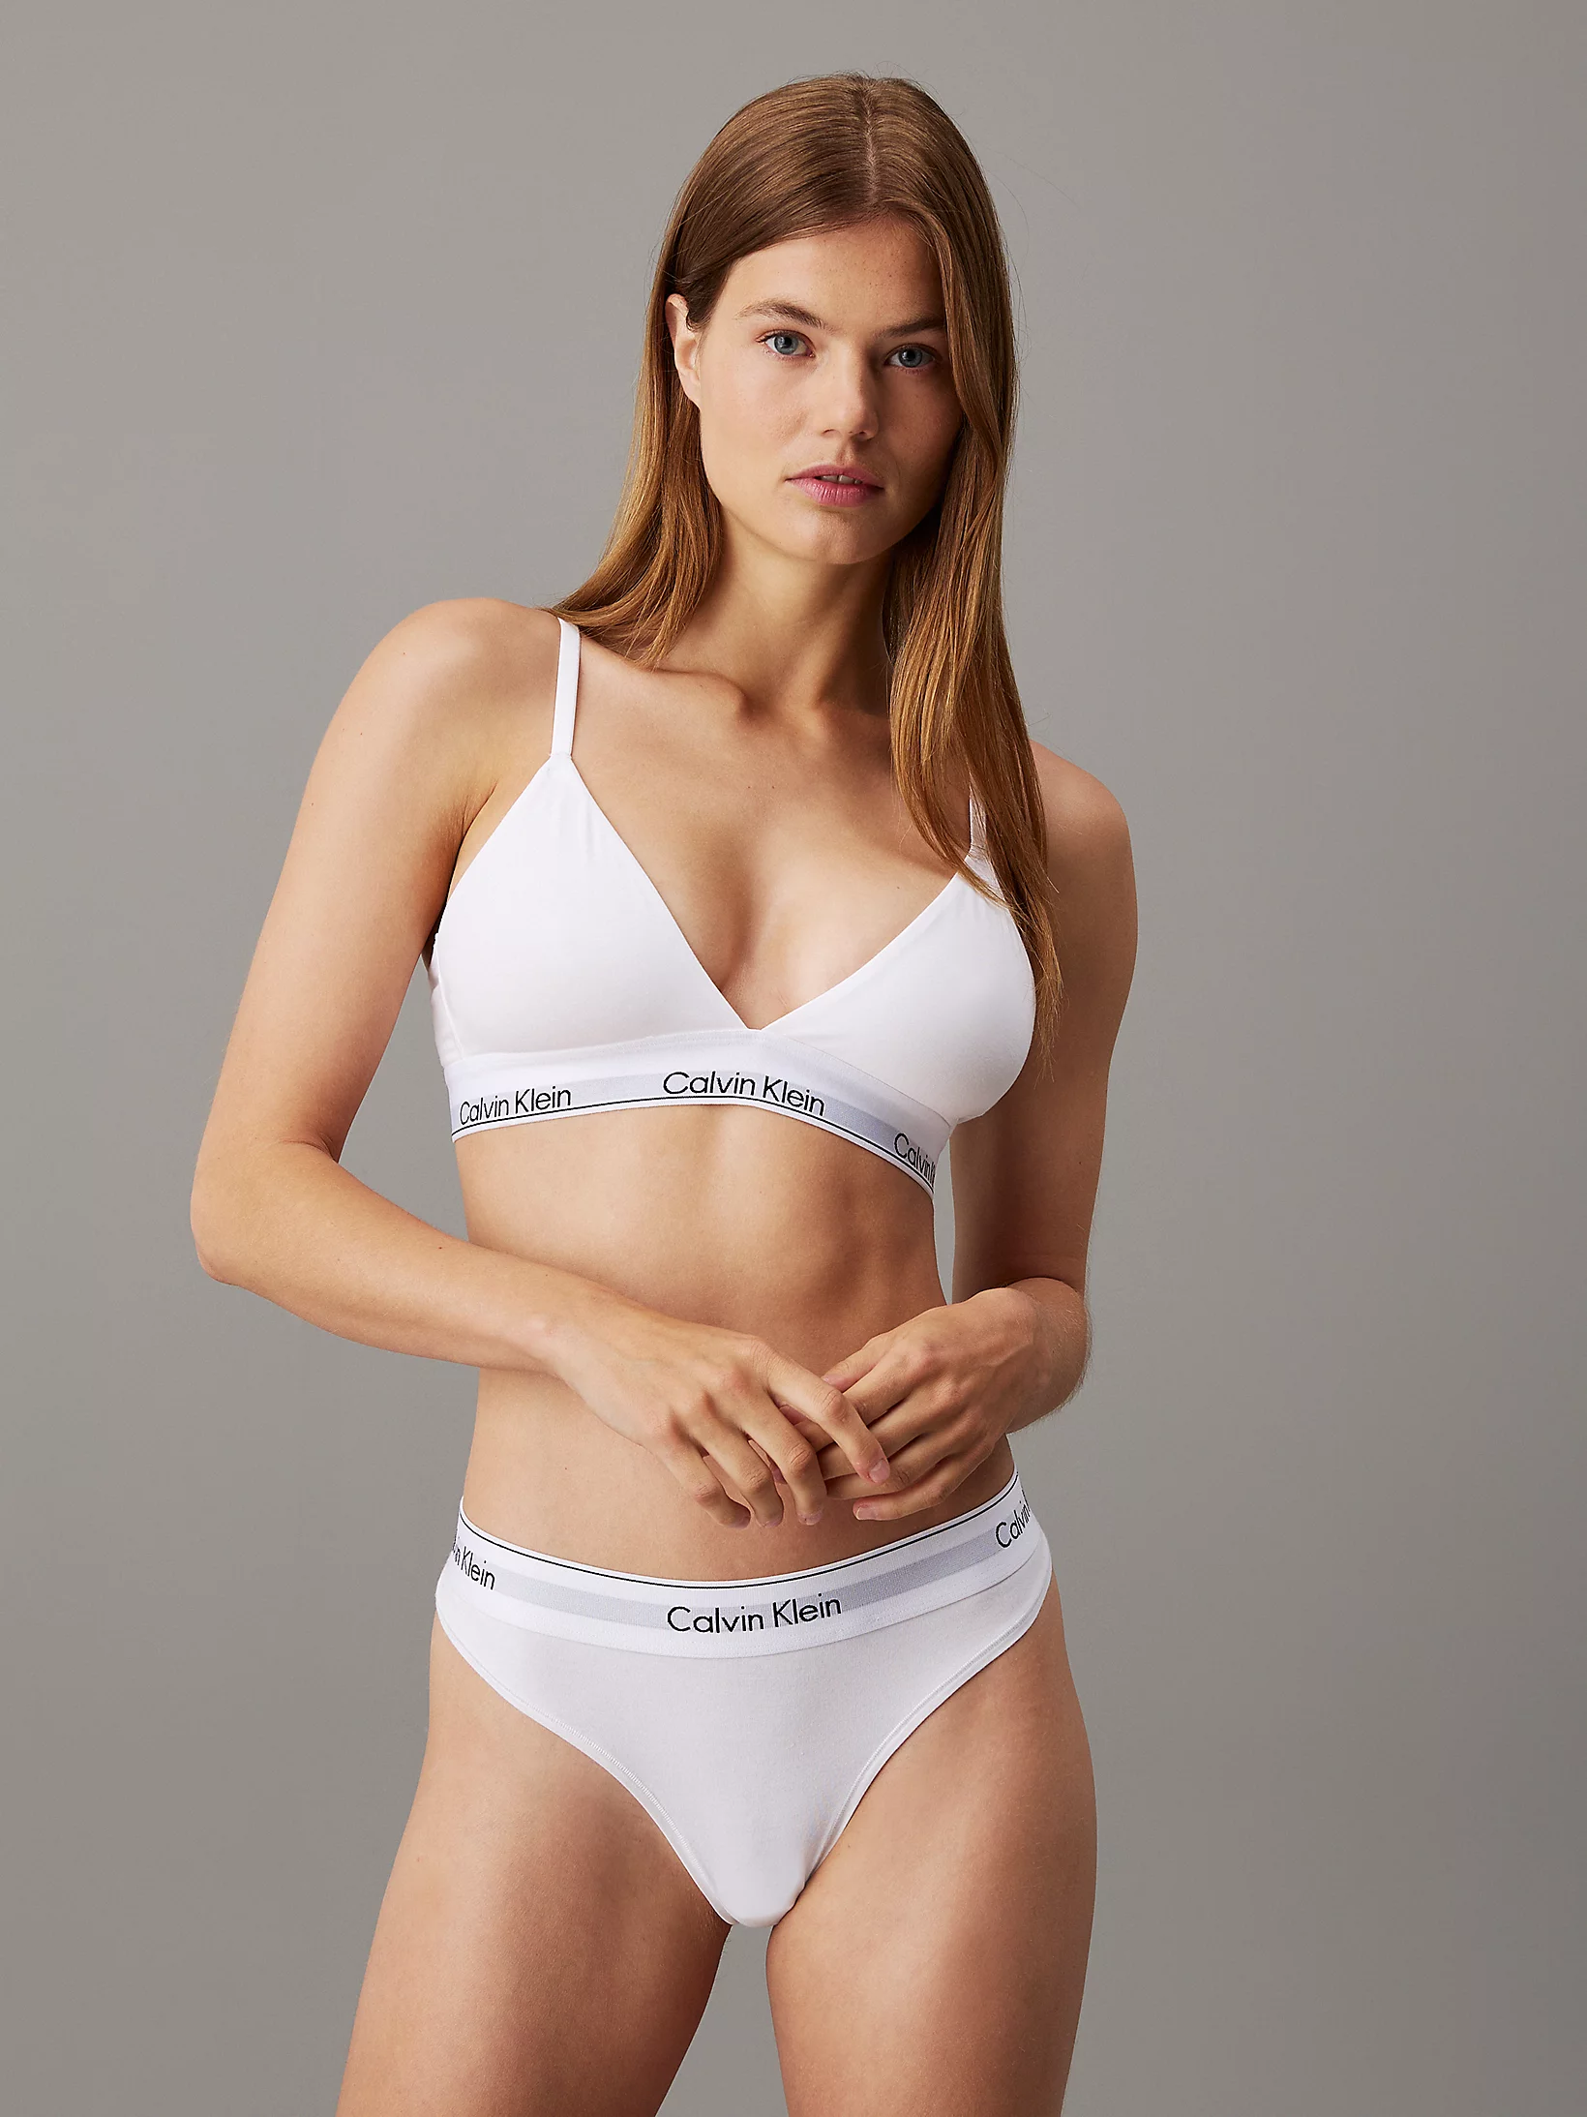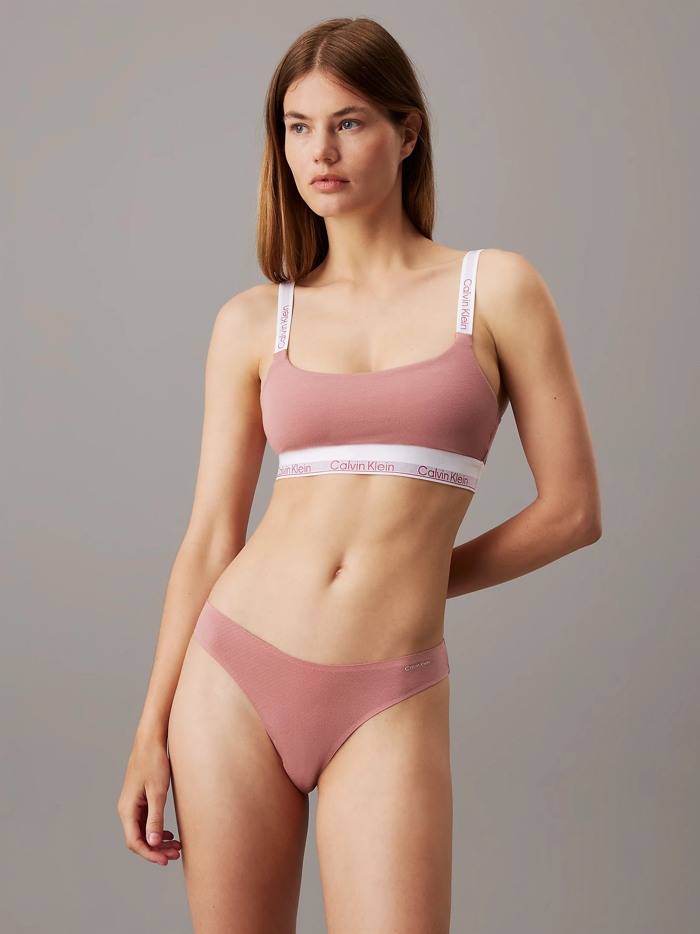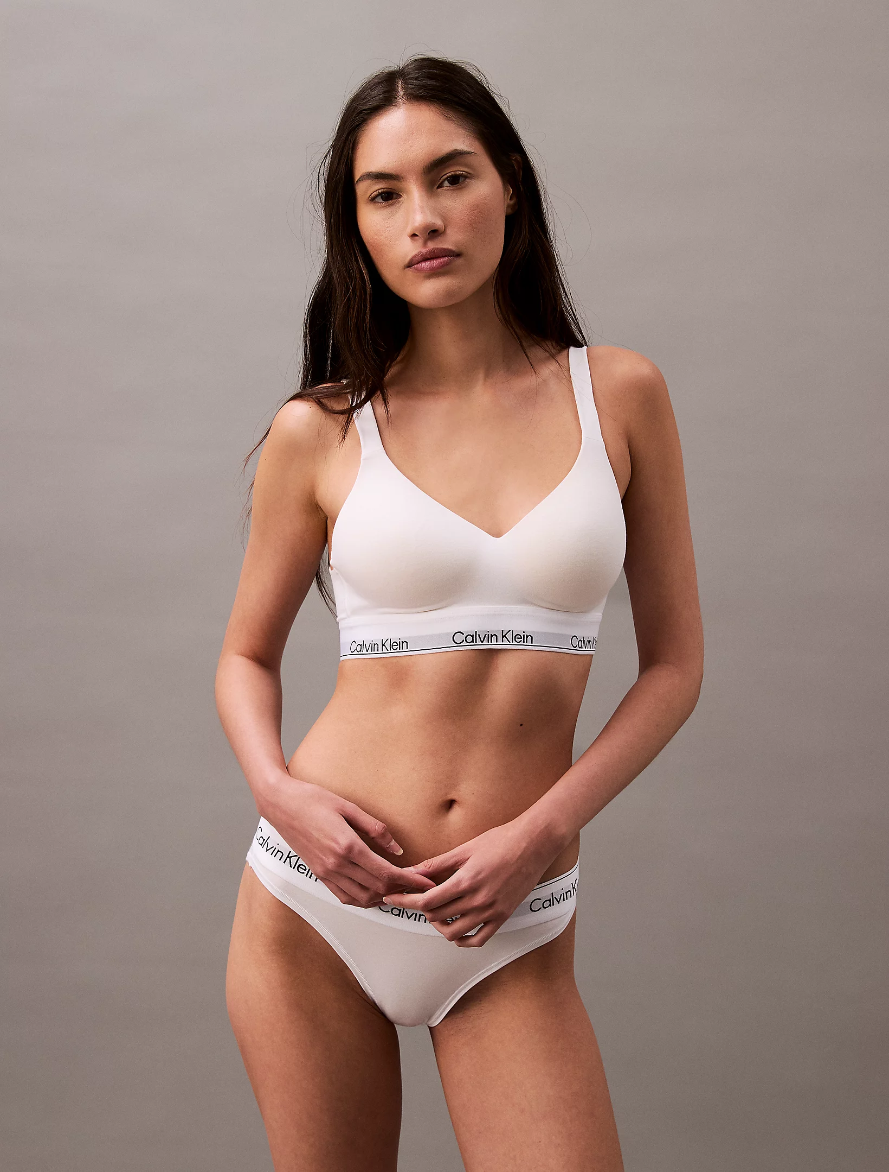
Рисунок 1.8 – Варіанти бавовняної спортивної білизни від Calvin Klein
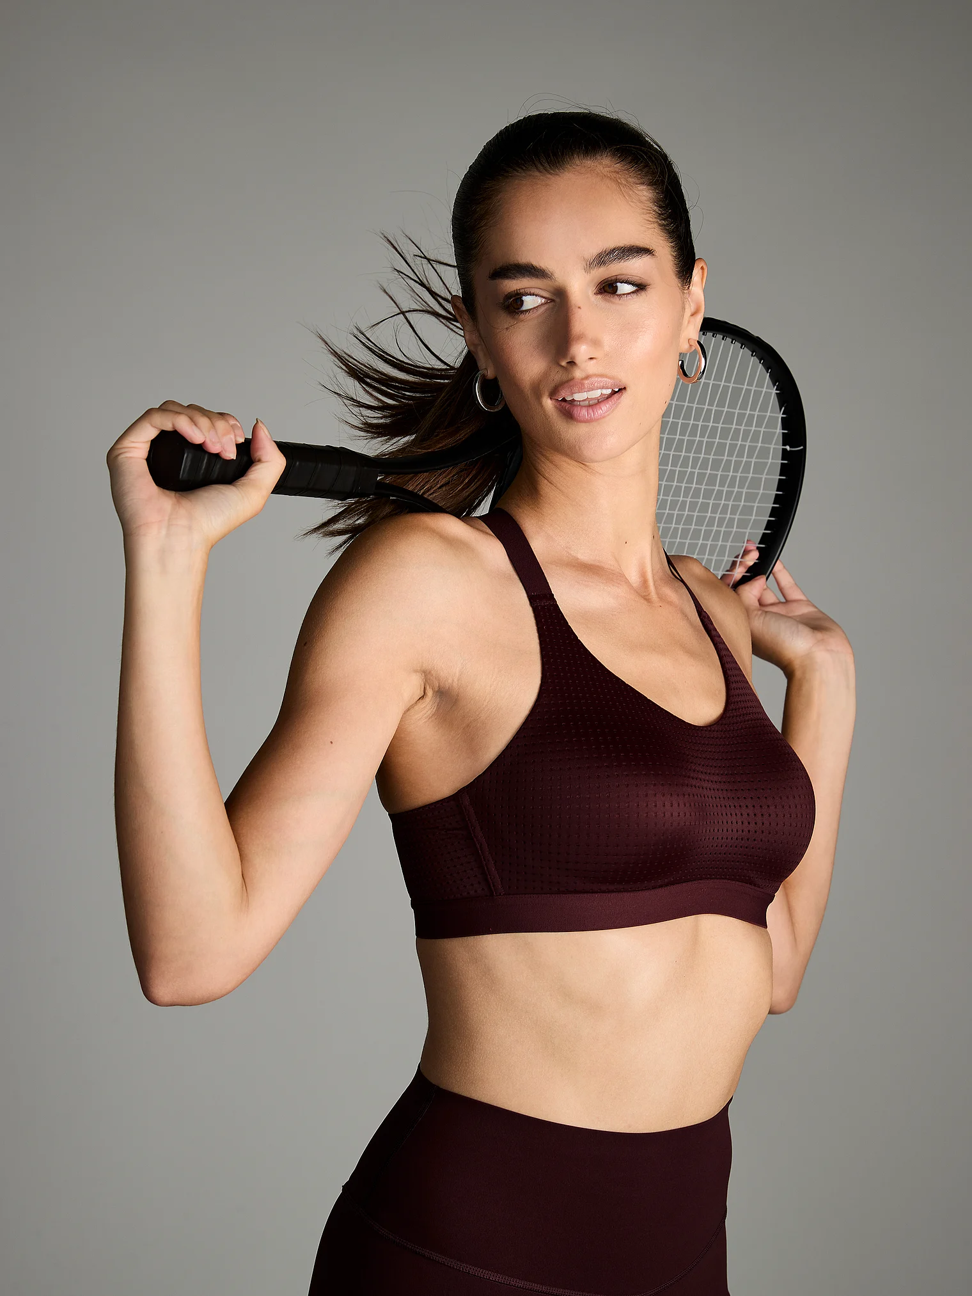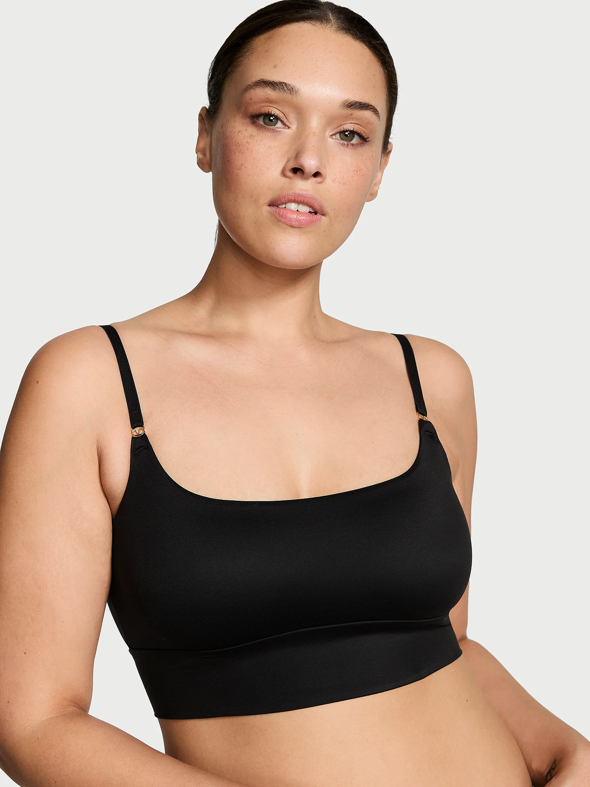
Рисунок 1.9 – Варіанти спортивної білизни від Victoria`s Secret

1.1.2.2 Формування матриці морфологічних ознак

Згідно аналізу напрямку моди було складено матрицю морфологічних ознак виробів, яку представлено в таблиці 1.3.
Таблиця 1.3 – Матриця морфологічних ознак бюстгальтеру жіночого
№ п/п | Перелік ознак | Варіанти ознак
1 | 2 | 3 | 4 | 5
- Ознаки форми
1.1 | Стильове рішення | Класичний  *** | Спортивний  *** | Фентезі  ***
1.2 | Об’ємність форми | Велика  * | Середня  *** | Мала  **
1.3 | Ширина поясу бюстгальтера | Широкий  *** | Вузький  *** | Середній  ***
1.4 | Ширина бретелей | Широкі  ** | Вузькі  * | Середні  ***
1.5 | Лінії членування | Вертикальні  *** | Горизонтальні  *** | Комбіновані  ***
- Конструктивно-декоративні елементи
  - Застібка
2.1.1. | Місце розташування | Спереду  * | Ззаду  *** | –
2.1.2 | Функціональний елемент | Блискавка  * | Ґудзики-петлі  * | Гачки-петлі  ***
- Ознаки основного матеріалу
Продовження таблиці 1.3
3.1 | Волокнистий склад | Натуральні волокна  *** | Змішані  *** | Синтетичні волокна  ***
3.2 | Колір | Світлий  *** | Темний  *** | Нейтральний  ***
3.3 | Фактура | Гладка  *** | Мереживо  *** | –
3.4 | Рисунок | У смужку  ** | Рослинний рисунок  *** | Без рисунку  ***

*** - дуже важлива ознака; ** - значна ознака; * - малозначна ознака

1.1.2.3 Формування вимог до визначеного виду одягу

Вимоги до формування бюстгальтера, як і до будь-якого іншого одягу, можуть варіюватися в залежності від конкретних стандартів моди, функціональних вимог і особистих вподобань. Бюстгальтер повинен забезпечувати достатню підтримку грудей для комфортного носіння протягом тривалого часу. Важливо, щоб бюстгальтер був зручним і не обмежував рухи. Це означає використання м'яких матеріалів, які не натирають шкіру, а також правильне розташування швів і застібки. Бюстгальтер повинен ідеально підходити за розміром, щоб забезпечити оптимальну підтримку і комфорт. Це означає правильне вимірювання об'єму грудей для вибору відповідного розміру. Важливо, щоб бюстгальтер був виготовлений з якісних матеріалів, які не викликають алергічних реакцій і забезпечують довговічність та збереження форми під час прання. Дизайн бюстгальтера може включати додаткові елементи стилізації, такі як мереживо, вишивка, аплікації або різноманітні декоративні елементи, які роблять його більш привабливим і модним [4].
Узагальнюючи, бюстгальтер повинен поєднувати в собі естетичність, функціональність і комфорт для забезпечення оптимального досвіду носіння.
Результатом допроєктних досліджень є оформлення заявки і технічне завдання на розроблення та постановлення продукції на виробництво, що відображають повний комплекс вимог до бюстгальтеру жіночого, який базується на нормативній та технічній документаціях (додаток А.1) [32].

  - Проєктування моделей системи «сімейство» бюстгальтерів жіночих

Художня система – це різноманіття елементів, що знаходяться у відношеннях та зв’язках один з одним, які створюють певну цілісність, єдність. За об’єкт проєктування із існуючих систем моделей було обрано систему «сімейство» [27].
Характеристики художньої системи «сімейство»:
– в основі всіх моделей лежить одна базова конструктивна форма певного асортименту;
– всі вироби зв’язані однією конструкцією і відрізняються по моделі;
– моделі можуть відрізнятись формою деталей, їх розташуванням; оздобленням; поєднанням різних матеріалів по кольору, фактурі, з урахуванням такої ж еластичності; використанням різноманітної фурнітури;
– основні деталі базової моделі не змінюються.
При цьому є вимоги до розробки: конкретний асортимент, взаємозамінність тканини, використання одного силуета в сезоні, застосування тільки уніфікованих деталей.

1.2.1 Розробка базової моделі

На основі допроєктних досліджень було розроблено базову модель бюстгальтеру жіночого. На рисунку 1.10 подано технічний рисунок базової моделі бюстгальтера жіночого.
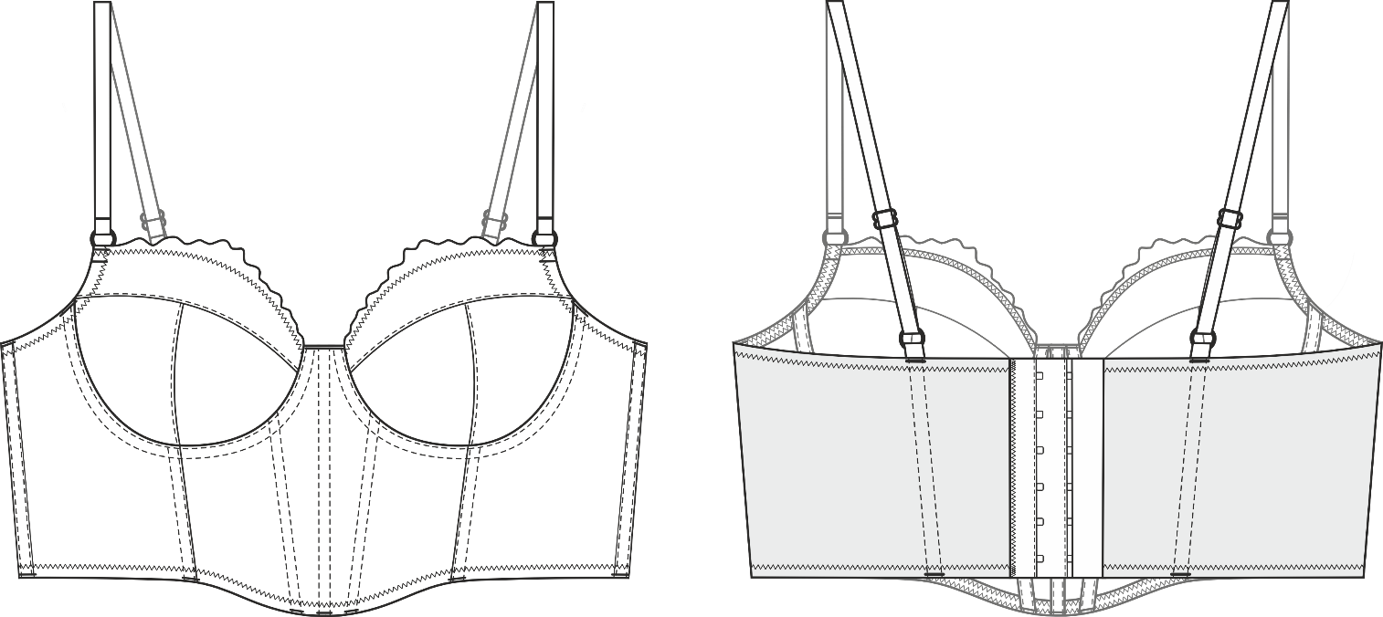
Рисунок 1.10 – Технічний рисунок базової моделі бюстгальтера жіночого
Опис художньо-технічного оформлення бюстгальтера жіночого
Бюстгальтер для жінок молодшої та середньої вікових груп святкового призначення, виконаний поєднанням мережива та еластичної сітки в чорному кольорі, із вшивними чашками на каркасах. Склад виробу: 63% – поліамід, 34% – поліестер, 3% – еластан.
Чашка бюстгальтера складається з трьох мереживних деталей (верхньої, центральної, бокової). Також чашка на підкладці з фатину, яка теж складається з трьох деталей. По рельєфах чашки з мережива прокладена оздоблювальна строчка на 0,1 см. Каркас металевий класичної форми тип 2.
Стан бюстгальтера складається з трьох деталей: центральної, бокової та задньої. Центральна та бокові деталі стану виготовляються подвійними, основний матеріал – мереживо, підкладка – фатин в тон основного матеріалу. Задня деталь теж подвійна, основний матеріал – сітка еластична, підкладка – фатин. Пластини встановлені по центральній деталі стану, передньому, боковому шву та на задній деталі спинки. Нижній та верхній зріз стану та пройми чашки оброблений еластичною тасьмою шириною 1,0 см.
Бретель шириною 1,0 см, чорного кольору, на регуляторах. Фурнітура металева срібного кольору. Застібка широка ззаду виробу на 3 ряди, на 6 металевих гачків та 6 петель. Рекомендовані розміри: 70АBСD, 75АBСD, 80АВС, 85АВ.

1.2.1.1 Вибір пакету матеріалів

Для виготовлення корсетних виробів необхідні основні, підкладкові, прокладкові та оздоблювальні матеріали, швейні нитки та різноманітна фурнітура. До цих матеріалів ставляться особливі вимоги: вони мають бути красиві, стійкі до розтягування, стійкі до прання, м’які, володіти високими гігієнічними властивостями [1].
В якості основних матеріалів для виготовлення корсетних виробів застосовуються мереживо, еластичні сіточки, а також шовк, сатин, бязь, бавовна, атлас, мікрофібра.
Мереживо додає жіночності та елегантності бюстгальтеру. Воно може використовуватися як декоративний елемент або для створення додаткової структури. Еластична сітка використовується для створення легкої та повітряної білизни. Вона може бути використана як частина конструкції бюстгальтера або як декоративний елемент. Шовк – це найбільш розкішний матеріал для бюстгальтерів. Він надає білизні неперевершений комфорт і м'якість, а також має прекрасну вентиляцію. Сатин має гладку поверхню і приємний блиск, що робить білизну привабливою. Мікрофібра має високу вологовідвідну здатність та швидко сохне. М'яка на дотик, забезпечує гладку поверхню бюстгальтера [11].
Підкладкові матеріали застосовуються для різних цілей: для надання додаткової жорсткості деталям, для підвищення стійкості деталей при розтягуванні, для того, щоб закрити шви у виробі і т.д. В якості підкладкових матеріалів використовують стабілізуючі корсетні сіточки – це спеціальні тканини, які використовуються для підтримки в корсетах і бюстгальтерах. Вони мають дуже міцну конструкцію і часто виготовляються з поліестеру, нейлону або інших матеріалів [16].
Нееластична (корсетна) сітка – це м'яка напівпрозора сітка з матовою фактурою для зміцнення стану бюстгальтера, стабільна в обох напрямках. Легка і тонка, в той же час витримує великі навантаження, тому слугує для укріплення нестабільних ділянок бюстгальтера, які мають найбільше навантаження, наприклад, стан бюстгальтера чи нижня частина чашки. Незважаючи на свою жорсткість, корсетні сітки можуть бути досить гнучкими, що дозволяє їм пристосовуватися до форми тіла і забезпечувати комфортну посадку. Корсетні сітки зазвичай відносно легкі, що дозволяє створювати білизну зручною для повсякденного використання.
Тасьма – незамінний елемент нижньої білизни. Вона покращить не тільки зовнішній вигляд готового виробу, але і його якість. При пошитті використовують бретельну, оздоблювальну, тунельну тасьму, а також бейку [24]. Оздоблювальна ділиться на станову та м’яку. Станова оздоблювальна тасьма є середньою по жорсткості, вона призначена для обробки стану бюстгальтера або верхнього зрізу трусів. Найбільш еластичною є м'яка оздоблювальна тасьма, вона призначена для укріплення ділянок з найменшою напругою: укріплення фестонів мережива, обробка зрізів трусів, мереживного краю чи верхнього зрізу бюстгальтера тощо. Бретель є найбільш жорсткою і пружною тасьмою, яка створена для виготовлення бретелей, що підтримують молочні залози. Бейка, так звана "пополамка" з зазначеною лінією перегину, використовується для обробки внутрішніх швів, країв бюстгальтерів та трусів або для окантовування зрізів. Бейка легко складається навпіл і добре лягає, тому підходить для обробки фігурного краю [13].
Тунельну тасьму використовують як чохол для каркасу чи пластини, пришиваючи до швів зшивання. Вона, зазвичай, шириною 10–12 мм, буває ворсовою прошитою, ворсовою не прошитою, спаяною, трикотажною або бавовняною.
Фурнітура відіграє важливу роль, оскільки деталі не лише додають унікальності та завершеності комплекту, але й впливають на зносостійкість, міцність та формоутворення виробу. Білизняна фурнітура буває функціональною та декоративною. До першого типу можна віднести: регулятори, гачки, каркаси, застібки для бюстгальтера, блискавки, пластини та ін. Декоративні елементи використовуються для прикраси спідньої білизни та завершення образу. Це можуть бути різні матеріали: стрічки, банти, намистини, стрази, глітери та інше. При пошитті білизни важливо, щоб функціональні аксесуари та декор не були громіздкими, яскравими та не створювали дискомфорту. Гачки, застібки та регулятори повинні бути непомітними під одягом, не впадати у вічі і не відчуватися на тілі [14].
Регулятори дозволяють скоригувати найбільш відповідну довжину, а кільця створити більш рухливе з'єднання бретелі. Гачки використовуються для фіксації знімних бретелей до пояса бюстгальтера. Розмір фурнітури підбирається індивідуально і має відповідати ширині бретелі.
Каркаси металеві слугують для укріплення конструкції під грудьми. Матеріал гіпоалергенний і не псується при дії води та миючих засобів. Пластини пластикові прямі використовують для формування бокових частин бюстгальтера. І пластикові та металеві пластини різняться по довжині та ширині. Застібки можуть бути різної ширини та довжини з різною кількістю гачків та рядів із петлями [17].
Характеристика матеріалів, з яких пропонується виготовляти бюстгальтер жіночий, технологічні показники основних матеріалів та підкладки надано у вигляді таблиці 1.4.
Таблиця 1.4 – Характеристика структури пакету матеріалів бюстгальтера жіночого
Назва шару  пакета | Волокнистий склад матеріалів | Поверхнева густина, г/м² | Додаткові характеристики
Основний матеріал 1 (мереживо) | (ПЕ) Поліестер-100% | 87 | Ширина – 24 см
Основний матеріал 2 (сітка) | (РА) Поліамід – 80%,  (EL) Еластан – 20% | 55 | Ширина – 150 см
Підкладковий матеріал (фатин) | (РА) Поліамід –100% | 26 | Ширина – 145 см

Отже, для виготовлення жіночих бюстгальтерів використовується широкий спектр матеріалів. Кожен компонент, від тканини до оздоблювальних елементів, має важливу роль у створенні якісного продукту. Правильний вибір матеріалів забезпечує довговічність виробів, їх зручність у експлуатації та відповідність сучасним тенденціям моди [5].

1.2.1.2 Розробка базової конструкції для базової моделі

Для отримання складної об’ємної форми корсетні вироби виготовляють з великої кількості деталей. Кількість, розміри і форма, а також матеріал визначають різноманітність видів і конструкцій корсетних виробів. Але в кожній групі виробів можна виділити типові конструкції основних деталей.
Типова конструкція бюстгальтера складається зі стану та чашок. Стан бюстгальтера складається з двох, трьох чи більше деталей. Чашка може бути суцільнокроєна або ж складатися з двох, трьох чи більше деталей (залежно від моделі) [20].
Для ознайомлення з методикою конструювання бюстгальтерів приймається базова конструкція з овальною вшивною чашкою, що складається з трьох деталей: верхньої, центральної і бокової. Така конструкція чашки більше всього відповідає природній формі грудних залоз. Завдяки такій конструкції легко адаптувати моделі до різних форм. На основі цієї конструкції чашки моделюють інші її варіанти. Це дозволяє створити широкий асортимент моделей – від класичних до авангардних, відповідно до тенденцій моди та побажань цільової аудиторії.
Для побудови основи кресленика бюстгальтера жіночого використано рекомендації по конструюванню корсетних виробів, розроблені лабораторією конструювання побудового одягу ЦНДІШП. Побудову кресленика виконують в 3 етапи: перший – побудова базисної сітки креслення; другий – побудова креслення деталей чашки; третій – побудова креслення стану [26].
Для побудови БК бюстгальтера жіночого надано зображення виробу з позначенням місць лінійних вимірів (рисунок 1.11) [44]. Розрахунок лінійних вимірів наведено в таблиці 1.5.
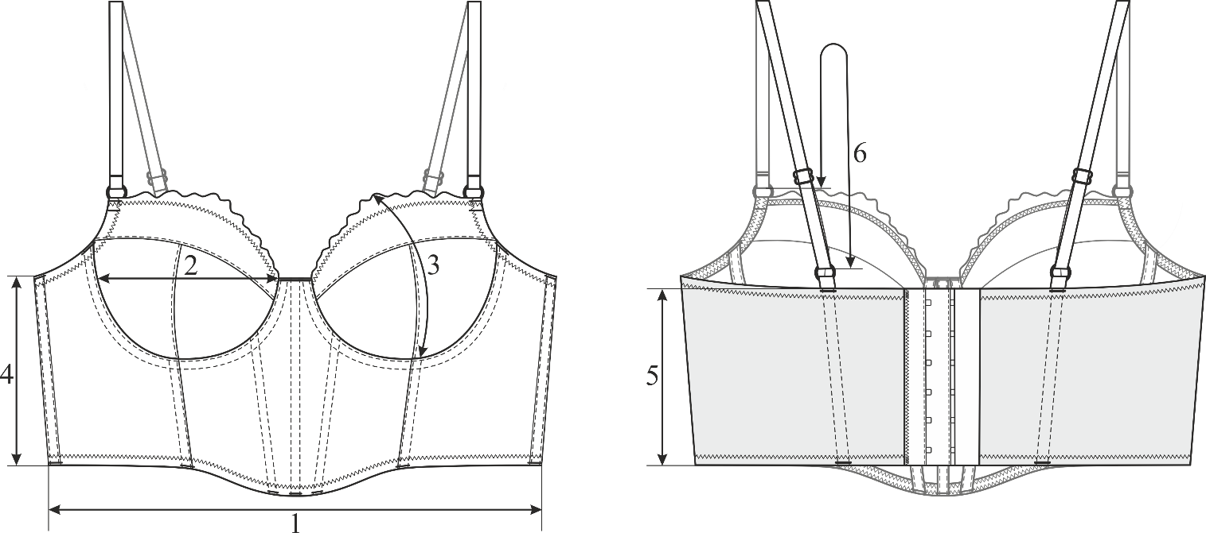
Рисунок 1.11 – Зображення бюстгальтера жіночого з позначенням лінійних вимірів
Таблиця 1.5 – Розрахунок лінійних вимірів базової конструкції бюстгальтера жіночого. Розмір типової фігури 70В.
Позначення вимірів | Найменування лінійного виміру | Формула, розрахунок, см | Примітки
1 | Ширина бюстгальтера по лінії низу | Шв = Cг_{ІV} + Пcг_{IV} =  35 – 4,5 = 30,5 | Пcг_{IV} – залежить від еластичності матеріалу
2 | Горизонтальна дуга грудної залози | Шч = Дп - Пдп = 21,8 -3,0 = 18,8 | По методиці побудови
3 | Вертикальна дуга | Вч = Дв = 14,8 | По методиці побудови
4 | Висота стану збоку | В.с.зб = 12,0 | Відповідно до моделі
5 | Висота стану ззаду | В.с.зз = 11,0 | Відповідно ширині застібки
6 | Довжина бретелі | Дбретелі = 40 | Відповідно до моделі

Вихідні дані до розробки БК подано в таблиці А.2.1 в додатку А.2. Розмірні ознаки та прибавки для побудови БК бюстгальтера жіночого подано у вигляді таблиць А.2.2 та А.2.3 в додатку А.2. Послідовність побудови базової конструкції наведено у таблиці А.2.4 в додатку А.2 [20]. Розроблено первинний кресленик БК у масштабі 1:1 (додаток А.3). Схема кресленика базової конструкції надана на рисунку 1.12.
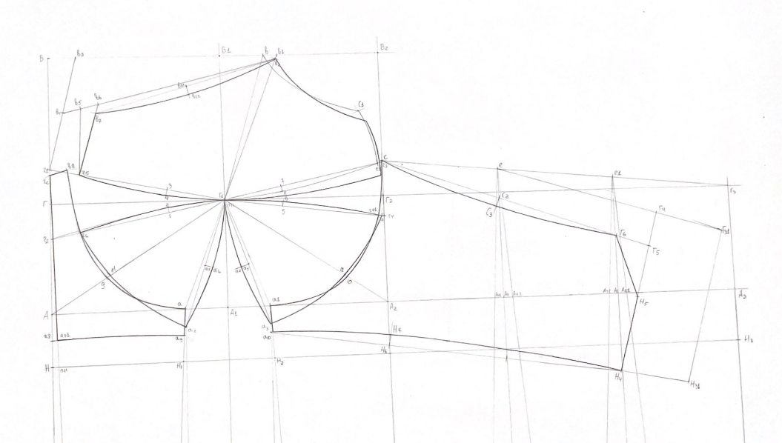Рисунок 1.12 – Схема побудови БК бюстгальтера жіночого

1.2.1.3 Оцінка якості первинного кресленика базової конструкції

Деталі БК моделі були отримані в результаті розрахунково-графічного методу побудови конструкції, тому вони потребують перевірки якості креслення та якості посадки конструкції на фігурі. Результати оцінки якості конструкції подано в таблиці 1.6. Також проведено перевірку спряження деталей базової конструкції під час розробки первинних лекал (таблиця 1.7). Під час примірки макету було виявлено, що центральна деталь стану недостатньо прилягає до грудної клітини, тому необхідно було заколоти зайве у виточку. На чашці було виявлено зайвий об’єм по горизонтальному рельєфу, він був сильно випуклий, тому необхідно було заколоти в об’ємі горизонтальний рельєф на ребро, плавно сходячи «на ні» до країв чашки. Також не вистачало об’єму по вертикальному рельєфу чашки. Текстильним маркером на деталях було намальовано скільки потрібно додати в об’ємі. Бретель була виготовлена достатньої довжини, не звалювалась з плечей. Каркаси підібрані по розміру, повністю повторювали контур підгрудної складки, не тиснули, не натирали, не впивалися в тіло. Результати примірки також можна переглянути у таблиці 1.8.
Таблиця 1.6 – Оцінка якості конструкції базової моделі
Назва критерію оцінки | Позна-чення | Розрахункова формула, см | Величина з кресленика, см
Прибавка до напівобхвату грудей IV | Пcг_{IV} | Шв = Cг_{ІV} + Пcг_{IV} =  35 – 4,5 = 30,5 | – 4,5
Ширина чашки бюстгальтера | Шч | Шч = dn + Пdn =14,6 – 2,0 = 12,6 | 12,6
Горизонтальна дуга чашки | Дч | Дч = Дп – Пдп = 21,8 – 3,0 = 18,8 | 18,8

Таблиця 1.7 – Перевірка спряження конструктивних ліній
Назва критерію оцінки | Схематичне зображення елемента кресленика деталей конструкції
1 | 2
Спряження в точці з'єднання верхньої деталі чашки з боковою деталлю стану по верхній лінії стану | 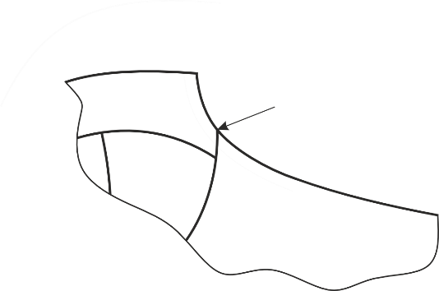
Спряження в точці з'єднання центральної деталі стану з боковою по нижній лінії стану | 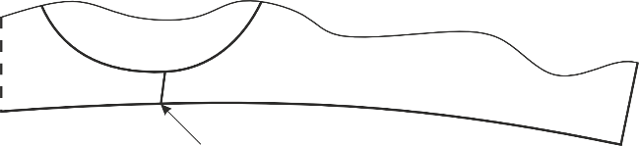
Спряження в точці з'єднання центральної і бокової деталей стану по лінії вшивання чашки в стан | 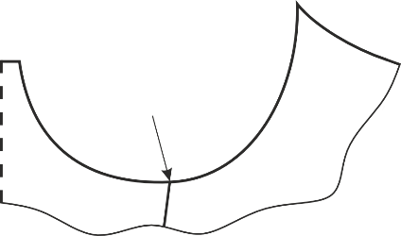

Продовження таблиці 1.7
1 | 2
Спряження в точках з'єднання верхньої деталі чашки з центральною та боковою та в точці з'єднання центральної деталі чашки з боковою по лінії вшивання в стан | 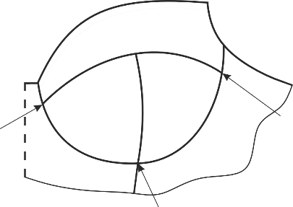

Таблиця 1.8 – Результати проведення примірки
Опис дефекту | Причина виникнення | Спосіб усунення | Схема  усунення дефекту
Зайвий об’єм на центральній деталі стану | Не вірно обраний коефіцієнт при побудові | Прибрати зайвий об’єм, сформувавши так звану виточку | 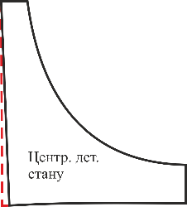
Недостатній об’єм по вертикальному рельєфу чашки | Недостатня кривизна лінії по рельєфу | Змінити кривизну лінії, додавши посередині рельєфу необхідний об’єм | 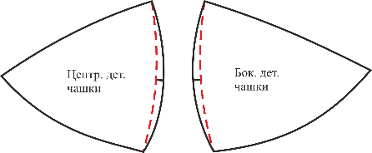
Зайвий об’єм по горизонтальному рельєфу чашки | Завелика кривизна лінії по рельєфу | Прибрати зайву кривизну по рельєфних зрізах деталей чашки | 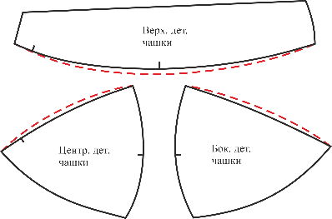

Таким чином, було перевірено БК бюстгальтера жіночого за допомогою виготовлення та примірки макету, також оцінено за такими критеріями, як відповідність лінійних вимірів розрахунковим, спряження всіх перерваних ліній конструкції тощо. Всі дефекти були усунені шляхом внесення поправок у креслення БК відповідно примірки.

1.2.1.4 Розробка конструкції базової моделі

Розробка конструкції БМ виконувалась на основі деталей БК із застосуванням прийомів конструктивного моделювання першого виду. Схему моделювання базової моделі представлено на рисунку 1.13.
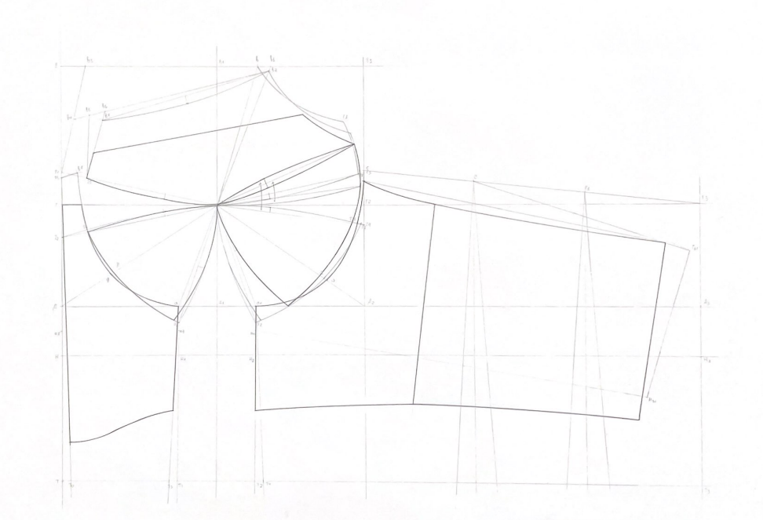Рисунок 1.13 – Схема моделювання базової моделі бюстгальтера жіночого
Було змодельовано деталі чашки та деталі стану, нанесені модельні лінії. Також схема моделювання базової моделі подана в додатку А.3 (в масштабі 1:1).

1.2.2 Розробка ескізів та креслеників моделей-модифікацій базової моделі

Для розробки моделей-модифікацій бюстгальтерів жіночих було застосовано перший вид моделювання, а саме моделювання чашки бюстгальтера. Моделювання здійснювалось шляхом переносу виточок, ліній членувань, об’єднання деталей (вилучення швів) та нанесення нових ліній членувань, які мають функціональне та естетичне призначення в бюстгальтері, надають інформацію про новизну моделей. Шляхом виконання КМ змінилось місце розташування рельєфів чашки, їх конфігурація та параметри [29]. Моделі бюстгальтерів жіночих художньої системи «сімейство» представлені на рисунках 1.14 – 1.17.

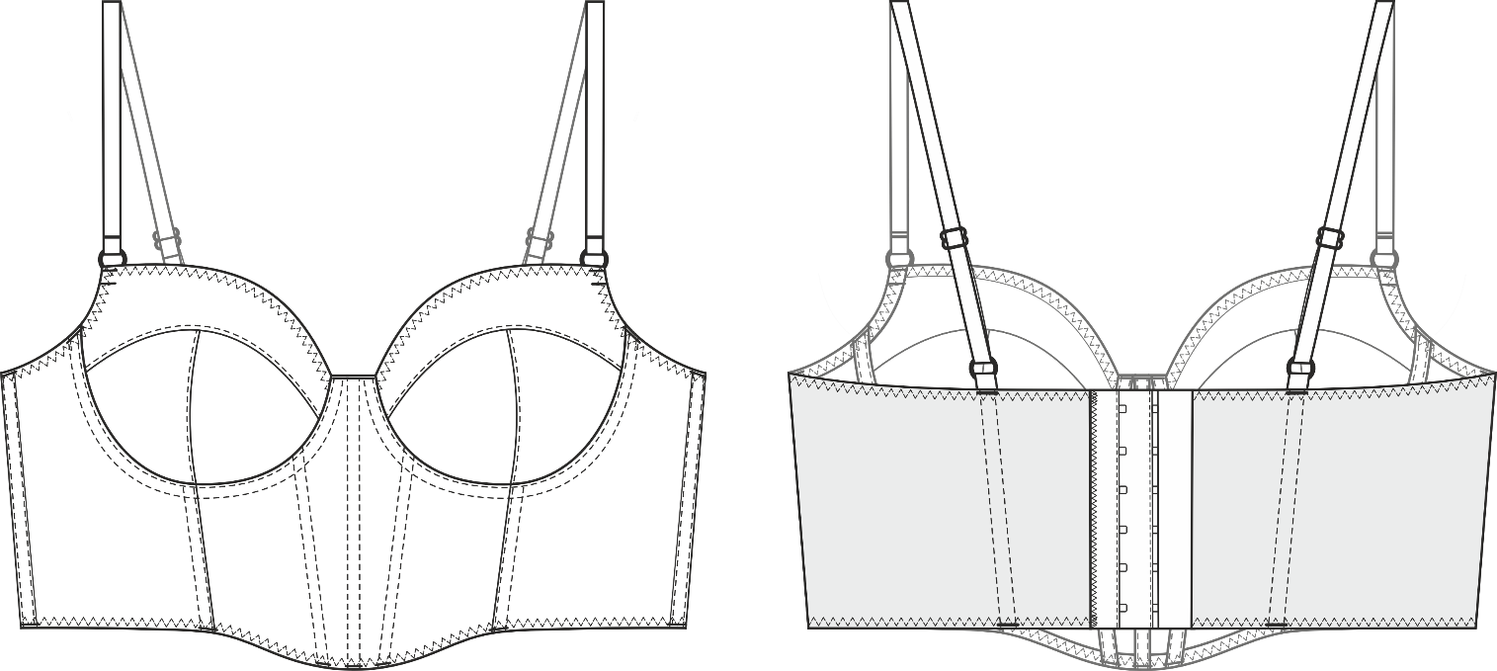

Рисунок 1.14 – Технічний рисунок ММ1

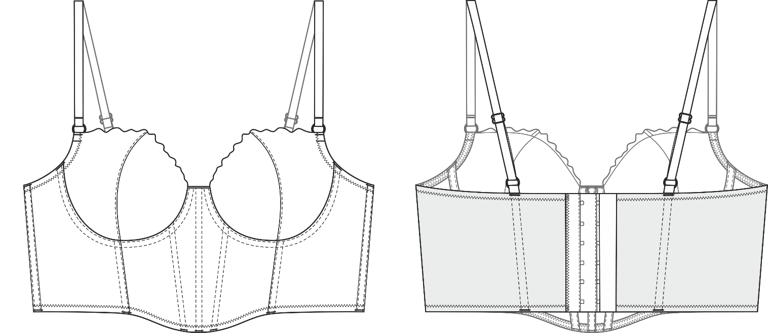

Рисунок 1.15 – Технічний рисунок ММ2
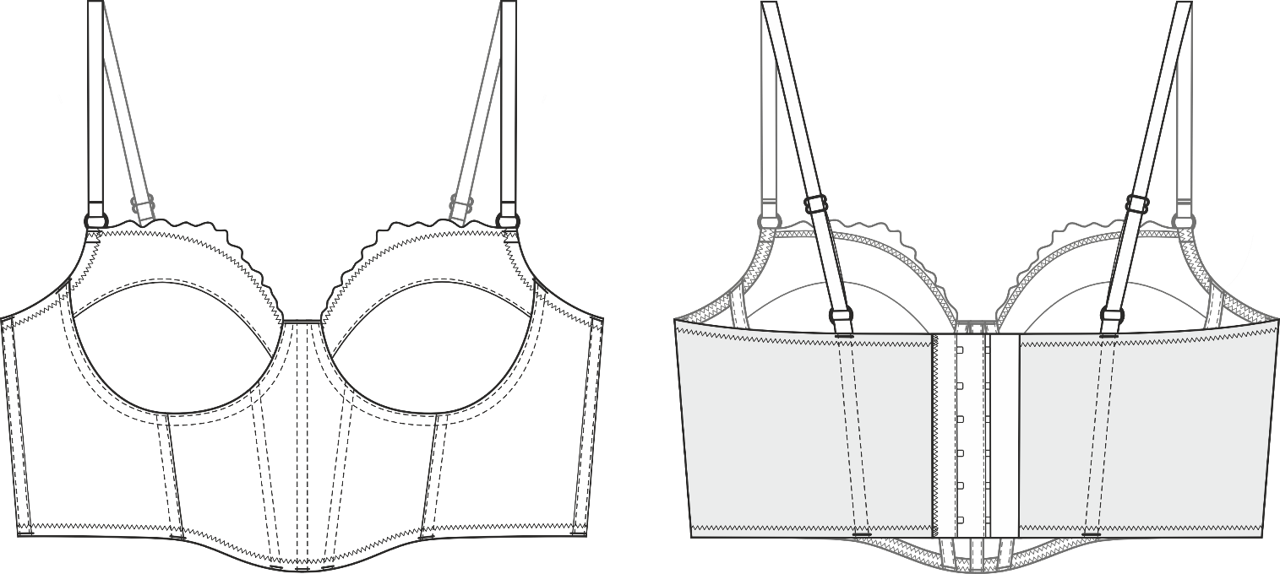

Рисунок 1.16 – Технічний рисунок ММ3

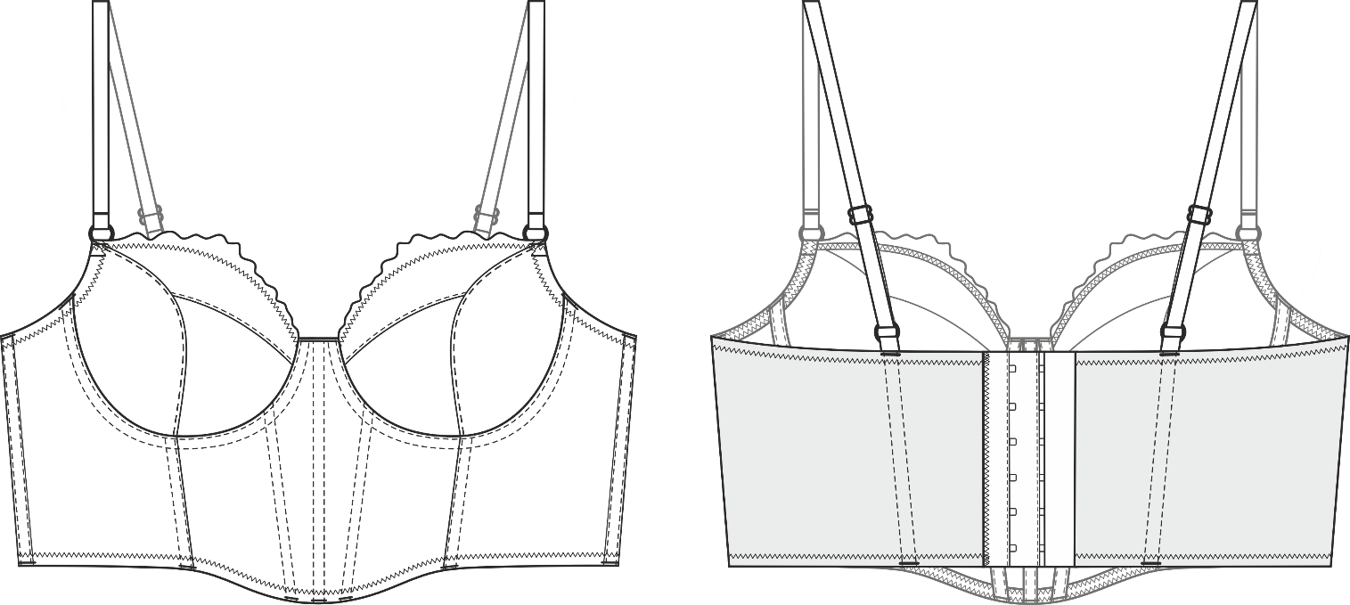

Рисунок 1.17 – Технічний рисунок ММ4

Схеми моделювання моделей-модифікацій (ММ1 – ММ4) представлено на рисунках 1.18 та 1.19, а також в додатку А.3 в масштабі 1:1.
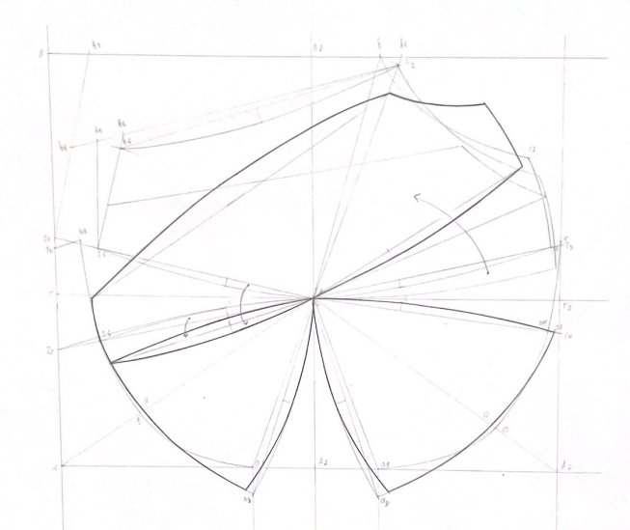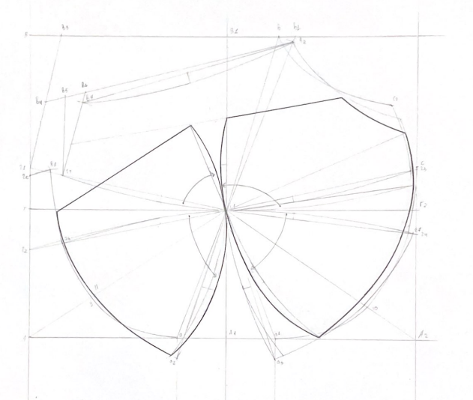

Рисунок 1.18 – Схема моделювання ММ1 та ММ2 бюстгальтера жіночого

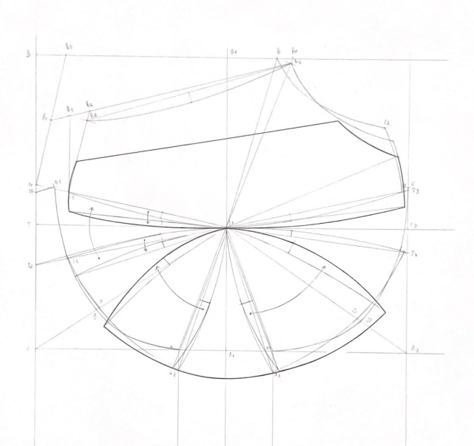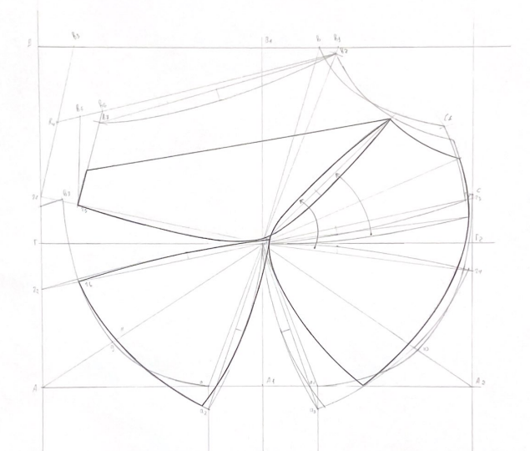

Рисунок 1.19 – Схема моделювання ММ3 та ММ4 бюстгальтера жіночого

1.2.3 Розробка ескізного зображення комплекту уніфікованих конструктивних елементів виробів

Після аналізу розроблених ескізів та креслеників моделей–модифікацій базової моделі бюстгальтера жіночого, було виділено декілька уніфікованих конструктивних елементів виробу, які занесено до таблиці 1.9.

Таблиця 1.9 – Матриця уніфікованих конструктивно-декоративних елементів бюстгальтера жіночого
№  п/п | Назва КДЕ | Варіанти КДЕ
1 | Оформлення чашки | 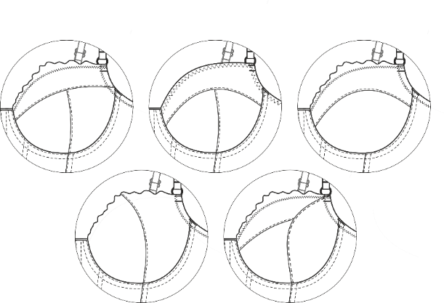
2 | Технологія обробки декольте чашки | 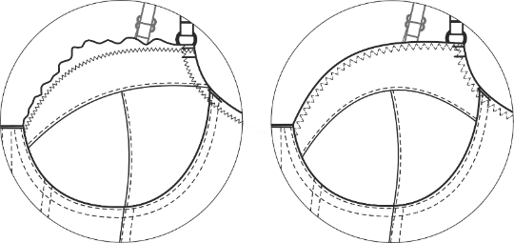
3 | Технологія обробки стану бюстгальтера | 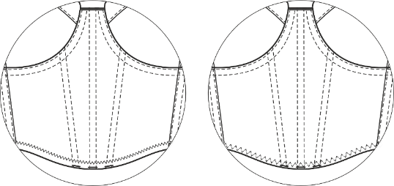
4 | Застосування однойменних матеріалів | 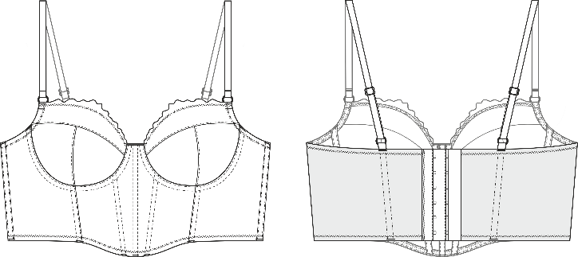
Уніфікованими елементами є оформлення чашки, способи обробки декольте чашки та деталей стану. А також в усіх моделях-модифікацій пропонується використовувати однойменні матеріали верху та підкладки.

    - Формування ескізів нових моделей з уніфікованих конструктивних елементів

Згідно даних таблиці 1.9 було розроблено ще 6 моделей-модифікацій, що представлені на рисунках А.4.1 – А.4.6 в додатку А.4.
    - Розрахунок коефіцієнта конструктивної однорідності розроблених моделей

Аналіз ознак бюстгальтерів, що впливають на конструктивну однорідність моделей представлені в таблиці 1.10.
Таблиця 1.10 – Аналіз ознак виробів, що впливають на конструктивну однорідність моделей
Шифр ознаки | Ознака, яка аналізується | Однорідність моделей  за ознаками
 |  | БМ | ММ1 | ММ2 | ММ3 | ММ4
1 | 2 | 3 | 4 | 5 | 6 | 7
1 | Метод формоутворення: | 1 | 1 | 1 | 1 | 1
2 | Структура форми за кількістю:  – основних деталей | 1 | 1 | 2 | 2 | 1
3 | Засіб формоутворення:  – за видом рельєфів  – за місцем розташування рельєфів  – за формою рельєфів  – за видом застібки  – за оформленням застібки | 1  1  1  1  1 | 1  1  1  1  1 | 2  2  1  1  1 | 2  2  1  1  1 | 1  1  1  1  1
4 | Конструкція деталей:  – верхньої деталі чашки  – центральної деталі чашки  – бокової деталі чашки  – центральної деталі стану  – бокової деталі стану  – задньої деталі стану | 1  1  1  1  1  1 | 1  1  1  1  1  1 | 1  2  2  1  1  1 | 2  3  3  1  1  1 | 3  1  3  1  1  1
5 | Однорідність номенклатури:  – матеріалів  – фурнітури  – ниток | 1  1  1 | 1  1  1 | 1  1  1 | 1  1  1 | 1  1  1

Продовження таблиці 1.10
1 | 2 | 3 | 4 | 5 | 6 | 7
6 | Технологія обробки:  – чашок  – стану  – підкладки  – бретелей | 1  1  1  1 | 2  2  1  1 | 1  1  1  1 | 3  1  1  1 | 1  1  1  1
 | Разом: | 20
Розрахунок коефіцієнта виконується за формулою (1.1):
Кко = (m₁ + m₂ + m₃)/ (m₁ × 1 + m₂ × 2 + m3 × 3) (1.1)
де m₁ – кількість ознак з одним варіантом рішення;
m₂ – кількість ознак з двома варіантами рішення;
m₃– кількість ознак з трьома варіантами рішення
Кко = 20 / (12 × 1 + 4 × 2 + 4 × 3) = 0,63
Для моделей, які запускаються в один потік коефіцієнт конструктивної однорідності варіюється в межах від 0,6 до 0,8. В даному випадку Кко = 0,63. Отже, для розроблених моделей-модифікацій бюстгальтерів жіночих підтверджується можливість запуску системи моделей в один потік.

    - Нормування матеріалів на БМ системи

Для контролю та аналізу матеріальних витрат, для розроблення заходів економії, встановлюють норми витрат матеріалів на одиницю виробу. Норма витрат визначає максимально допустиму кількість матеріалу, необхідного для виробництва виробу, відповідно до сучасного рівня техніки, технології та організації виробничих процесів.
Витрати матеріалу на одиницю виробу складаються з корисних витрат, тобто площі лекал (Sлек), та технічних втрат, до яких належать міжлекальні випади, втрати по ширині й довжині рулону тканини, а також кінцеві залишки.
Основні методи визначення норм витрат включають:
– експериментальний метод, що базується на проведенні експериментальних розкладок для розрахунку норм;
– розрахунковий метод, який передбачає покрокові обчислення і техніко-економічне обґрунтування нормативів, зокрема врахування відсотків внутрішніх випадів, а також втрат по ширині (Пш) та довжині (Пд);
– комбінований метод, який об'єднує експериментальний і розрахунковий підходи.
Розкладка лекал – схема розташування лекал в прямокутній рамці [39]. Під час виконання розкладки лекал необхідно дотримуватися технічних умов, досягаючи максимальної економії матеріалу. Контури лекал потрібно обводити крейдою товщиною не більше 1 мм, з відступами між лекалами не менше 4 мм для зручності розсікання настилів.
Схеми розкладок лекал на сітку та фатин подані в додатку А.5. Розкладки виконувались в САПР «Julivi» в підпистемі «Розкладальник».

    - Оцінка технологічності БМ системи

Одним із важливих показників якості проектованих виробів є рівень технологічності конструкцій, що забезпечує їх відповідність певним виробничим та експлуатаційним вимогам. Для оцінки економічності та технологічності базової моделі необхідно було обчислити площу лекал деталей із основного та підкладкового матеріалу. Для визначення витрат матеріалів було розраховано абсолютний показник матеріалоємності виробу, абсолютний показник головних витрат від розкрою та відсоток міжлекальних випадів.
Абсолютний показник матеріалоємності виробу, см² розраховується за формулою (1.2):
$М= Др×Ш$ (1.2)
де $Др$ та $Ш$ – довжина та ширина рамки розкладки в см.
Абсолютний показник витрат від розкрою визначається по формулі (1.3):
$Sлек=М-Sлек$ (1.3)
де $Sлек$ – площа лекал, см²
Відсоток міжлекальних випадів (%) розраховується за формулою (1.4):
$Вн-Sв ×100 / М$ (1.4)
Далі надано розрахунок показників для проєктованого бюстгальтера. Матеріал верху 1 (мереживо), у розкладці лекал – два комплекти:
М = Др × Ш = 130 × 24= 3 120 см² – для всіх комплектів;
3 120/2 = 1 560 см² – на одиницю виробу;
Sв.р. = М – Sлек = 1 560 – 748,39 = 811,61 см²;
Вн = Sв.р. × 100 / М = 811,61 × 100 / 1 560 = 52 %.
Матеріал верху 2 (еластична сітка) – у розкладці лекал – 10 комплектів:
М = Др × Ш = 31 × 150 = 4 650 см² – для всіх комплектів;
4 650/10 = 465 см² – на одиницю виробу;
Sв.р. = М – Sлек = 465 – 401,6 = 63,4 см²;
Вн = Sв.р. × 100 / М = (63,4 × 100) / 465 = 13,6 %.
Матеріал підкладки (фатин) – у розкладці лекал – 10 комплектів:
М = Др × Ш = 96 × 145 = 13 920 см² – для всіх комплектів;
13 920/10 = 1 392 см² – на одиницю виробу;
Sв.р. = М – Sлек = 1 392 – 1 296,43 = 95,57 см²;
Вн = Sв.р. × 100 / М = 95,57 × 100 / 1 392 = 6,9 %.
З розрахунків видно, що показники міжлекальних витрат матеріалів не перевищують нормативні (20%) і тому розкладки на сітку та фатин можуть використовуватись для проєктування. Розкладка на мереживо має 52% міжлекальних випадів. Для мережива це є нормальний показник міжлекальних випадів, оскільки через те, що необхідно підбирати візерунок, великі частини мережива можуть бути у випадах. Тому дану розкладку теж можна застосовувати для проєктування.
Далі виконується аналіз технологічності базової моделі бюстгальтера жіночого за такими показниками, як коефіцієнти уніфікації деталей та вузлів Коефіцієнт уніфікації деталей визначається за формулою (1.5), а коефіцієнт уніфікації вузлів – за формулою (1.6).
$Ку.д. =Ду/ Д$ (1.5)
де $Ку.д.$ – коефіцієнт уніфікованих деталей;
$Ду$ – кількість уніфікованих деталей;
$Д$ – загальна кількість деталей.
$Ку.в=Ву/ В$ (1.6)
де $Ку.в$ – коефіцієнт уніфікованих вузлів;
$Ву$ – кількість уніфікованих вузлів;
$В$ – загальна кількість вузлів;
Деякі деталі бюстгальтера жіночого відносяться до уніфікованих, окрім основних та підкладкових деталей чашки, тому:
Ку.д. = Ду/Д = 10/22 = 0,45
До уніфікованої обробки вузлів можна віднести: обробку стану, вшивання чашок в стан, обробка бретелей, застібки, крім обробки чашок, тому:
Ку.в. = Ву/В = 4/5= 0,8
Після розрахунку показників технологічності та економічності базової моделі та системи бюстгальтерів жіночих можна зробити висновок, що моделі можуть вважатися технологічними, їх доцільно впроваджувати у виробництво, оскільки всі показники знаходяться в межах допустимих норм.

  - Розробка проєктно-конструкторської документації на БМ системи

Впровадження нових моделей у масове виробництво та якість їх виготовлення забезпечується розробкою проектно-конструкторської документації.
Вона включає: комплект лекал-еталонів на модель базового розміро-зросту, технічний опис на модель, зразок еталон виробу та технічне розмноження лекал на всі розміри.

1.3.1 Розробка комплекту лекал-еталонів на БМ

Побудова лекал деталей з основного матеріалу виконується на основі кресленика конструкції (з урахуванням внесених уточнень та змін).
На лекала-еталони основних та похідних деталей наносять маркувальні позначення та дані, які визначають технічні вимоги на технологічну обробку і розкрій матеріалів. Маркують лекала деталей швейних виробів з позначенням основних розмірних ознак типових фігур.
На лекала швейних виробів наносять наступні маркувальні дані: найменування лекала (оригінал чи еталон); найменування виробу; вид матеріалу, призначення лекал (основні, похідні, допоміжні); найменування деталі, кількість деталей для розкрою; розміри виробу, зазначається напрям нитки основи, дата та підпис конструктора [8].
Лекала проєктованого бюстгальтера жіночого виготовлено з припусками на шви та з нанесеними монтажними надсічками. На одній з основних деталей лекал-еталонів наведено специфікацію деталей, що входять до комплекту виробу. Комплект лекал-еталонів деталей із основних та підкладкових матеріалів бюстгальтера жіночого надано у додатку А.6.

1.3.2 Розробка технічного опису на БМ

Технічний опис – один із найголовніших документів, що розробляється конструкторами та технологами перед впровадженням продукції у виробництво. Технічний опис – це технологічний документ, що містить опис художньо-технічного оформлення зразка моделі, особливостей її виготовлення, перелік та витрати основних і допоміжних матеріалів [38].
До складу документів технічного опису входять: титульна сторінка, технічний рисунок, опис художньо-технічного оформлення моделі, специфікація лекал та деталей крою, табель вимірів моделі в готовому вигляді, таблиця площин деталей крою, таблиця витрат основних матеріалів на зразок моделі, перелік матеріалів та фурнітури, конфекційна карта.
Технічний опис на базову модель бюстгальтера надано в додатку А.7.

1.3.3 Розробка схем технічного розмноження лекал

Особливістю конструювання одягу при масовому виробництві являється те, що вироби розробляються по вимірах фігур, встановлених розмірною типологією населення. Конструкція нової моделі бюстгальтера жіночого розроблена тільки на базовий розміро-зріст в рекомендованій для моделі повноті і розмірній групі. Лекала деталей інших розмірів і зростів отримуються за допомогою градації лекал (технічного розмноження).
Градація лекал – це процес побудови лекал деталей різних розмірів і зростів, подібних лекалам базового розміру і зросту шляхом перетворення розмірів і форми вихідних лекал по певним технічним правилам [23].
Пропорційно-розрахунковий спосіб градації полягає в тому, що переміщення точок визначають пропорційно відстані від конструктивної точки до вихідної лінії градації. При цьому використовують попередньо визначені вихідні прирости в найближчих конструктивних точках. У масовому виробництві для виконання технічного розмноження часто використовують спосіб постійних приростів, що є різновидом пропорційно-розрахункового способу. Він полягає у підборі типової схеми градації лекал близької за конструктивним рішенням до розробленої моделі.
Для градації лекал деталей моделі бюстгальтера, що проєктується пропонується використання способу постійних приростів та типові схеми технічого розмноження.
Типова схема градації лекал бюстгальтера жіночого подана на рисунку А.8.1, в додатку А.8.

Висновки
В конструкторському розділі першим етапом стало визначення групи споживачів та виду одягу. Для проєктування було обрано бюстгальтер жіночий. Визначено що даний предмет одягу призначений для жінок молодшої та середньої вікових груп (18-44 р.), зростів 158-176 см, з обхватами грудей 76-92, II повнотної групи, з мезоморфним типом тілобудови та нормальною поставою. Визначено споживчі та виробничі вимоги до бюстгальтера, що проєктується. Проаналізовано модні тенденції бюстгальтерів жіночих, згідно яких сформовано матрицю морфологічних ознак.
Наступним етапом стало проєктування бюстгальтерів жіночих в художній системи «сімейство». Спершу розроблено технічний рисунок та опис художньо-технічного оформлення базової моделі бюстгальтера жіночого. Обрано пакет матеріалів, який необхідний при виготовленні зразка моделі. За обраними типовими розмірними ознаками та прибавками було побудовано БК бюстгальтера жіночого за методикою ЦНДІШП. Побудову кресленика виконано в 3 етапи: перший – побудова базисної сітки креслення; другий – побудова креслення деталей чашки; третій – побудова креслення стану. Після побудови виконано перевірку спряження деталей базової конструкції та виготовлення макету БК. Після примірки були виявлені дефекти посадки виробу, які було виправлено та внесено в креслення базової конструкції. На основі креслення БК було змодельовано базову модель та моделі-модифікації в художній системі «сімейство» із застосуванням прийомів конструктивного моделювання першого виду. Після розроблено матрицю уніфікованих конструктивно-декоративних елементів системи бюстгальтерів жіночих та замальовано ще шість ескізів нових моделей з використанням уніфікованих конструктивних елементів. Розраховано коефіцієнт конструктивної однорідності розроблених моделей. Здійснено нормування матеріалів на базову модель системи та оцінку технологічності моделей.
Завершальним етапом стала розробка комплекту лекал-еталонів на базову модель бюстгальтера жіночого, розробка технічного опису та надання типових схем технічного розмноження лекал бюстгальтера жіночого.
2 ТЕХНОЛОГІЧНИЙ РОЗДІЛ
2.1 Технологічна підготовка нових моделей бюстгальтерів жіночих до запуску у масове виробництво

2.1.1 Аналіз методів обробки та вибір обладнання

Процес виготовлення одягу складається з обробки окремих вузлів і деталей і їх послідовного монтажу. Процес виготовлення одягу різноманітних видів і з різних матеріалів має багато спільного. Але є і суттєві відмінності в технології обробки таких виробів, що викликані особливостями їх конструкцій і властивостями матеріалів, з яких вони виготовляються.
Вибір методів обробки – один з найвідповідальніших етапів підготовки моделей до запуску у виробництво, оскільки на цій стадії визначається якість, основні трудові та матеріальні витрати на виготовлення швейного виробу.
Процес обробки деталей і вузлів бюстгальтерів, поясів і трусів включає різні операції, що виконуються на універсальних, автоматичних та спеціалізованих машинах. Для підвищення якості та продуктивності за умови мінімізації витрат часу використовують сучасні матеріали, передове обладнання та прогресивні технології, а також підвищують рівень механізації. Вибір методів обробки аналізується за їхніми характеристиками з урахуванням затрат часу та ефективності процесу. Перевага надається методам, які забезпечують найменший час виконання операції при високій якості результату. Для скорочення часу та підвищення якості виробів використовуються напівавтомати та автомати, пристрої малої механізації, а також вибирається передове обладнання. Економічна ефективність методів обробки оцінюється для визначення найрентабельнішої технології виготовлення.
Аналіз методів обробки проводився за наступним планом:
– надання трьох варіантів обробки основних вузлів виробу;
– розрахунок норм часу на технологічно-неподільні операції;
– визначення критеріїв щодо оцінки методів обробки;
– аналіз варіантів обробки та оцінка методів за обраними критеріями;
– висновки по кожному вузлу окремо.
Аналіз варіантів обробки та оцінка методів обробки кожного вузла швейного виробу виконується на основі обраних критеріїв, основними з яких є:
• Трудомісткість обробки вузла: Т вуз = ∑ t і ТНО ,
де Твуз – трудомісткість обробки вузла, с;
t і ТНО – норма часу ТНО, с.
• Кількість неподільних операцій при обробці вузла, n, од.
• Коефіцієнт механізації обробки вузла обчислюємо за формулою (2.1):
$К_{м}=\frac{\left(Σt_{м }+ Σt_{с }+Σt_{на }+ Σt_{пр }+ Σt_{п }\right)}{Т_{вуз}}$ (2.1)
де $t_{м }$ – норма часу машинних технологічно-неподільних операцій,с;
$t_{с }$ – норма часу спецмашинних технологічно-неподільних операцій,с;
$t_{на }$ – норма часу напівавтоматичних технологічно-неподільних операцій,с;
$t_{пр }$, $t_{п }$ – норма часу прасувальних та пресових технологічно-неподільних операцій, с.
• Кількість одиниць обладнання, необхідного для обробки вузла, Ко.
• Критерій споживчої якості (Ся), бал, – обробка, яка гарантує високий рівень якості і надійність конструкції вузла одержує найвищий бал, інші варіанти отримують, відповідно, нижчі бали.
• Очікувана зміна витрат часу на обробку вузла при порівнянні варіантів обробки розраховується за формулою (2.2), %:
$ΔТ=\frac{\left(Т_{с }– Т_{н}\right)∙100}{Т_{с}} ,$ (2.2)
де $Т_{с }$ – витрати часу по вузлу при менш продуктивному способі обробки, с;
$Т_{н}$ – витрати часу по вузлу при більш продуктивному способі обробки, с.
• Очікувана зміна продуктивності праці при порівнянні варіантів обробки вузла розраховується за формулою (2.3), %,
$∆ПП=\frac{\left(Т_{с }– Т_{н}\right)∙100}{Т_{н}}$ (2.3)
Методи настрочування тунельної тасьми по шву вшивання чашки
Залежно від використаного обладнання тунельна тасьма може бути настрочена двома паралельними строчками послідовно на універсальній одноголковій машині, або ж настрочена на двоголковій універсальній машині в один прийом [24]. Перший варіант є найпоширенішим, але потребує більших затрат часу. У проектованому бюстгальтері запропоновано другий метод, тобто настрочування тунельної тасьми послідовно двома паралельними строчками на двоголковій універсальній машині. Для аналізу та вибору найбільш раціонального способу обробки використано метод порівняльного аналізу двох варіантів настрочування тунельної тасьми та представлено на рис. 2.1. Аналіз цих методів обробки надано в таблиці 2.1.
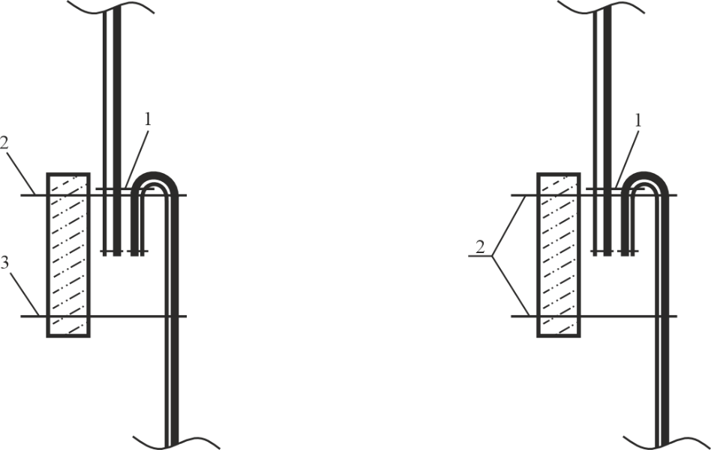
а) б)
Рисунок 2.1 – Методи настрочування тунельної тасьми по шву вшивання чашки: а) настрочування тунельної тасьми на одноголковій універсальній машині двома паралельними строчками послідовно; б) настрочування тунельної тасьми на двоголковій універсальній машині двома паралельними строчками одночасно

Таблиця 2.1 – Аналіз методів настрочування тунельної тасьми
№  п/п | ТНО | Метод 1 (рис. 2.1, а) |  |  |  | Метод 2 (рис. 2.1, б)
 |  | Спецільність | Розряд | Час обробки, с | Обладнання | Спецільність | Розряд | Час обробки, с | Обладнання
1 | Вшити чашки в cтан бюстгальтера  (строчка 1) | М | 5 | 125 | Siruba  DL7200-BM1-16 | М | 5 | 125 | Siruba  DL7200-BM1-16
2 | Настрочити верхній край тунельної тасьми на стан бюстгальтера  (строчка 2) | М | 5 | 110 | Siruba  DL7200-BM1-16 | – | – | – | –
3 | Настрочити нижній край тунельної тасьми на стан бюстгальтера  (строчка 3) | М | 5 | 110 | Siruba  DL7200-BM1-16 | – | – | – | –
4 | Настрочити тунельну тасьму на стан бюстгальтера двома паралельними строчками  (строчка 2) | – | – | – | – | С | 5 | 110 | ZOJE ZJ8450A-BD SET
 | Всього: |  |  | 345 |  |  |  | 235
Значення показників основних критеріїв, що визначають вибір раціонального методу обробки наведено в таблиці 2.2.
Таблиця 2.2 – Основні критерії, що визначають вибір раціонального методу обробки вузла
Найменування  критерію | Умовне позначення | Одиниці вимірювання | Методи обробки
 |  |  | рис. 2.1, а | рис. 2.1, б
Трудомісткість вузла | Твуз | с | 345 | 235
Кількість технологічно-неподільних операцій | n | од. | 3 | 2
Коефіцієнт механізації | Км | – | 1 | 1
Кількість одиниць обладнання | Ко | од. | 1 | 2
Критерій споживчої якості | Ся | бал | 7 | 10
Зміна витрат часу, % | Δ Т | % | 0 | 31,9
Зміна продуктивності праці, % | Δ ПП | % | 0 | 46,8
Розрахунок коефіцієнту механізації:
Км =( ∑ t м + ∑t с + ∑ t н/а + ∑ t пр + ∑ t п ) / Твуз = 330 / 330 = 1;
Км =( ∑ t м + ∑t с + ∑ t н/а + ∑ t пр + ∑ t п ) / Твуз = 230 / 230 = 1;
Розрахунок зміни витрат часу на обробку вузла, %:
ΔТ₁ = (Тс – Тн ) · 100 / Тс = (345-345) · 100 / 330 = 0 %;
ΔТ₁ = (Тс – Тн ) · 100 / Тс = (345-235) · 100 / 345 = 31,9 %;
Розрахунок зміни продуктивності праці на обробку вузла, %:
ΔПП₁ = (Тс – Тн ) · 100 / Тн = (345-345) · 100 / 230 = 0;
ΔПП₁ = (Тс – Тн ) · 100 / Тн = (345-235) · 100 / 235= 46,8;
Згідно аналізу запропонованих методів настрочування тунельної тасьми визначено, що вигіднішим буде другий метод (настрочування на двоголковій швйній машині), тому що цей метод менш трудомісткий та має найвищий бал за критерієм споживчої якості. Згідно розрахунку зміни витрат часу та продуктивності праці визначено, що використовуючи другий метод затрати часу скоротяться на 31,9%, а продуктивність праці підвищиться на 46,8% за рахунок використання більш прогресивного обладнання та заміщення двох послідовних операцій однією.
Було проведено розрахунок норм часу на виконання операції: закріплення чашки з бретелями через кільце Розрахунок подано в додатку Б.1. Для розрахунку норм часу на неподільні операції використовувались Галузеві поелементні нормативи часу по видам робіт і обладнання при виготовленні одягу, надані Центральним науково-дослідницьким інститутом інформації і техніко-економічних досліджень легкої промисловості.
Метод обробки нижнього зрізу стану еластичною тасьмою
Залежно від налаштувань машини зигзагоподібного стібка, нижній зріз бюстгальтера може бути оброблений становою оздоблювальною тасьмою в 2 прийоми, застосовуючи «простий» зигзаг, та в 1 прийом, застосовуючи «складний» зигзаг [24]. Ці два методи широко використовуються в пошитті білизни. На рис. 2.2 надано графічні зображення вузлів, в табл. 2.3 аналіз цих методів обробки, а в табл. 2.4 – значення показників основних критеріїв.
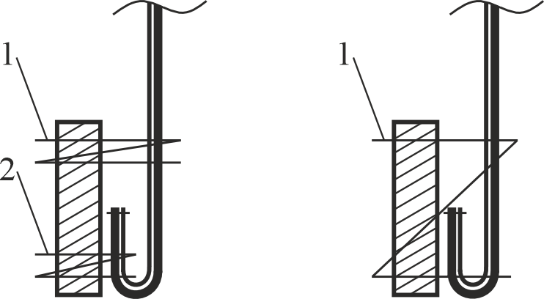
а) б)
Рисунок 2.2 – Методи обробки нижнього зрізу стану: а) обробка нижнього зрізу становою оздоблювальною тасьмою паралельними строчками, використовуючи «простий» зигзаг в 2 прийоми; б) обробка нижнього зрізу становою оздоблювальною тасьмою, використовуючи «складний» зигзаг в 1 прийом

Таблиця 2.3 – Аналіз методів обробки верхнього зрізу бюстгальтера
№  п/п | ТНО | Метод 1 (рис. 2.2, а) |  |  |  | Метод 2 (рис. 2.2, б)
 |  | Спецільність | Розряд | Час обробки, с | Обладнання | Спецільність | Розряд | Час обробки, с | Обладнання
1 | 2 | 3 | 4 | 5 | 6 | 7 | 8 | 9 | 10
1 | Настрочити станову оздоб-лювальну тасьму по нижньому зрізу заготов-лених деталей стану (1-й при-йом) (строчка 1) | С | 5 | 140 | Juki LZ-2284N | – | – | – | –
2 | Відвернути шов і настрочити другу сторону станової оздоблювальної тасьми (2-й прийом)  (строчка 2) | С | 5 | 110 | Juki LZ-2284N | – | – | – | –
3 | Настрочити припуски рельєфних та бокових швів по нижній лінії стану в сторону спинки | – | – | – | – | М | 5 | 50 | Siruba  DL7200-BM1-16
4 | Настрочити еластичну тасьму по нижньому зрізу заготовл-ених деталей стану (строчка 1) | – | – | – | – | С | 5 | 155 | Juki LZ-2284N
 | Всього: |  |  | 250 |  |  |  | 205
Таблиця 2.4 – Основні критерії, що визначають вибір раціонального методу обробки вузла
Найменування  критерію | Умовне позначення | Одиниці вимірювання | Методи обробки
 |  |  | рис. 2.2, а | рис. 2.2, б
Трудомісткість вузла | Твуз | с | 250 | 205
Кількість технологічно-неподільних операцій | n | од. | 2 | 2
Коефіцієнт механізації | Км | – | 1 | 1
К-сть одиниць обладнання | Ко | од. | 1 | 2
Критерій споживчої якості | Ся | бал | 10 | 10
Зміна витрат часу, % | Δ Т | % | 0 | 18
Зміна продуктивності праці, % | Δ ПП | % | 0 | 22
Розрахунок коефіцієнту механізації:
Км =( ∑ t м + ∑t с + ∑ t н/а + ∑ t пр + ∑ t п ) / Твуз = 250 / 250 = 1;
Км =( ∑ t м + ∑t с + ∑ t н/а + ∑ t пр + ∑ t п ) / Твуз = 205 / 205 = 1;
Розрахунок зміни витрат часу на обробку вузла, %:
ΔТ₁ = (Тс – Тн ) · 100 / Тс = (250-250) · 100 / 250 = 0 %;
ΔТ₁ = (Тс – Тн ) · 100 / Тс = (250-205) · 100 / 250 = 18 %;
Розрахунок зміни продуктивності праці на обробку вузла, %:
ΔПП₁ = (Тс – Тн ) · 100 / Тн = (250-250) · 100 / 205 = 0;
ΔПП₁ = (Тс – Тн ) · 100 / Тн = (250-205) · 100 / 205 = 22 %;
Згідно аналізу запропонованих методів обробки верхнього зрізу бюстгальтера визначено, що більш ефективнішим є другий метод обробки, оскільки відбувається скорочення затрат часу на 18% за рахунок заміщення двох послідовних операцій однією, а продуктивність праці підвищується на 22%. В проектованому бютгальтері було обрано саме перший метод обробки, оскільки він має вищу якість з’єднання. Обробка в два прийоми витримує більше фізичне навантаження, є більш стійкою до зовнішніх руйнуючих факторів, в той час як обробка в один прийом є швидша, але менш якісна. Вибір залежить від моделі та побажання дизайнера: обрати високу якість чи менший час на обробку.

Методи з’єднання бретелі з чашкою
Одними із методів з’єднання бретелі з чашкою є з’єднання через кільце або настрочування бретелі на станову тасьму по лінії пройми чашки [24]. Вибір методу залежить від моделі виробу чи побажань дизайнера. На рисунку 2.3 подані графічні зображення вузлів, в таблиці 2.5 – аналіз методів з’єднання бретелі з чашкою, а в таблиці 2.6 – значення показників основних критеріїв.
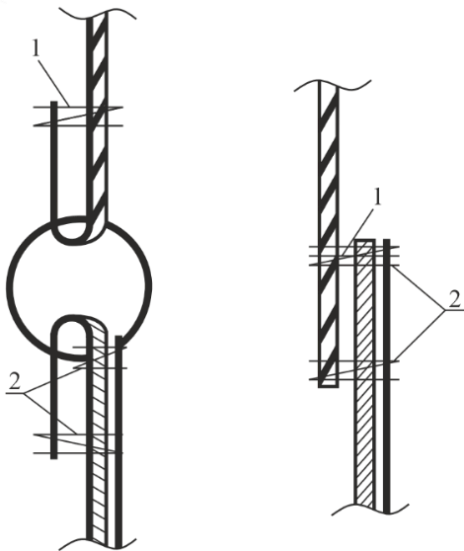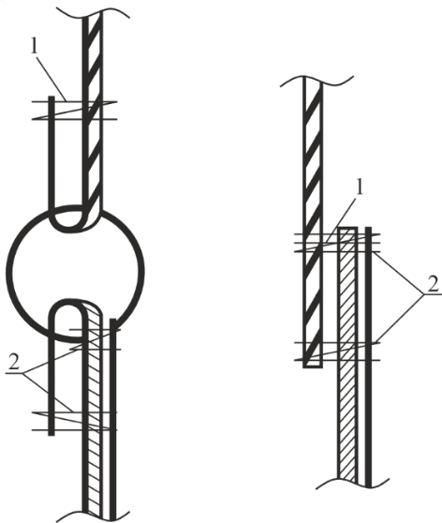
а) б)
Рисунок 2.3 – Методи з’єднання бретелі з чашкою: а) з’єднання через кільце; б) настрочування бретелі на станову тасьму по лінії пройми чашки
Таблиця 2.5 – Аналіз методів з’єднання бретелі з чашкою
№  п/п | ТНО | Метод 1 (рис. 2.3, а) |  |  |  | Метод 1 (рис. 2.3, б)
 |  | Спецільність | Розряд | Час обробки, с | Обладнання | Спецільність | Розряд | Час обробки, с | Обладнання
1 | 2 | 3 | 4 | 5 | 6 | 7 | 8 | 9 | 10
1 | Закріпити кільце під чашку (припуск 2,0 см від згину, закріпка на 1,0 см) (строчка 1) | А | 4 | 39 | BRUCE BRC-T1900GH | – | – | – | –
Продовження таблиці 2.5
1 | 2 | 3 | 4 | 5 | 6 | 7 | 8 | 9 | 10
2 | Закріпити чашки з бретелями через кільце: перша закріпка на 0,1см по лінії декольте, друга – з кільцем на 1,0 см від лінії декольте  (строчка 2) | А | 4 | 58 | BRUCE BRC-T1900GH | – | – | – | –
3 | Настрочити бретель по "вушку" чашки (наметувальна строчка по лінії впадин мережива) (строчка 1) | – | – | – | – | М | 3 | 45 | Siruba  DL7200-BM1-16
4 | Закріпити "вушко" чашки з бретелями (перша закріпка – в наметува-льну строчку по лінії впадин, друга – на 1,0 см від першої. (строчка 2) | – | – | – | – | А | 4 | 65 | BRUCE BRC-T1900GH
 | Всього: |  |  | 97 |  |  |  | 110

Таблиця 2.6 – Основні критерії, що визначають вибір раціонального методу обробки вузла
Найменування  критерію | Умовне позначення | Одиниці вимірювання | Методи обробки
 |  |  | 1 | 2
1 | 2 | 3 | 4 | 5
Трудомісткість вузла | Твуз | с | 97 | 110
Продовження таблиці 2.6
1 | 2 | 3 | 4 | 5
Кількість технологічно-неподільних операцій | n | од. | 2 | 2
Коефіцієнт механізації | Км | – | 0 | 0,4
К-сть одиниць обладнання | Ко | од. | 1 | 2
Критерій споживчої якості | Ся | бал | 10 | 10
Зміна витрат часу, % | Δ Т | % | 11,8 | 0
Зміна продуктивності праці, % | Δ ПП | % | 13,4 | 0
Розрахунок коефіцієнту механізації:
Км =( ∑ t м + ∑t с + ∑ t н/а + ∑ t пр + ∑ t п ) / Твуз = 0;
Км =( ∑ t м + ∑t с + ∑ t н/а + ∑ t пр + ∑ t п ) / Твуз = 45 / 110 = 0,4;
Розрахунок зміни витрат часу на обробку вузла, %:
ΔТ₁ = (Тс – Тн ) · 100 / Тс = (110-97) · 100 / 110 = 11,8 %;
ΔТ₁ = (Тс – Тн ) · 100 / Тс = (110-110) · 100 / 110 = 0 %;
Розрахунок зміни продуктивності праці на обробку вузла, %:
ΔПП₁ = (Тс – Тн ) · 100 / Тн =(110-97) · 100 / 97 = 13,4 %;
ΔПП₁ = (Тс – Тн ) · 100 / Тн = (110-110) · 100 / 97 = 0;
Згідно аналізу запропонованих методів з’єднання бретелі з чашкою визначено, що більш ефективним є перший метод обробки, оскільки відбувається скорочення затрат часу на 11,8%, а продуктивність праці підвищується аж до 13,4%. Також цей метод виграє тим, що тут потрібно використовувати один вид обладнання, натомість в другому методі – два види обладнання. Два методи широко використовуються в пошитті жіночої білизни. Технологія з’єднання бретелі з чашкою підбирається залежно від моделі бюстгальтера та побажання дизайнера. В даному випадку, я обрала перший метод – з’єднання через кільце.
В таблиці 2.7 подана характеристика швейних машин загального та спеціального призначення, в таблиці 2.8 – характеристика швейних напівавтоматів. Також в таблиці 2.9 – характеристика обладнання для ВТО, а в таблиці 2.10 – характеристика прасувальних столів [42]. Для підбору швейного обладнання використовулась література під номером [15].
Таблиця 2.7 – Характеристика швейних машин загального та спеціального призначення
Клас  машини,  фірма, вироб-ник | Техноло-  гічне  призна-  чення  машини | Кодове та умовне позна-чення стібка | Макс.  част. обер.  гол.  валу,  об/хв | Макс.  дов-  жина стібка,  мм | Макс.  тов-щина  мате-  ріалу  під  лапкою,  мм | Додаткові функції, тип механізму переміщення матеріалу, елементи автоматизації
1 | 2 | 3 | 4 | 5 | 6 | 7
Siruba  DL7200-  BM1-16 | Машина для зшивання швів | 301 стібок   | 4000 | 4 | 10 | Тип платформи: плоска. Розмір човника: стандартний.  К-сть ниток – 2. К-сть голок – 1.  Автоматична система змащування; позиціонування голки; автоматична закріпка; автоматичне обрізання нитки; автоматичний підйом лапки; вбудоване підсвічування. Встановлення та програмування автоматизованих операцій виконується за допомогою пульта керування

Продовження таблиці 2.7
1 | 2 | 3 | 4 | 5 | 6 | 7
Juki  LZ-2284N | Для настрочу-вання еластичної тасьми  стандар-  тним та 3-ступін-  чатим зигзаго-подібним  стібком | 304 стібок  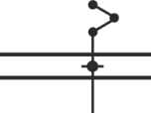  308  стібок  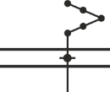 | 5000 | 2,5 (стан-дарт.)  2,0  (3-ступін-чатий) | 10 | Автоматичне змащування, автоматична обрізка нитки, вбудований позиціонер голки, вбудований шпуленамотувач, Тип просування – нижня рейка, К-сть ниток – 2. К-сть голок – 1. Макс. ширина зигзага – 5 мм (стандарт), 10 мм (3-ступінчатий)  Тип човника – вертикальний, горизонтальний
Промис-ловий 4-нитко-вий оверлок Bruce BRC-5214D-4-03/333 | Для обмету-вання країв деталей.  З подачею резини | 503 стібок   | 7000 | 3,6 | 5,5 | К-сть голок – 2.  К-сть ниток – 4.  Тип платформи:  плоска. Транспортер тканини:  диференціальний.  Позиціювання голки;  автоматична  система змазки.  Ширина обметування – 6 мм. Відстань між голками – 2 мм

Продовження таблиці 2.7
1 | 2 | 3 | 4 | 5 | 6 | 7
ZOJE ZJ8450A-BD SET  [17] | Машина для настрочу-вання тунельної тасьми | 301.301 стібок  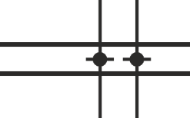 | 3000 | 5 | 10 | Переміщення матеріалу за допомогою нижньої зубчастої  рейки та голки. Енергозберіга-ючий двигун вмонтований у голову машини, є функція позиціонування голки. Механізм відключення правої або лівої голки. Відстань між голками – 6,4 мм. Тип системи змащування – централізована. Вертикальне розміщення човника. Тип човника – стандартний.

Інформацію про двохголкову прямострочну швейну машину ZOJE ZJ8450A-BD SET взято з літератури під номером [10]. Інформацію про електронну закріпочну машину BRUCE BRC-T1900GH взято з літератури під номером [21]. Інформацію про прямострочну швейну машину Siruba DL7200-BM-16 взято з літератури під номером [22]. Про чотирьох-нитковий промисловий оверлок BRUCE BRC-5214D-4-03/333 – з літератури під номером [28]. Про швейну машину зигзагоподібного стібка JUKI LZ-2284N – з літератури під номером [29].

Таблиця 2.8 – Характеристика швейних напівавтоматів
Клас  машини,  фірма, вироб-ник | Техноло-  гічне  призна-  чення  машини | Кодове та умовне позна-чення стібка | Макс.  част. обер.  гол.  валу,  об/хв | Макс.  дов-  жина стібка,  мм | Макс.  тов-щина  мате-  ріалу  під  лапкою,  мм | Додаткові функції, тип механізму переміщення матеріалу, елементи автоматизації
BRUCE BRC-T1900  GH | Для вико-нання закріпок | 304 стібок | 3000 | 5 | 10 | Автоматичне закріпка,  автоматична обрізка нитки, автоматичний підйом лапки, позиціонування голки, автоматична  система змащування.  Довжина закріпки, 40 мм. Кількість закріпок (проколів) – 150. К-сть голок – 1. К-сть ниток – 2.  Тип платформи: рукавна  Транспортер тканини:  нижній.  Човник / вісь обертання:  стандартний горизонтальний

Таблиця 2.9 – Характеристика обладнання для ВТО
Найме-нування та марка облад-нання, фірма | Техноло-гічне призна-чення | Ма-са, кг | Технічні параметри |  |  |  |  | Додаткові відомості
 |  |  | Тиск пари, МПа | Спосіб нагрі-вання подушок |  | Витрати пари, кг/год | Наявн. системи охолодження | Тип подушок | Спосіб отри-мання  пари
 |  |  |  | Електр. | Пар
Silter Super Mini 2035 | Внутрі-шньо-процесна та заключна ВТО | 8 кг | 0,3 | – | + | 4,2 кг/год =  70 г/год | так | Уні-вер-сальна | Центра-лізована подача
Таблиця 2.10 – Характеристика прасувальних столів
Тип стола | Тип  подушок | Потужність, кВт |  | Нап-руга, V | Функції |  |  |  | Розмір прасува-льної -плити, см
 |  | Двигуна | Нагрівача |  | Нагрівача | Відсмок-тування | Труба | Місце під насадку
Стіл прасув-вальний ПГУ-2-111-Т | Універса-льна,  колодка | 0,55 | 1,5 | 380 (220) | + | + | + | 1 | 150х65

2.1.2 Обґрунтування вибору режимів обробки

Враховуючи властивості матеріалів, з яких виготовляється базова модель бюстгальтера жіночого, були обрані текстильні матеріали, характеристика яких надана у таблиці 2.11. Характеристику швейних ниток, ниткові з`єднання, характеристику обладнання для ВТО та параметри ВТО відповідно представлено в таблицях 2.12 – 2.15.
Таблиця 2.11 – Характеристика матеріалів для виготовлення бюстгальтера жіночого
Назва матеріалу | Умовне познач. | Оформлення, оброблення | Переплетення | Вміст складників сировинного складу, % | Символи по догляду
 |  |  |  |  | Хімічн чищення | Прання | Прасування | Відбілювання
1 | 2 | 3 | 4 | 5 | 6 | 7 | 8 | 9
Матеріал верху 1 (нееласти-чне мереживо) | 27  83 | Зер-нисте, одно-тонне | Ажу-рне | Поліестер – 100% |  |  |  | 
Матеріал верху 2 (еластична сітка ) | 29  49 | Зер-нисте, одно-тонне | Уто-кове | Поліамід – 80%, Еластан – 20%
Матеріал підкладки (фатин) | S  480 | Зер-нисте, стабі-льне, одно-тонне | Уто-кове | Поліестер – 100%
Продовження таблиці 2.5
Товщина, мм | Ширина, см | Поверх-нева щільність, г/м² | Ціна, грн/м
10 | 11 | 12 | 13
0,66 | 24 | 87 | 130
0,35 | 150 | 55 | 360
0,3 | 145 | 26 | 350

Символи по догляду взяті з літератури під номером [34].
Таблиця 2.12 – Характеристика швейних ниток
Назва | Умовне позна-чення | Ліні-йна густи-на, Текс | Склад ниток | Розри-вальне зуси-лля, сН | Вид паку-вання, довжина намотки | Ціна, грн | Призна-чення
Високо-якісні армова-ні нитки  (Німе-ччина) | AMANN SABA №120 (чорний № 4004) | 27,8 Тex | 100% ПЕ | 1200 | Котушка 1000 м | 65,0 | Зшивання зрізів легкого одягу, білизни, трикотаж-них виробів
Тексту-ровані нитки  (Німе-ччина) | АMANN SABA ТEX №120  (чорний № 4004) | 18 Тex | 100% ПЕ | 1200 | Котушка 10000 м | 180,0 | Обмету-вання зрізів трикотаж-них виробів

Типи швів взяті з літератури під номером [36]. Типи стібків взяті з літератури під номером [35]. Інформація про швейні нитки – з літератури під номерами [3, 12].
Таблиця 2.13 – Ниткові з’єднання
Найменування шва | Кодове позначення шва | Найменування  ТНО, де застосовується шов | Кількість стібків  на 10мм строчки | Ширина шва, мм | Вид та умовний  номер ниток | Графічне або умовне  зображення шва
1 | 2 | 3 | 4 | 5 | 6 | 7
Зшивний | 1.01.01 | Зшивання деталей стану та чашки бюстгальтера | 4-5 | 5 | Amann Saba №120 | 
Продовження таблиці 2.13
Настрочний з тунельною тасьмою | 2.38.01 | Вшивання чашки в cтан бюстгальтера, настрочування тунельної тасьми під пластини | 4-5 | 5 | Amann Saba №120 | 
Настрочний з еластич-ною тасьмою | 7.09.01 | Настрочу-вання еластичної тасьми по верхньому та нижньому зрізу бюстгальтера | 6-8 | 5 | Amann Saba №120 | 
Таблиця 2.14 – Характеристика обладнання для ВТО

Наймену-вання та марка обладнання, фірма | Технологічне призначення | Маса, кг | Технічні параметри |  |  |  | Дод. відомості
 |  |  | Тиск пари, мПа | Спосіб нагрі-  вання подушок |  | Витрати пари, кг/год | Тип подушок | Спосіб отримання пари
 |  |  |  | Еле-ктр. | Пар.
1 | 2 | 3 | 4 | 5 | 6 | 7 | 8 | 9
ПГУ-2-111-Т, Silter Super Mini 2035 | Внутрішньо-процесна та заключна волого-теплова обробка | 1,2 | 18 | – | + | 0,6 | – | Центра-лізована подача

Кресленик загального виду виробу з методами обробки, що використовуються при виготовленні базової моделі бюстгальтера жіночого поданий в графічній частині проєкту.

Таблиця 2.15 – Параметри ВТО

Найменування технологічної операції (ДСТУ 2162-93) | Найменування тканини | Тип обладнання | Температура нагріву подушок, Твп/Тнп, ⁰С | Зволожування W, % | Тиск, Р, МПа | Час обробки
 |  |  |  |  |  | пропарювання | прасування | охолодження | сумарний
1 | 2 | 3 | 4 | 5 | 6 | 7 | 8 | 9 | 10
Заключна ВТО | Мере-живо, сітка | ПГУ-2-111-Т | 160/100 | 10 –20 | 0,12 | 2 – 4 | 10 – 12 | 2 –4 | 14 –20

2.1.3 Розробка раціональної послідовності виготовлення бюстгальтера жіночого

Технологічна послідовність обробки швейного виробу – це технологічний документ, який містить опис процесу виготовлення швейного виробу у вигляді переліку технологічно-неподільних операцій, що розміщені за порядком їх виконання, з поданням технологічних режимів, засобів оснащення та трудових нормативів [39].
В таблиці 2.16 подана технологічна послідовність обробки на базову модель бюстгальтера жіночого та моделі-модифікації (всього на 5 моделей системи, що проектується).
Таблиця 2.16 – Технологічна послідовність обробки бюстгальтера жіночого
№ ТНО | Зміст технологічно- неподільної операції | Спе-  ціаль-ність | Роз-ряд | Норма часу, с |  |  |  |  | Облад-  нання та інстру-менти
 |  |  |  | БМ | ММ1 | ММ2 | ММ3 | ММ4
1 | 2 | 3 | 4 | 5 | 6 | 7 | 8 | 9 | 10
Запуск
1 | Прийняти деталі крою бюстгальтера жіночого | Р | 3 | 25 | 25 | 25 | 25 | 25 | Стіл

Продовження таблиці 2.16
1 | 2 | 3 | 4 | 5 | 6 | 7 | 8 | 9 | 10
2 | Перевірити деталі крою бюстгальтера жіночого | Р | 2 | 50 | 50 | 50 | 50 | 50 | Стіл
3 | Скомплектувати деталі крою бюстгальтера жіночого | Р | 3 | 40 | 40 | 40 | 40 | 40 | Стіл
4 | Роздати фурнітуру  на робочі місця | Р | 2 | 35 | 35 | 35 | 35 | 35 | –
Всього: |  |  |  | 150 | 150 | 150 | 150 | 150
Заготовка бретелей
5 | Нарізати бретелі та укріплювачі бретелей | Р | 2 | 24 | 24 | 24 | 24 | 24 | Ножиці
6 | Заправити бретелі в регулятор 1-й раз | Р | 2 | 25 | 25 | 25 | 25 | 25 | –
7 | Закріпити регулятор (припуск 2,0 см від згину, закріпка на 1,0 см від згину) | А | 4 | 39 | 39 | 39 | 39 | 39 | BRUCE BRC-T1900 GH
8 | Заправити бретелі в кільце під укріплювач і регулятор 2-й раз і кільце під чашку | Р | 2 | 55 | 55 | 55 | 55 | 55 | –
9 | Закріпити кільця під чашку (припуск 2,0 см від згину, закріпка на 1,0 см від згину) | А | 4 | 39 | 39 | 39 | 39 | 39 | BRUCE BRC-T1900 GH
Всього: |  |  | 182 | 182 | 182 | 182 | 182
Заготовка чашок

Продовження таблиці 2.16
1 | 2 | 3 | 4 | 5 | 6 | 7 | 8 | 9 | 10
10 | Зшити вертикальні рельєфні зрізи деталей чашки з мережива і фатину | М | 3 | 100 | 100 | 100 | – | – | Siruba  DL7200-BM1-16
11 | Зшити горизон-тальні рельєфні зрізи деталей чашки з мережива і фатину | М | 3 | – | – | – | – | 65 | Siruba  DL7200-BM1-16
12 | Настрочити на 0,1 припуски вертикальних рельєфних швів чашок по боковій деталі (тільки по деталях з мережива) | М | 3 | 70 | 70 | 70 | – | – | Siruba  DL7200-BM1-16
13 | Настрочити на 0,1 припуски горизонтальних рельєфних швів чашок по верхній деталі (тільки по деталях з мережива) | М | 3 | – | – | – | – | 45 | Siruba  DL7200-BM1-16
14 | Обшити заготовлені нижні деталі чашки верхніми деталями з мережива і фатину | М | 3 | 100 | 100 | – | – | – | Siruba  DL7200-BM1-16
15 | Обшити нижні деталі чашки верхніми деталями з мережива і фатину | М | 3 | – | – | – | 100 | – | Siruba  DL7200-BM1-16

Продовження таблиці 2.16
1 | 2 | 3 | 4 | 5 | 6 | 7 | 8 | 9 | 10
16 | Обшити центральні деталі чашки боковими деталями з мережива і фатину | М | 3 | – | – | – | – | 100 | Siruba  DL7200-BM1-16
17 | Настрочити на 0,1 см припуски вертикальних рельєфних швів чашок по боковій деталі (тільки по деталях з мережива) | М | 3 | – | – | – | – | 70 | Siruba  DL7200-BM1-16
18 | Настрочити на 0,1 см припуски горизонтальних рельєфних швів чашок по верхній деталі (тільки по деталях з мережива) | М | 3 | 70 | 70 | – | 70 | – | Siruba  DL7200-BM1-16
19 | Настрочити деталі чашок з мережива і фатину по зрізам декольте, пройми і каркасним (для з’єднання між собою). Мереживо розтягувати під фатин | М | 3 | 130 | 130 | – | 130 | 130 | Siruba  DL7200-BM1-16
20 | Настрочити деталі чашок з мережива і фатину по зрізам пройми і каркасним зрізам | М | 3 | – | – | 100 | – | – | Siruba  DL7200-BM1-16

Продовження таблиці 2.16
1 | 2 | 3 | 4 | 5 | 6 | 7 | 8 | 9 | 10
21 | Поставити точкові закріпки по впадинах мережива та верхньому зрізу фатину | М | 3 | – | – | 85 | – | – | Siruba  DL7200-BM1-16
22 | Настрочити еластичну тасьму по зрізу декольте чашки | С | 4 | 83 | – | – | 83 | 83 | Juki LZ-2284N
23 | Настрочити еластичну тасьму по зрізу декольте чашки | С | 4 | – | 80 | – | – | – | Bruce BRC-5214D-4-03/333
Всього: |  |  | 553 | 550 | 383 | 355 | 493
Заготовка стану
24 | Зшити передні центральні деталі стану з мережива та фатину по верхньому зрізу | М | 3 | 10 | 10 | 10 | 10 | 10 | Siruba  DL7200-BM1-16
25 | Прокласти оздоблювальну строчку на 0,1 см по верхньому шву передніх центральних деталей стану на деталь з фатину | М | 3 | 16 | 16 | 16 | 16 | 16 | Siruba  DL7200-BM1-16
26 | Настрочити передню центральну деталь стану з мережива на деталь фатину по каркасним, рельєфним та нижнім зрізам | М | 3 | 175 | 175 | 175 | 175 | 175 | Siruba  DL7200-BM1-16

Продовження таблиці 2.16
1 | 2 | 3 | 4 | 5 | 6 | 7 | 8 | 9 | 10
27 | Прокласти по центральній передній деталі стану (заготовленій з фатином) наметувальну строчку по лінії центральної пластини (по центру). Після настрочування тунельної тасьми дана строчка видаляється | М | 3 | 46 | 46 | 46 | 46 | 46 | Siruba  DL7200-BM1-16
28 | Прокласти по центральній передній деталі стану (заготовленій з фатином) наметувальних строчок по лініях середніх пластин. Після настрочування тунельної тасьми дані строчки видаляються. | М | 3 | 92 | 92 | 92 | 92 | 92 | Siruba  DL7200-BM1-16
29 | Настрочити передні бокові деталі стану з мережива на деталі фатину по каркасним, верхнім, боковим, нижнім і рельєфним зрізам | М | 3 | 206 | 206 | 206 | 206 | 206 | Siruba  DL7200-BM1-16

Продовження таблиці 2.16
1 | 2 | 3 | 4 | 5 | 6 | 7 | 8 | 9 | 10
30 | Настрочити задні деталі з сітки на деталь фатину по боковим, верхнім, заднім і нижнім зрізам (для з’єднання між собою) | М | 3 | 245 | 245 | 245 | 245 | 245 | Siruba  DL7200-BM1-16
31 | Настрочити по задніх деталях з сітки (заготовлених з фатином) наметувальну строчку по лінії задньої пластини (по надсічках) | М | 3 | 90 | 90 | 90 | 90 | 90 | Siruba  DL7200-BM1-16
32 | Зшити центральну і бокову передні деталі стану (заготовлених з фатином) по рельєфним зрізам | М | 3 | 54 | 54 | 54 | 54 | 54 | Siruba  DL7200-BM1-16
33 | Зшити бокові передні та задні деталі стану (заготовлених з фатином) по боковим зрізам | М | 3 | 70 | 70 | 70 | 70 | 70 | Siruba  DL7200-BM1-16
34 | Настрочити припуски рельєфних та бокових швів по верхній і нижній лінії стану в сторону спинки | М | 5 | – | 50 | – | – | – | Siruba  DL7200-BM1-16

Продовження таблиці 2.16
1 | 2 | 3 | 4 | 5 | 6 | 7 | 8 | 9 | 10
35 | Настрочити еластичну тасьму по нижньому зрізу заготовлених деталей стану (в 1 прийом) | С | 5 | – | 150 | – | – | – | Juki LZ-2284N
36 | Настрочити еластичну тасьму по нижнім зрізам заготовлених деталей стану (1-й і 2-й прийом) | С | 5 | 250 | – | 250 | 250 | 250 | Juki LZ-2284N
Всього: |  |  | 12  54 | 1204 | 12  54 | 12  54 | 12  54

Монтаж
37 | Вшити чашки в  стан бюстгальтера | М | 5 | 125 | 125 | 125 | 125 | 125 | Siruba  DL7200-BM1-16
38 | Настрочити еластичну тасьму по верхнім зрізам стану і пройми чашки (1-й та 2-й прийом) | С | 5 | 266 | – | 266 | 266 | 266 | Juki  LZ-2284N
39 | Настрочити еластичну тасьму по верхнім зрізам стану і пройми чашки (1 прийом) | С | 5 | – | 110 | – | – | – | Juki  LZ-2284N

Продовження таблиці 2.16
1 | 2 | 3 | 4 | 5 | 6 | 7 | 8 | 9 | 10
40 | Заправити кільце бретелі в укріплювач, склавши його наполовину і настрочити наметувальну строчку по верхній еластичній тасьмі задньої деталі по лінії задніх пластин | М | 3 | 55 | 55 | 55 | 55 | 55 | Siruba  DL7200-BM1-16
41 | Настрочити тунельну тасьму по лінії центральної пластини. Контролювати симетрію тасьми відносно швів вшивання чашок | С | 5 | 47 | 47 | 47 | 47 | 47 | ZOJE ZJ8450A-BD SET
42 | Настрочити тунельну тасьму по лініях середніх пластин (під чашками) і підрізати по шву вшивання чашки | С | 5 | 93 | 93 | 93 | 93 | 93 | ZOJE ZJ8450A-BD SET
43 | Настрочити тунельну тасьму по переднім рельєфним швам (під чашками) і підрізати по шву вшивання чашки | С | 5 | 88 | 88 | 88 | 88 | 88 | ZOJE ZJ8450A-BD SET

Продовження таблиці 2.16
1 | 2 | 3 | 4 | 5 | 6 | 7 | 8 | 9 | 10
44 | Настрочити тунельну тасьму по боковим швам | С | 5 | 72 | 72 | 72 | 72 | 72 | ZOJE ZJ8450A-BD SET
45 | Настрочити тунельну тасьму по лініям задніх пластин, з закріпленими укріплювачами бретелей по верхній лінії стану | С | 5 | 94 | 94 | 94 | 94 | 94 | ZOJE ZJ8450A-BD SET
46 | Настрочити тунельну тасьму по швам вшивання чашок. Контролю-вати симетрію заходу тунельної тасьми по центру | С | 5 | 110 | 110 | 110 | 110 | 110 | ZOJE ZJ8450A-BD SET
47 | Вставити каркаси | Р | 3 | 35 | 35 | 35 | 35 | 35 | –
48 | Вставити пластини (9 шт) | Р | 3 | 90 | 90 | 90 | 90 | 90 | –
49 | Закріпити чашки з бретелями через кільце: перша закріпка на 0,1 по лінії декольте, друга з кільцем на 1,0 см від лінії декольте | НА | 4 | 58 | 58 | 58 | 58 | 58 | BRUCE BRC-T1900 GH
50 | Закріпити тунельну тасьму по центру (на 0,1 см від краю). Дві закріпки в одну лінію, встик по центру | НА | 4 | 33 | 33 | 33 | 33 | 33 | BRUCE BRC-T1900 GH

Продовження таблиці 2.16
1 | 2 | 3 | 4 | 5 | 6 | 7 | 8 | 9 | 10
51 | Закріпити тунельну тасьму під каркаси по проймі чашки (на 0,1 см від краю) | НА | 4 | 38 | 38 | 38 | 38 | 38 | BRUCE BRC-T1900  GH
52 | Закріпити тунельну тасьму під пластини по верхній та нижній лінії стану (на 0,1 см від краю). Всього 13 закріпок | НА | 4 | 160 | 160 | 160 | 160 | 160 | BRUCE BRC-T1900  GH
53 | Пришити застібку (петлі – зліва, крючки – справа) | С | 4 | 120 | 120 | 120 | 120 | 120 | JUKI LZ-2284N
Всього: |  |  | 14  84 | 1328 | 14  84 | 14  84 | 14  84

Кінцева ВТО та оздоблення
54 | Чистка виробу | Р | 3 | 270 | 270 | 220 | 260 | 270 | Ножиці
55 | Кінцева волого-теплова обробка виробу | Пр | 3 | 65 | 65 | 65 | 65 | 65 | Пгу-2-111-т, silter super mini 2035
56 | Перевірити якість бюстгальтера | Р | 4 | 85 | 85 | 85 | 85 | 85 | Стіл випу-ску
57 | Прикріпити товарний ярлик | Р | 3 | 20 | 20 | 20 | 20 | 20 | Стіл випу-ску
58 | Спакувати бюстгальтер | Р | 3 | 43 | 43 | 43 | 43 | 43 | Стіл випу-ску

Продовження таблиці 2.16
1 | 2 | 3 | 4 | 5 | 6 | 7 | 8 | 9 | 10
59 | Передати виріб на склад готової продукції | Р | 3 | 24 | 24 | 24 | 24 | 24 | –
Всього: |  |  |  | 507 | 507 | 457 | 497 | 507
Всього по виробу: |  |  |  | 41  30 | 39  21 | 38  82 | 39  50 | 40  70

2.1.4 Розрахунок кількості ниток та фурнітури для БМ

Для розрахунку кількості ниток на БМ бюстгальтера жіночого використовуються витрати ниток за рекомендаціями фірми «АМАNN» (Німеччина), які також застосовуються на виробництві.
Норма ниток на шов розраховується за формулою (2.4):
$Н_{ш}= l_{ш}∙ Н_{1м}$ , (2.4)
де $l_{ш}$ - довжина конкретного виду шва у виробі, м;
$Н_{1м}$- норма ниток на один метр строчки для даного виду стібка, м.
Загальна к-сть ниток для виробу визначається за формулою (2.5):
$Н_{нит. }= Н_{ш1 }+ Н_{ш2}+…+ Н_{ші }$ , (2.5)
Також до розрахованої кількості ниток на шви потрібно додати 20% для заправки ниток, виправлення дефектів тощо.
Розрахунок норм ниток на БМ бюстгальтера жіночого надано в додатку Б.2.
Кількість ниток для виготовлення БМ складає: AMANN Saba №120 – 43,55 м. Враховуючи кінцеві відходи (20%) – 52,3 м
Отже, загальна витрата ниток, що необхідна на виготовлення бюстгальтера становить: $Н_{заг. }$ = 52,3 м.
Витрати матеріалів та фурнітури для БМ бюстгальтера:
– станова еластична тасьма – 1,21 м;
– оздоблювальна еластична тасьма – 0,4 м;
– тунельна тасьма – 2,07 м;
– бретельна тасьма – 0,97 м ;
– каркаси тип 2 – 198 мм – 2 шт;
– бокові пластини 130 мм – 1 шт;
– бокові пластини 80 мм – 2 шт;
– бокові пластини 45 мм – 2 шт;
– бокові пластини 105 мм – 2 шт;
– бокові пластини 95 мм – 2 шт;
– кільця 1,0 см – 4 шт;
– регулятори 1,0 см – 2 шт;
– застібка 11,0 см – 1 шт;

2.2 Розробка плану-замовлення та матеріального кошторису

Підприємство ФОП «Zhilyova Lingerie» спеціалізується на виготовленні жіночої білизни. Бренд реалізує свою продукцію реалізує на внутрішньому та зовнішньому ринку. Нова колекція розробляється кожного сезону. Продукція відшивається невеликими та середніми партіями.
Для розробки плану-замовлення приймаємо річний фонд робочого часу 230 днів та роботу в одну зміну.

2.2.1 Обґрунтування вибору потужності підприємства

В цьому розділі було розроблено проєкт підприємства ФОП «Zhilyova Lingerie», яке розташоване в місті Київ. Оскільки виробництво зосереджене на випуску продукції невеликих об’ємів (спеціальні замовлення, додаткові розміри, що мають високий попит тощо), доцільно створити швейний потік малої потужності з невеликою кількістю працівників.

2.2.2 Розрахунок плану-замовлення
План-замовлення складається з урахуванням даних підприємства, на види асортименту, що плануються до випуску протягом визначеного періоду його роботи.
Вихідними даними для розрахунку плану-замовлення є:
– необхідна к-сть працівників в потоці;
– продуктивність праці, що планується;
– к-сть потоків, що планується;
– к-сть змін роботи;
– к-сть моделей на рік.
У швейному цеху проєктованого підприємства працюватиме один потік з кількістю – 16 працівників. Розрахунок плану-замовлення надано у таблиці 2.17.
К-сть робітників в зміну ($К_{р}^{ зм}$) розраховується за формулою (2.6):
$К_{р}^{ зм}= К_{р}^{ п.л.}∙N$ , (2.6)
де $К_{р}^{ п.л.}$ – к-сть робітників потокої лінії, чол;
$N$ – к-сть потоків в зміну.
$К_{р}^{ зм}= 16∙1=16$працівників
Кількість робітників на добу ($К_{р}^{ д }$), розраховується за формулою (2.7):
$К_{р}^{ д }= К_{р}^{ зм} ∙С$, (2.7)
де С – кількість змін.
$К_{р}^{ д }= 16 ∙1=16$ працівників
Для потоку необхідно встановити випуск в зміну (Взм^{1п.л.})за формулою (2.8):
$В_{зм}^{ 1п.л.}= К_{р}^{ п.л. } ∙ {ПП}^{1р}$ , (2.8)
де ${ПП}^{1р}$ – продуктивність праці 1 робітника, яка планується, од. в зм.
$В_{зм}^{ 1п.л.}= 16 ∙ 7=112$од.
Продуктивність праці 1 працівника (${ПП}^{1р}$) розраховують за формулою (2.9):
${ПП}^{1р}= Т_{зм }÷ Т_{об}$ , (2.9)
де $Т_{зм }$ – тривалість зміни, с;
$Т_{об}$ – час обробки виробу, с.
${ПП}^{1р}= 28800÷4130=7$ од/зм
Випуск в зміну всіх потоків ($В_{зм}$) аналогічний $В_{зм}^{ 1п.л.}$, оскільки в зміну планується 1 потік. $В_{зм }$ = 112 од.
Добовий випуск виробів ($В_{д}$) розраховується за формулою (2.10), од:
$В_{д}= В_{зм} ∙С$ (2.10)
$В_{д}= 112 ∙1=112$од.
Річний випуск ($Р_{в}$) розраховується за допомогою формулою (2.11):
$Р_{в}=В_{д} ∙Ф$ (2.11)
де Ф – Фонд робочого часу, днів.
$Р_{в}=112 ∙230=25 760$од.
Для інших видів асортименту розрахунки проводились аналогічно.
Таблиця 2.17 – План – замовлення на рік
Асортимент виробів | Річний випуск, ($Р_{в}$), од. | Кількість моделей на рік, од. | Фонд робочого часу, (Ф), днів | Продуктивність праці, яка  планується, (ПП^{1р} ), од. | Кількість потоків, що планується,  (N), од.в зміну | Кількість змін (С) | Необхідна кількість працівникі  (Кр), чол. |  |  | Випуск в зміну, (Взм), од. |  | Добовий випуск всіх потоків, (Вд), од.
 |  |  |  |  |  |  | На добу | В зміну | В потоці | Одного потоку | Всіх потоків
1 | 2 | 3 | 4 | 5 | 6 | 7 | 8 | 9 | 10 | 11 | 12 | 13
Бюст – гальтер | 25  760 | 20 | 230 | 7 | 1 | 1 | 16 | 16 | 16 | 112 | 112 | 112
Труси | 74 980 | 30 | 230 | 20,4 | 1 | 1 | 16 | 16 | 16 | 326 | 326 | 326
Боді | 53 360 | 8 | 230 | 14,5 | 1 | 1 | 16 | 16 | 16 | 232 | 232 | 232
Пояс | 82 340 | 15 | 230 | 22,4 | 1 | 1 | 16 | 16 | 16 | 358 | 358 | 358
Всього: | – | – | 230 | – | 1 | – | 16 | 16 | 16 | – | – | –

2.2.3 Розрахунок матеріального кошторису

Матеріальний кошторис підприємства розраховується на основі плану-замовлення з урахуванням норм витрат тканини на одиницю продукції. В таблицю 2.18 занесені дані про необхідну кількість тканини, яка запланована для роботи підприємства протягом доби.
Добова необхідність в тканинах розраховується за формулою (2.12):
$L= Н^{1вир }∙ В_{д} ,$ (2.12)
де $Н^{1вир }$ – норма витрат матеріалу верху, чи підкладкових тканин (трикотаж, фатин) на одиницю виробу, м.
Таблиця 2.18 – Матеріальний кошторис
Асортимент виробів | Добовий випуск всіх потоків, од. | Матеріали верху
 |  | Матеріал верху 1  (мереживо) |  |  |  |  | Матеріал верху 2 (сітка)
 |  | Ширина тканини,м | Норма на од.вир.м | Норма на од.вир. м² | Добова норма, м | Добова норма, м² | Ширина тканини,м | Норма на од.вир.м | Норма на од.вир. м² | Добова норма, м | Добова норма, м²
1 | 2 | 3 | 4 | 5 | 6 | 7 | 8 | 9 | 10 | 11 | 12
Бюст-гальтер | 112 | 0,24 | 0,8 | 0,19 | 89,6 | 21,28 | 1,5 | 0,15 | 0,22 | 16,8 | 24,64
Труси | 326 | 0,24 | 0,2 | 0,05 | 65,2 | 16,3 | 1,5 | 0,15 | 0,22 | 48,9 | 71,72
Боді | 232 | 0,24 | 0,6 | 0,14 | 139,2 | 32,5 | 1,5 | 0,2 | 0,3 | 46,4 | 69,6
Пояс | 358 | 0,24 | 0,2 | 0,05 | 71,6 | 17,9 | 1,5 | 0,1 | 0,15 | 35,8 | 53,7
 | 1028 |  |  |  | 365,6 |  |  |  |  | 363,8

Продовження таблиці 2.18
Асортимент виробів | Добовий випуск всіх потоків, од. | Матеріали додаткові
 |  | Матеріал підкладки 1  (фатин) |  |  |  |  | Матеріал підкладки 2 (трикотаж)
 |  | Ширина тканини,м | Норма на од.вир.м | Норма на од.вир. м² | Добова норма, м | Добова норма, м² | Ширина тканини,м | Норма на од.вир.м | Норма на од.вир. м² | Добова норма, м | Добова норма, м²
1 | 2 | 13 | 14 | 15 | 16 | 17 | 18 | 19 | 20 | 21 | 22
Бюст-гальтер | 112 | 1,45 | 0,17 | 0,25 | 19,4 | 28 | – | – | – | – | –
Труси | 326 | – | – | – | – | – | 1,45 | 0,1 | 0,15 | 32,6 | 48,9
Боді | 232 | 1,45 | 0,1 | 0,14 | 23,2 | 32,5 | 1,45 | 0,1 | 0,15 | 23,2 | 34,8
Пояс | 358 | – | – | – | – | – | – | – | – | – | –
 |  |  |  |  | 42,6 |  |  |  |  | 55,8

2.3 Проєктування технологічного процесу виготовлення швейних виробів

2.3.1 Вибір форми організації поточного виробництва та попередній розрахунок потоку

Потужність потоку визначається випуском виробів в зміну, кількістю робочих місць, встановлених в потоці, або кількістю працівників в потоці.
У даному розділі здійснено проектування потоку в рамках підприємства ФОП «Zhilyova Lingerie». При проектуванні процесу виготовлення бюстгальтерів жіночих обрано потік малої потужності. Така потужність узгоджена з продуктивністю використаного обладнання і є економічно оптимальною.
В кваліфікаційному проєкті обрано агрегатну форму організації потоку. На вибір цієї форми вплинули такі фактори: рівень використаного обладнання, організаційна структура роботи, спосіб транспортування напівфабрикатів, потужність виробництва, одночасна кількість виготовленої продукції, а також спосіб запуску.
Агрегатний потік характеризується прямоточним або зигзагоподібним переміщенням напівфабрикатів з поштучним або пачковим запуском, працює у вільному режимі та використовується при малих або середніх потужностях для виготовлення малотрудомістких виробів. Агрегатний потік характеризується наявністю міжстілля, вздовж якого перпендикулярно розташовані робочі місця. При організації агрегатного потоку обрано централізований запуск (тобто з єдиного місця повним комплектом всіх деталей) та пачковий запуск [43].

2.3.2 Складання схеми поділу праці на виготовлення БМ у потоці та її аналіз

Метою розробки схеми поділу праці потоку є раціональний розподіл операцій технологічної послідовності обробки між працівниками, який забезпечує ритмічність виробничого циклу завдяки повному та безперервному використанню робочого часу, робітників та обладнання.
Для організації роботи потоку необхідно виконати попередній розрахунок показників для складання схеми поділу праці, який виконується за наступною послідовністю:
1) Трудомісткість виробу: Т – 4130 с;
2) Кількість робітників: Кр. – 16 чол.;
3) Такт потоку τ, визначається за формулою (2.13):
$τ=N ÷ К_{р} ,$ (2.13)
де $N$ – трудомісткість обробки виробу, с
$К_{р}$ – кількість робітників в потоці.
$τ=4130÷ 16=258$с
4) Основна умова узгодження, подана у формулі (2.14):
$С=\left(0,9 ÷1,15\right)∙τ∙к$, (2.14)
де $к$ – кратність операції, чол.
Умови узгодження організаційних операцій надано у таблиці 2.19
Таблиця 2.19 – Умови узгодження організаційних операцій
Кількість працівників | 0,9 | τ | 1,15
1 працівник | 232 | 258 | 297
2 працівники | 464 | 516 | 593
Технологічна схема поділу праці – це технологічний документ, який містить опис організаційних операцій, що виконуються в одному технологічному процесі [39]. Схема поділу праці на виготовлення БМ бюстгальтера жіночого в потоці, наведена у таблиці 2.20 .
Таблиця 2.20 – Схема поділу праці на виготовлення БМ бюстгальтера жіночого
№  О.О. | №  ТНО | Зміст ТНО | Спеціальність | Розряд | Час,  с | Кількість робітників, чол |  | Облад-  нання
 |  |  |  |  |  | Розр. | Факт.
1 | 2 | 3 | 4 | 5 | 6 | 7 | 8 | 9
1 | 1 | Прийняти деталі крою бюстгальтера жіночого | Р | 3 | 25 |  |  | Стіл запуску
 | 2 | Перевірити деталі крою бюстгальтера жіночого | Р | 2 | 50 |  |  | Ножиці,  лекало
 | 3 | Скомплектувати деталі крою бюстгальтера жіночого | Р | 3 | 40 |  |  | Стіл
 | 4 | Роздати фурнітуру на робочі місця | Р | 2 | 35 |  |  | –
 | 5 | Нарізати бретелі та укріплювачі бретелей | Р | 2 | 24 |  |  | Ножиці
Продовження таблиці 2.20
1 | 2 | 3 | 4 | 5 | 6 | 7 | 8 | 9
 | 6 | Заправити бретелі в регулятор 1-й раз. | Р | 2 | 25 |  |  | –
 | 8 | Заправити бретелі в кільце під укріплювач і регулятор 2-й раз і кільце під чашку | Р | 2 | 55 |  |  | –
 |  | Всього: |  |  | 254 | 0,98 | 1
2 | 7 | Закріпити регулятор (припуск 2,0 см від згину, закріпка на 1,0 см від згину) | А | 4 | 39 |  |  | BRUCE BRC-T1900GH
 | 9 | Закріпити кільце під чашку (припуск 2,0 см від згину, закріпка на 1,0 см від згину) | А | 4 | 39 |  |  | BRUCE BRC-T1900GH
 | 18 | Настрочити передню центральну деталь стану з мережива на деталь фатину по каркасним, рельєфним та нижнім зрізам (для з’єднання між собою) | М | 3 | 175 |  |  | Siruba  DL7200-BM1-16
 |  | Всього: |  |  | 253 | 0,98 | 1
3 | 10 | Зшити вертикальні рельєфні зрізи деталей чашки з мережива і фатину | М | 3 | 100 |  |  | Siruba  DL7200-BM1-16
 | 24 | Зшити передні центральні деталі стану з мережива та фатину по верхньому зрізу | М | 3 | 10 |  |  | Siruba  DL7200-BM1-16
 | 25 | Прокласти оздоблювальну строчку на 0,1 см по верхньому шву передніх центральних деталей стану на деталь з фатину | М | 3 | 16 |  |  | Siruba  DL7200-BM1-16

Продовження таблиці 2.20
1 | 2 | 3 | 4 | 5 | 6 | 7 | 8 | 9
 | 27 | Прокласти по центральній передній деталі стану (заготовленій з фатином) наметувальну строчку по лінії центральної пластини (по центру). Після настрочування тунельної тасьми дана строчка видаляється. | М | 3 | 46 |  |  | Siruba  DL7200-BM1-16
 | 28 | Прокласти по центральній передній деталі стану (заготовленій з фатином) наметувальні строчки по лініях середніх пластин. Після настрочування тунельної тасьми дані строчки видаляються. | М | 3 | 92 |  |  | Siruba  DL7200-BM1-16
 |  | Всього: |  |  | 264 | 1,02 | 1
4 | 12 | Настрочити на 0,1 припуски вертикальних рельєфних швів чашок по боковій деталі (тільки по деталях з мережива) | М | 3 | 70 |  |  | Siruba  DL7200-BM1-16
 | 29 | Настрочити передні бокові деталі стану з мережива на деталі фатину по каркасним, верхнім, боковим, нижнім і рельєфним зрізам (для з’єднання між собою). | М | 3 | 206 |  |  | Siruba  DL7200-BM1-16
 |  | Всього: |  |  | 276 | 1,07 | 1
5 | 30 | Настрочити задні деталі з сітки на деталь фатину по боковим, верхнім, заднім і нижнім зрізам (для з’єднання між собою). | М | 3 | 245 |  |  | Siruba  DL7200-BM1-16

Продовження таблиці 2.20
1 | 2 | 3 | 4 | 5 | 6 | 7 | 8 | 9
 |  | Всього: |  |  | 245 | 0,95 | 1
6 | 14 | Обшити заготовлені нижні деталі чашки верхніми деталями з мережива і фатину | М | 3 | 100 |  |  | Siruba  DL7200-BM1-16
 | 18 | Настрочити на 0,1 см припуски горизонтальних рельєфних швів чашок по верхній деталі (тільки по деталях з мережива) | М | 3 | 70 |  |  | Siruba  DL7200-BM1-16
 | 31 | Настрочити по задніх деталях з сітки (заготовлених з фатином) наметувальну строчку по лінії задньої пластини (по надсічкам). | М | 3 | 90 |  |  | Siruba  DL7200-BM1-16
 |  | Всього: |  |  | 260 | 1,0 | 1
7 | 19 | Настрочити деталі чашок з мережива і фатину по зрізам декольте, пройми і каркасним (для з’єднання між собою). Мереживо розтягувати під фатин. | М | 3 | 130 |  |  | Siruba  DL7200-BM1-16
 | 22 | Настрочити еластичну тасьму по зрізу декольте чашки | С | 4 | 83 |  |  | Juki  LZ-2284N
 | 32 | Зшити центральну і бокові передні деталі стану (заготовлених з фатином) по рельєфним зрізам | М | 3 | 54 |  |  | Siruba  DL7200-BM1-16
 |  | Всього: |  |  | 267 | 1,03 | 1
8 | 33 | Зшити бокові передні та задні деталі стану (заготовлених з фатином) по боковим зрізам | М | 3 | 70 |  |  | Siruba  DL7200-BM1-16

Продовження таблиці 2.20
1 | 2 | 3 | 4 | 5 | 6 | 7 | 8 | 9
 | 37 | Вшити чашки в стан бюстгальтера | М | 5 | 125 |  |  | Siruba  DL7200-BM1-16
 | 40 | Заправити кільце бретелі в укріплювач, склавши його наполовину і настрочити наметувальну строчку по верхній еластичній тасьмі задньої деталі по лінії задніх пластин. | М | 3 | 55 |  |  | Siruba  DL7200-BM1-16
 |  | Всього: |  |  | 250 | 0,97 | 1
9 | 36 | Настрочити еластичну тасьму по нижнім зрізам заготовлених деталей стану (1-й і 2-й прийом) | С | 5 | 250 |  |  | Juki  LZ-2284N
 |  | Всього: |  |  | 250 | 0,97 | 1
10 | 38 | Настрочити еластичну тасьму по верхнім зрізам стану і проймі чашки | С | 5 | 266 |  |  | Juki  LZ-2284N
 |  | Всього: |  |  | 266 | 1,03 | 1
11 | 41 | Настрочити тунельну тасьму по лінії центральної пластини. Контролювати симетрію тасьми відносно швів вшивання чашок | С | 5 | 47 |  |  | ZOJE ZJ8450A-BD SET
 | 42 | Настрочити тунельну тасьму по лініях середніх пластин (під чашками) і підрізати по шву вшивання чашки | С | 5 | 93 |  |  | ZOJE ZJ8450A-BD SET

Продовження таблиці 2.20
1 | 2 | 3 | 4 | 5 | 6 | 7 | 8 | 9
 | 46 | Настрочити тунельну тасьму по швам вшивання чашок. Контролювати симетрію заходу тунельної тасьми по центру | С | 5 | 110 |  |  | ZOJE ZJ8450A-BD SET
 |  | Всього: |  |  | 250 | 0,97 | 1
12 | 43 | Настрочити тунельну тасьму по переднім рельєфним швам (під чашками) і підрізати по шву вшивання чашки | С | 5 | 88 |  |  | ZOJE ZJ8450A-BD SET
 | 44 | Настрочити тунельну тасьму по боковим швам | С | 5 | 72 |  |  | ZOJE ZJ8450A-BD SET
 | 45 | Настрочити тунельну тасьму по лініям задніх пластин, з закріпленими укріплювачами бретелей по верхній лінії стану | С | 5 | 94 |  |  | ZOJE ZJ8450A-BD SET
 |  | Всього: |  |  | 254 | 0,98 | 1
13 | 47 | Вставити каркаси. | Р | 3 | 35 |  |  | –
 | 48 | Вставити пластини (9 шт). | Р | 3 | 90 |  |  | –
 | 49 | Закріпити чашки з бретелями через кільце: перша закріпка на 0,1 по лінії декольте, друга з кільцем на 1,0 см від лінії декольте | А | 4 | 58 |  |  | BRUCE BRC-T1900GH
 | 50 | Закріпити тунельну тасьму по центру (на 0,1 см від краю). Дві закріпки в одну лінію, встик по центру | А | 4 | 33 |  |  | BRUCE BRC-T1900GH

Продовження таблиці 2.20
1 | 2 | 3 | 4 | 5 | 6 | 7 | 8 | 9
 | 51 | Закріпити тунельну тасьму під каркаси по проймі (на 0,1 см від краю) | А | 4 | 38 |  |  | BRUCE BRC-T1900GH
 |  | Всього: |  |  | 254 | 0,98 | 1
14 | 52 | Закріпити тунельну тасьму під пластини по верхній та нижній лінії стану (на 0,1 см від краю). Всього 13 закріпок. | А | 4 | 160 |  |  | BRUCE BRC-T1900GH
 | 53 | Пришити застібку (петлі – зліва, крючки – справа) | С | 4 | 120 |  |  | Juki  LZ-2284N
 |  | Всього: |  |  | 280 | 1,08 | 1
15 | 54 | Чистка виробу | Р | 3 | 270 |  |  | Ножиці
 |  | Всього: |  |  | 270 | 1,05 | 1
16 | 55 | Кінцева волого-теплова обробка виробу | Пр | 3 | 65 |  |  | ПГУ-2-111-Т, Silter Super Mini 2035
 | 56 | Перевірити якість бюстгальтера | Р | 4 | 85 |  |  | Стіл  випуску
 | 57 | Прикріпити товарний ярлик | Р | 3 | 20 |  |  | Стіл  випуску
 | 58 | Спакувати бюстгальтер | Р | 3 | 43 |  |  | Стіл  випуску
 | 59 | Передати виріб на склад готової продукції | Р | 3 | 24 |  |  | –
 |  | Всього: |  |  | 237 | 0,92 | 1
 |  | Всього по виробу: |  |  | 4130 | 15,98 | 16

Після складання схеми розподілу праці виконано розрахунок техніко-економічних показників потоку на основі звітів по зведенню робочої сили та обладнання, які наведено в таблицях 2.21 – 2.23.

Таблиця 2.21 – Зведення робочої сили потоку
Роз-  ряд | Вид робіт |  |  |  |  | ∑ часу по розряду | Розрах.  к-сть робіт-ників | ∑ роз-  рядів | Тариф-ний коефі-цієнт | ∑ тариф.  коефі-  цієнтів
 | М | С | А | Р | П
1 | 2 | 3 | 4 | 5 | 6 | 7 | 8 | 9 | 10 | 11
2 | - | - | - | 189 | - | 189 | 0,73 | 1,46 | 1,096 | 0,8
3 | 1654 | - | - | 547 | 65 | 2266 | 8,78 | 26,34 | 1,212 | 10,64
4 | - | 83 | 487 | 85 | - | 655 | 2,54 | 10,16 | 1,346 | 3,42
5 | - | 1020 | - | - | - | 1020 | 3,95 | 19,75 | 1,558 | 6,15
∑ | 1654 | 1103 | 487 | 821 | 65 | 4130 | 16 | 57,71 | – | 21,01

Таблиця 2.22 –Таблиця зведення обладнання потоку
№ в/о | Обладнання, клас | Кількість обладнання |  | Заг. к-сть обладнання
 |  | основне | резервне
1 | 2 | 4 | 5 | 6
1 | Стіл запуску | 1 | – | 1
2 | Siruba  DL7200-BM1-16 | 7 | 1 | 8
3 | Juki LZ-2284N | 4 | – | 4
5 | ZOJE ZJ8450A-BD SET | 2 | – | 2
6 | BRUCE BRC-T1900GH | 3 | – | 3
7 | Праска Пгу-2-111-т | 1 | – | 1
8 | Стіл випуску | 1 | – | 1
 | Всього: | 19 | 1 | 20

Розрахунок техніко-економічних показників потоку, що проєктується, міститься в додатку Б.3.
Таблиця 2.23 – Техніко-економічні показники потоку
№  п/п | Техніко-економічний показник | Позна-  чення | Одиниця вимірювання | Значення показника
1 | 2 | 3 | 4 | 5
1 | Трудомісткість виробу | Т | с | 4130

Продовження таблиці 2.23
1 | 2 | 3 | 4 | 5
2 | Потужність потоку | М | од | 112
3 | Продуктивність праці одного робітника | ПП | од | 7
4 | Кількість робітників | Кроб | чол | 16
5 | Такт потоку | τ | с | 258
6 | Середній тарифний розряд | Рср | – | 3,61
7 | Середній тарифний коефіцієнт | Qср | – | 1,31
8 | Коефіцієнт механізації потоку | Кмех | – | 0,8
9 | Коефіцієнт використання обладнання | Ко | – | 0,75

2.3.3 Розрахунок площі швейного цеху

Площа швейного цеху визначається за формулою (2.15).
$S=К_{р }∙ Н_{пл. 1 р.} ,$ (2.15)
де $К_{р }$ – кількість робітників у потоці;
$Н_{пл. 1 р.}$ – норма площі на одного робітника, м²;
При проєктуванні швейного цеху пропонується прийняти площу на одного робітника 6,2 м².
$S_{ш.ц. }=16 ∙6,2=99,2$м²
Довжина цеху визначається за формулою (2.16):
$Д_{ц}=S ÷ Ш_{ц },$ (2.16)
де $Ш_{ц}$ – ширина цеху, яку приймаємо 6, 12, 18 або 24 м в залежності від кількості потоків у швейному цеху.
$Д_{ц}=99,2 ÷6=16,5$м²
Довжина приміщення має бути кратна 6, тому швейний цех буде проектуватись за розмірами 6х30.
Планування виробничого потоку залежить від форми його організації, конфігурації виробничих площ цеху (розташування входів, виходів, вікон і колон тощо), технологічної схеми потоку, типу і розміру робочих місць, обладнання та транспортних засобів. Під час проєктування агрегатного потоку необхідно брати до уваги транспортні зв’язки між робочити місцями.
Розпланування агрегатного потоку швейного цеху по виготовленню бюстгальтера жіночого наведено в графічній частині проєкту.

2.4 Проєктування технологічного процесу розробки нових моделей та підготовки їх до запуску у виробництво

В експериментальній дільниці виконуються підготовчі операції до запуску нових моделей. Основними операціями, які виконуються в експериментальному цеху є: розробка ескізу нової моделі (модельєр), розробка БК моделі, внесення змін до БК моделі після примірки зразка, розробка модельної конструкції (МК), технічне розмноження лекал (конструктор), перенесення лекал в САПР, виготовлення остаточних лекал (лекальник), виготовлення експериментальних розкладок (розкладальник), розрахунок норм на матеріали (нормувальник), вибір режимів та методів обробки, розробка технологічної послідовності обробки (ТПО) (технолог).
Проєктування експериментальної дільниці починається з обумовлення його потужності, яка і визначає кількість моделей, які будуть підготовлені до масового виробництва. Не дивлячись на те, що проєктується підприємство малої потужності, в експериментальному цеху більшість видів робіт автоматизовано. Це дозволяє скоротити час на виконання роботи по всіх етапах розробки моделей.

2.4.1 Розробка структури процесу

Процес розробки та підготовки нових моделей до запуску на проєктованому підприємстві по видах робіт, посадах, спеціальностях та обладнанню наведено на рисунку 2.4.

Вид робіт |  | Посада |  | Спеціальність |  | Обладнання
Створення ескізу моделі |  | Модельєр |  | Автоматизована |  | Стіл з ПК
Розробка БК і МК нової моделі |  | Конструктор |  | Автома-тизована |  | Стіл з ПК
Розкрій та виготовлення експеримен-тального зразка |  | Кравець-лаборант |  | Механізована |  | Стіл для розкрою, універсальні, спеціальні швейні машини, праска
Вибір режимів та методів обробки, норм часу на ТНО, розробка ТПО |  | Технолог |  | Автоматизована |  | Стіл з ПК
Технічне розмноження лекал, виготовлення та оформлення лекал |  | Лекальник |  | Автоматизована |  | Стіл з ПК,  Дигітайзер
Розрахунок норм витрат матеріалів, сировини |  | Нормувальник |  | Автоматизована |  | Стіл з ПК
Виготовлення розкладок |  | Розкладальник |  | Автоматизована |  | Стіл з ПК,  Плотер

Рисунок 2.4 – Схема структури процесу розробки нових моделей та підготовки їх до запуску у виробництво

2.4.2 Вибір обладнання

Для успішного планування процесу створення нових моделей і підготовки їх до виробництва значну роль відіграє автоматизація процесів. Це значно зменшує час, необхідний для розробки нових моделей по більшості етапах. Наприклад, за допомогою плотеру, розкрійний цех може оперативно отримувати від розкладальника розкладки лекал в натуральну величину. Використовуючи передове сучасне обладнання лаборанти-технологи швидше можуть виготовляти зразки нових моделей. Це також дає можливість максимально ефективно використовувати обладнання.

2.4.3 Розрахунок кількості робітників та обладнання

Розрахунок кількості робітників експериментального цеху наведений у додатку Б.4 [41]. Розрахунок починається з визначення загальної кількості моделей, що буде проєктуватися в експериментальному цеху за формулою (2.17) [1].
$Мзаг=Мнов+Мпер ,$ (2.17)
де $Мнов$ – нові моделі, що розробляються на підприємстві, од.;
$Мпер$ – перехідні моделі, які було розроблено раніше, од.
Кількість модельєрів розраховується за формулою (2.18):
$К_{м}= \frac{\left(М_{1 }t_{1 + }М_{1 }t_{1 + …}М_{n }t_{n }\right)× μ}{ε× T ×δ} ,$ (2.18)
де М – кількість нових моделей;
t – час, який витрачається на всі види робіт, що виконує модельєр, год.;
µ – коефіцієнт додаткового часу для вивчення попиту та участі у виставках (1,1);
ε – коефіцієнт невиходів на роботу з поважних причин (0,93);
δ – коефіцієнт, що враховує число моделей, не затверджених до виробництва (0,8);
Т – річний фонд робочого часу, год. (1840).
Кількість конструкторів розраховується за формулою (2.19):
$К_{к}= \frac{\left(М_{1 }t_{1 + }М_{2 }t_{2 + …}М_{n }t_{n }\right)× μ}{ε× T} ,$ (2.19)
де М – кількість нових моделей;
µ – враховує час на приймання участі у маркетингових дослідженнях та виставках (1,1);
t – час, який витрачається на всі види робіт, які виконує конструктор, год.;
ε – коефіцієнт, який враховує невиходи на роботу з поважних причин (0,93);
Т – річний фонд робочого часу, год. (1840).
Кількість технологів визначається за формулою (2.20):
$К_{т}= \frac{\left(М_{1 }t_{1 + }М_{2 }t_{2 + …}М_{n }t_{n }\right)× μ}{ε× T} ,$ (2.20)
де М – кількість нових моделей;
t – витрата часу на складання та оформлення технічного опису та технологічної послідовності виготовлення одягу нової моделі, год.;
ε – коефіцієнт, який враховує невиходи на роботу з поважних причин (0,93);
Т – річний фонд робочого часу, год. (1840).
Кількість технологів – лаборантів визначається за формулою (2.21):
$К_{t}= \frac{\left(М_{1 }{∙ q}_{1}∙{ t}_{1 }+ …+ М_{n }{∙ q}_{n}∙{ t}_{n }\right)}{ T · η} ,$ (2.21)
де q – кількість зразків моделей, отриманих по кожному фасону і виду, q = 3;
η – коефіцієнт використання робочого часу, η=0,5.
Кількість робітників для перенесення лекал в САПР за допомогою дигітайзера визначається за формулою (2.22):
$К_{р }= \frac{М ∙R ∙t_{p}}{ε ∙T}$, (2.22)
де R – кількість комплектів по кожній моделі та виробу (2 – 4);
t_{p} – витрати часу на комплект лекал по кожній моделі, год.
Кількість робітників для градації лекал розраховується за формулою (2.23):
$К_{г }= \frac{М ∙R ∙t_{г}}{ε ∙T}$ , (2.23)
де R – кількість комплектів по кожній моделі та виробу (2 – 4);
t_{г} – витрати часу на технічне розмноження одного комплекту лекал по кожній моделі, год.
Кількість робітників для виготовлення лекал обчислюється за формулою (2.24). Комплект всіх лекал нової моделі виготовляється за допомогою ПК в САПР «Julivi», підсистема «Конструктор».
$К_{лек }= \frac{М_{1 }∙l_{1 }∙ m_{1} ∙t_{1 }+ М_{n }∙l_{n}∙ m_{n} ∙t_{n }}{ε ∙T}$, (2.24)
де l – кількість комплектів по кожній моделі та виробу (3 – 4);
m – змінюваність лекал у рік (2 – 3).
К-сть робітників для виконання розкладок розраховуємо за формулою (2.25).
Експериментальні розкладки виконуються за допомогою ПК з використанням САПР «Julivi», підсистема «Розкладальник».
$К_{р }= \frac{М_{1 ∙ }А_{1 ∙ }Р_{1 ∙ }Ш_{1 ∙ }t_{1 }+ М_{n ∙ }А_{n ∙ }Р_{n ∙ }Ш_{n ∙ }t_{n }}{ε ∙T}$ , (2.25)
де А – кількість поєднань розмірів та зростів у розкладці;
Р – кількість розкладок по кожному поєднанні (2 – 3);
Ш – кількість ширин тканин (2 – 4);
t – час, який витрачається на виконання експериментальних розкладок, год.
К-сть робітників для нормування матеріалів обчислюємо за формулою (2.26):
$К_{н }= \frac{М_{1 ∙ }А_{1 ∙ }t_{1 }+ М_{n ∙ }А_{n ∙ }t_{n }}{T}$ , (2.26)
де А – кількість поєднань розмірів та зростів у розкладці, (2 – 3);
t – норма часу на кожну модель, год.
Необхідна кількість крейдувань в день визначається за формулою (2.27):
$T_{кр. }= \frac{Взм}{h ∙y } ,$ (2.27)
де h – висота настилу;
y – кількість поєднань розміро – зростів.
К-сть плотерів для виготовлення крейдувань визначаємо за формулою (2.28):
$К_{об. }= \frac{К_{кр.∙ t}}{Т_{зм}} ,$ (2.28)
де t_{кр} – витрати часу на виготовлення одного крейдування на плотері.
Зведення кількості робітників та обладнання експериментального цеху представлено у таблиці 2.24.
Таблиця 2.24 – Зведення кількості робітників та обладнання експериментального цеху
Спеціальність | К-сть пра-цюючих | Обладнання | Габаритні розміри обладнання, мм х мм | К-сть облад-нання | Загальна площа обладнання, м²
1 | 2 | 3 | 4 | 5 | 6
Модельєр- конструктор | 1 | Стіл з ПК | 1000х700 | 1 | 0,7
 |  | Офісна шафа | 1000х400 | 1 | 0,4
 |  | Кронштейн для лекал | 1500х300 | 1 | 0,45
Кравець-лаборант | 1 | Стіл для розкрою | 3000х2000 | 1 | 6
 |  | Універсальна швейна машина | 1200х600 | 1 | 0,72
 |  | Спеціальні швейні машини | 1200х600 | 4 | 2,88
 |  | Праска | 1400х800 | 1 | 1,12
Технолог | 1 | Стіл з ПК | 1000х700 | 1 | 0,7
 |  | Офісна шафа | 1000х400 | 1 | 0,4
Розкладальник лекал | 1 | Стіл з ПК | 1000х700 | 1 | 0,7
 |  | Плотер | 3000х1000 | 1 | 3
 | 4 |  |  | 14 | 17,07 м²

2.4.4 Складання схеми поділу праці та зведення обладнання експериментального цеху

У зв’язку з малою потужністю підприємства, робота у експериментальному цеху розподіляється на 4 робітників: модельєра-конструктора, кравця-лаборанта, технолога та розкладальника лекал. Схема поділу праці між робітниками експериментального цеху подана в таблиці 2.25.

Таблиця 2.25 – Схема поділу праці по видам робіт експериментального цеху
№ о.о. | Зміст | К-сть  робітників |  | Обладнання
 |  | Розр. | Факт.
1 | Розробка ескізу моделей | 0,15 | 1 | Стіл канцелярський з ПК, офісна шафа, дигітайзер, кронштейн для лекал
2 | Розробка БК та МК нової моделі | 0,17
5 | Перенесення лекал в САПР | 0,16
6 | Технічне розмноження | 0,14
7 | Виготовлення лекал | 0,46
3 | Розкрій експериментального зразка | 0,46 | 1 | Стіл для розкрою,  універсальна швейна машина, спеціальні машини, праска
4 | Виготовлення експериментального зразка | 0,43
8 | Вибір режимів та методів обробки, норм часу на ТНО, розробка ТПО | 0,15 | 1 | Стіл канцелярський з ПК, офісна шафа
9 | Розрахунок норм витрат матеріалів | 0,18
10 | Виготовлення розкладок | 1,04 | 1 | Стіл з ПК, плотер
 | Всього: | 3,18 | 4

2.4.5 Розрахунок площі експериментального цеху

Площа експериментального цеху обчислюється за формулою (2.29):
$F= \frac{F_{1}}{η}+ F_{2}+ F_{3} ,$ (2.29)
де $F_{1}$ – площа під устаткування;
$F_{2}$ – площа асортиментного кабінету (18 м²);
$F_{3}$ – площа для зберігання зразків моделей (9 м²);
$η$ – коефіцієнт використання площі.
$F= \frac{17,07}{0,5}+ 18+ 9=61,14$м²
За сіткою колон габаритні розміри цеху 6х12, а фактична площа 72 м².
Розпланування експериментального цеху наведено у графічній частині кваліфікаційного проєкту.

2.5 Проектування технологічного процесу підготовки матеріалів до розкрою

В підготовчому цеху виконуються операції підготовки матеріалів до розкрою масового виробництва. Основною задачею підготовчого цеху є: ритмічне забезпечення матеріалами розкрійний цех відповідно до планового завдання на розкрій. Підготовка матеріалів включає: прийом матеріалів, розпакування, зберігання; промір довжини та ширини, визначення текстильних дефектів; збереження і накопичення матеріалів, однорідних по ширині для наступного розкрою; комплектування матеріалів верху відповідно до конфекційної карти і карти розрахунку кусків; підбір та передача матеріалів у розкрійний цех.
Так як проєктується невелике підприємство, то доцільніше для оптимізації площі згрупувати підготовчий та розкрійний цехи в одне приміщення – підготовчо-розкрійний цех. Тому надалі будуть розглядатись підготовча та розкрійна дільниці.

2.5.1 Розробка структури процесу підготовки матеріалів до розкрою

Процес підготовки матеріалів до розкрою по етапах, посадах, видах робіт і обладнанню, що обрано для дільниці, наведено на рисунку 2.5.

2.5.2 Вибір обладнання

На площу дільниці впливає обраний метод зберігання тканин на всіх етапах роботи з ними. Для підприємства особливо важливо, щоб обладнання було універсальним, а його послуги – економічно вигідним. У цьому випадку для зберігання тканин, що надходять на підприємство, обрано піддони для нерозпакованої тканини, трьохярусні стелажі для зберігання розпакованої, проміряної та розбракованої тканини. Для транспортування тканини до розкрійного цеху та її зберігання перед розкроєм застосовуються візки [1].

Вид робіт |  | Посада |  | Спеціальність |  | Обладнання
Приймання матеріалів. |  | – |  | – |  | Стіл канцелярський
Зберігання  нерозпакованих  матеріалів |  | – |  | – |  | Піддони
Розпакування  матеріалів |  | Приймальник-розпакувальник |  | Ручна |  | Стіл канцелярський
Зберігання розпакованих  матеріалів |  | – |  | – |  | Стелажі-полиці
Промірювання та  розбракування  матеріалів |  | Розбраку-вальник |  | Механізована |  | Станок для проміру та розбраковки,  резервний стіл
Зберігання проміряних та розбракованих  матеріалів |  | – |  | – |  | Стелажі – полиці
Підбір кусків тканин в настил |  | Робітник |  | Ручна |  | Візки
Розрахунок кусків тканин в настили |  | Робітник |  | Автоматизована |  | Стіл з ПК

Рисунок 2.5 – Структурна схема технологічного процесу підготовки матеріалів до розкрою
2.5.3 Розрахунок кількості робітників та обладнання

К-сть візків для нерозпакованої тканини обчислюється за формулою (2.30):
$К_{в }= \frac{d}{v } ∙ \frac{L}{l}$ , (2.30)
де $d$ – к-сть днів зберігання не розпакованої тканини;
$v$ – ємність одного візка, рулонів;
$L$ – добова норма тканини, м (по всіх моделях);
$l$ – середня довжина куска, м.
Площа, яка зайнята візками розраховується за формулою (2.31):
$F_{1 }= К_{в }∙f_{в}$ , (2.31)
де $f_{в}$– це площа, яку займає 1 візок, м²
Площа для зберігання тари приймається як половина площі, яка зайнята візками визначається за формулою (2.32):
$F_{2 }= 0,5 ∙F_{в}$ (2.32)
На одного розпакувальника приймаємо норму площі – 8м², на одного приймальника – 4м². Кількість розпакувальників і приймальників розраховуємо за формулами (2.33) та (2.34):
$К_{роз}= \frac{1}{Н_{роз }∙N} ∙ \frac{L}{k ∙l}$ , (2.33)
$К_{пр}= \frac{1}{Н_{пр }∙N} ∙ \frac{L}{k ∙l}$ , (2.34)
де $Н_{роз }$ – норма виробітку на одного розпакувальника (60-70 кіп за зміну);
$Н_{пр }$ – норма виробіку на одного приймальника (80-90 кіп за зміну);
$k$ – к-сть кусків в кіпі, шт.
Визначення площі, яку займатимуть розпакувальники та приймальники здійснюється за формулами (2.35) та (2.36):
$F_{3}= К_{п }∙4$ , (2.35)
$F_{4 }= К_{р }∙4$ , (2.36)
де $К_{п }$ – к-сть приймальників;
$К_{р }$ – к-сть розпакувальників.
Загальна площа розпакувального відділу обчислюється за формулою (2.37):
$F_{р.від.}= \frac{F_{1}+ F_{2}}{η}+ F_{3 }+F_{4} ,$ (2.37)
Для розрахунку площі для зберігання розпакованої тканини на стелажах з поличками в три яруси використовуємо формулу (2.38):
$F_{роз}= \frac{r}{μ ∙ h_{s }} Σ \frac{V ∙L}{l}$ , (2.38)
де r – к-сть днів зберігання розпакованої тканини (3-5);
$μ$ – коефіцієнт заповнення стелажа (рек. 0,7);
$h_{s }$– висота укладання рулонів в стелажах (до 1,5м);
$V$ – об’єм розпакованого куска тканини.
К-сть робітників для проміру, розбракування визначають за формулою (2.39):
$К_{р}= \frac{1}{n∙T_{зм}} Σ L ∙t$ , (2.39)
де $n$ – к-сть змін;
$T_{зм}$ – тривалість зміни, с;
$t$ – витрата часу на обробку одного метра тканини, с.
Площа зони для проміру та розбракування тканини визначається по формулі (2.40):
${F_{b}}_{ }= K_{b} ∙f_{b} ,$ (2.40)
де $f_{b}$ – площа, яку займає один стіл чи станок, м².
Промір та розбракування тканини будуть проводитись на столі двома робітниками.
Площа для зберігання проміряної та розбракованої тканини на стелажах з поличками розраховується за формулою (2.41):
$F_{розбр}= \frac{r}{μ ∙ h_{s }} Σ \frac{V ∙L}{l} ,$ (2.41)
де r – к-сть днів зберігання розпакованої тканини (1-5);
$μ$ – коефіцієнт заповнення стелажа (рек. 0,6);
$h_{s }$– висота укладання рулонів в стелажах (до 1,5 м);
К-сть робітн. для підбору проміряних тканин у настили визначаємо по формулі (2.42):
$К_{підб}= \frac{1}{n ∙ T_{зм }} Σ В_{д} ∙t$ , (2.42)
де $В_{д}$ – добовий випуск виробів по асортименту кожного потоку, шт;
$t$ – витрача часу на підбір одиниці виробу;
К-сть візків для підібраної тканини в настил обчислюємо за формулою (2.43):
$К_{в}= \frac{1}{v } ∙ \frac{L}{l}$ , (2.43)
де $v$ –місткість одного візка (10-15 рулонів);
Для міжопераційного переміщення приймаємо 1 візок.
Для розрахунку площі, яка зайнята візками використовуємо формулу (2.44):
${F_{в}}_{ }= K_{в} ∙f_{в} ,$ (2.44)
$f_{в}$– площа, яку займає 1 візок, м²
Результати розрахунку підготовчої дільниці представлено в додатку Б.5 [41].

2.5.4 Складання схеми поділу праці та зведення обладнання підготовчої дільниці

Зведення кількості робітників та обладнання підготовчої дільниці надано в таблиці 2.26.
Таблиця 2.26 – Зведення кількості робітників та обладнання підготовчої дільниці
Вид робіт | К-сть пра-цюючих | Облад-нання | Габаритні розміри обладнання, мм х мм | К-сть облад-нання | Загальна площа обладнання, м²
1 | 2 | 3 | 4 | 5 | 6
Розпакувальний відділ:  – прийом та розпа-кування тканини;  – зберігання розпакованої та нерозпакованої тканини; | 1 | Візки | 1500х800 | 2 | 2,4
 |  | Стелажі-полиці | 1600×1000 | 3 | 4,8
Продовження таблиці 2.26
1 | 2 | 3 | 4 | 5 | 6
Промірочно- розбракувальний відділ:  – промір та розбракування тканини;  – зберігання розбракованої тканини | 1 | Стіл | 1800х3000 | 1 | 5,4
 |  | Стелажі-комірки | 1600х1000 | 3 | 4,8
Комплектування проміряних тканин у настили | 1 | Візки | 1500х800 | 2 | 2,4
Розрахунок кусків тканини | 1 | Стіл з ПК | 1200х600 | 1 | 0,72
 |  | Шафа | 600х1000 | 1 | 0,6
 | 4 |  |  | 13 | 21,12

Підготовчу дільницю буде обслуговувати один приймальник-розпакувальник. Промір та розбракування теж будуть здійснюватись один окремим працівником на розбракувальному столі. Також потрібен один комлектувальник тканини в настил, який також буде займатись розрахунком тканини в настил. Схема розподілу праці представлена в таблиці 2.27.
Таблиця 2.27 – Схема розподілу праці по видам робіт підготовчої дільниці
№  о.о. | Вид робіт | Кількість робітників, чол. |  | Обладнання
 |  | Розрах. | Факт.
1 | 2 | 3 | 4 | 5
1 | Розпакувальний відділ:  – зберігання нерозпакованої тканини;  – прийом та розпакування тканини;  – зберігання розпакованої тканини | 0,19  0,14 | 1 | Піддони  Візки  Стелажі-полиці
Продовження таблиці 2.27
1 | 2 | 3 | 4 | 5
2 | Промірочно- розбракувальний відділ:  – промір та розбракування тканини;  – зберігання розбракованої тканини | 0,58 | 1 | Стіл  Стелажі-полиці
3 | Комплектування проміряних тканин у настили | 0,2 | 1 | Візки
4 | Розрахунок кусків тканини | – | 1 | Стіл з ПК  Шафа
 | Всього: | 1,11 | 4

2.5.5 Розрахунок площі підготовчої дільниці

Загальна площа підготовчої дільниці обчислюємо по формулі (2.45):
$F_{підг }= F_{р.в. }+ \frac{F_{роз }+ F_{b}+F_{розбр }+F_{в }}{η}+ F_{р.к.} ,$ (2.45)
$F_{підг }=19,2+ \frac{3+ 5,5+3,5+2,4}{0,35}+ 6= 66,3$ м²
Розпанування робочих місць підготовчої дільниці зображено на плакаті в графічній частині проєкту.

2.6 Проєктування технологічного процесу розкрою матеріалів

На процес розкрою матеріалів впливає спосіб настилання та спосіб розкрою. Це також впливає на площу цеху та кількість робітників.
Оскільки естетичний вигляд бюстгальтера має велике значення, при настиланні важливо чітко поєднувати малюнок мережива для отримання точного крою. Хоча деталі є відносно невеликими, кількість точок суміщення може бути значною. Для невеликих підприємств варто виконувати настилання вручну. На великих підприємствах можливе використання автоматизованих настильно-розкрійних комплексів, при цьому випуск підприємства має бути досить великим, оскільки таке обладнання є дуже дорогим і потребує ретельної підготовки до роботи.

2.6.1 Розробка структури процесу розкрою матеріалів

Процес розкрою матеріалів по етапах, посадах, видах робіт і обладнанню наведено на рисунку 2.6.

Вид робіт |  | Посада |  | Спеціа-льність |  | Обладнання
Настилання тканин верху, підкладки |  | Настилальник |  | Механі-зована,  ручна |  | Стіл, кінцева лінійка з ножем
Настилання  дефектних  полотен |  | Настилальник |  | Ручна |  | Стіл для настилання
Розсікання настилу на частини |  | Розкрійник |  | Механі-зована |  | Дисковий розкрійний ніж RCS-125
Вирізання точного крою |  | Розкрійник |  | Механі-зована |  | Стрічкова машина OSHIMA OB 700A
Контроль якості крою |  | Контролер якості крою |  | Ручна |  | Стіл
Комплектування деталей крою |  | Комплек-тувальник |  | Ручна |  | Стіл
Нумерація деталей крою |  | Комплек-тувальник |  | Механі-зована |  | Стіл,  нумератор Metto

Рисунок 2.6 – Структурна схема технологічного процесу розкрою матеріалів

2.6.2 Вибір обладнання

Тканина буде настилатись вручну двома працівникам, оскільки потрібно суміщати малюнок на мереживі та настилати лицем вверх тканину верху (сітка) та підкладковий матеріал (фатин).
Роботи з дефектними полотнами не проводяться, тому що деталі крою мають малу площу, і при наявності браку деталь можна перекроїти. Розсікання настилів буде відбуватись за допомогою пересувних дискових розкрійних ножів, а вирізання точного крою – за допомогою стрічкової розкрійної машини.

2.6.3 Розрахунок кількості робітників та обладнання

Норма виробітку одного робітника при умові ручного настилання визначається за формулою (2.46):
$H= \frac{Т_{зм}}{t_{н}} ,$ (2.46)
де $Т_{зм}$ – тривалість зміни, с;
$t_{н}$ – витрата часу на настилання 1 м/пог тканини, с.
К-сть робітників для настилання розраховується за формулою (2.47):
$К_{н}= \frac{0,94 ∙\left(\frac{L}{H}\right)}{n} ,$ (2.47)
де $L$ – добова потреба тканини;
$n$ – кількість змін.
Площа зони настилання обчислюється по формулі (2.48):
$F=M ∙ f_{1} ∙ f_{2 } ,$ (2.48)
де $f_{1}$– площа, яку займає 1 комплекс.
$f_{2 }$– площа, яку займає настилочний стіл.
К-сть робітників для розсікання настилів визначаємо за формулою (2.49):
$К_{р.р.}= \frac{В ∙ t_{p}}{T_{зм}} ,$ (2.49)
де $В$ – випуск виробів, од.;
$t_{p}$– норма часу розсікання настилу на одиницю виробу;
К-сть робітників для вирізання деталей розраховуємо за формулою (2.50):
$К_{р.в.}= \frac{В ∙ t_{в}}{T_{зм}} ,$ (2.50)
де $В$ – випуск виробів, од.;
$t_{в}$– норма часу розсікання настилу на одиницю виробу;
Площа, зайнята машинами і робітниками для вирізання деталей обчислюється за формулою (2.51):
$F_{в}=К_{в} ∙ f_{в }$, (2.51)
де $f_{в }$ – площа, зайнята однією машиною.
К-сть контролерів якості крою визначається за формулою (2.52):
$К_{к.я.}= \frac{В ∙ t_{я}}{T_{зм} } ,$ (2.52)
де $t_{я}$– норма часу на контроль якості, с.
К-сть робітників для комплектування крою розраховується по формулі (2.53):
$К_{р.к.}= \frac{В ∙ t_{к}}{T_{зм} } ,$ (2.53)
де $t_{к}$– норма часу на комплектування для одиниці виробу, с.
К-сть робітників для прикріплення процесних талонів обчислюється по формулі (2.54):
$К_{р.н.}= \frac{В ∙ t_{н}}{T_{зм} } ,$ (2.54)
де $t_{н}$– норма часу на нумерування крою на одиницю виробу, с.
Результати розрахунку розкрійної дільниці представлено в додатку Б.6 [41].

2.6.4 Складання схеми поділу праці та зведення обладнання розкрійної дільниці

Зведення кількості робітників та обладнання розкрійної дільниці представлено в таблиці 2.28.

Таблиця 2.28 – Зведення кількості робітників та обладнання розкрійної дільниці
Вид робіт | К-сть пра-цюючих | Обладнання | Габаритні розміри обладнання, мм х мм | К-сть облад-нання | Загальна площа обладнання, м²
1 | 2 | 3 | 4 | 5 | 6
Настилання полотен | 2 | Стіл | 1800х4000 | 2 | 14,4
 |  | Візок для тканини | 1500х800 | 2 | 2,4
Розсікання полотен | 1 | Візок для крою | 1000х500 | 1 | 0,5
Розкрій деталей на стрічковій розкрійній машині | 1 | OSHIMA OB 700А | 1500х2400 | 1 | 3,6
 |  | Візок для крою | 1000х500 | 1 | 0,5
Контроль якості крою | 1 | Стіл | 1200х600 | 1 | 0,72
 |  | Візок для крою | 1000х500 | 1 | 0,5
Комплектування деталей крою | 1 | Стіл | 1200х600 | 1 | 0,72
 |  | Візок для крою | 1000х500 | 1 | 0,5
Нумерування деталей крою | 1 | Стіл | 1200х600 | 1 | 0,72
 |  | Візок для крою | 1000х500 | 1 | 0,5
Всього: | 7 |  |  | 13 | 25,06

Всі процеси в цеху виконуються вручну, переміщення тканин і крою на візках. Для обслуговування розкрійної дільниці потрібно два настилальника, оскільки буде застосовуватись ручне настилання. Для розсікання настилу на частини приймаємо одного робітника. Розкрій деталей буде проводити теж один працівник. Також потрібен один контролер якості крою, комплектувальник та нумерувальник деталей крою. В таблиці 2.29 надана схема поділу праці по видам робіт розкрійної дільниці.

Таблиця 2.29 – Схема поділу праці по видам робіт розкрійної дільниці
№  о.о. | Вид робіт | Кількість робітників, чол. |  | Обладнання
 |  | Розрах. | Факт.
1 | 2 | 3 | 4 | 5
1 | Настилання полотен | 1,21 | 2 | Стіл  Візок для тканини  Візок для крою
2 | Розсікання полотен | 0,22  0,28 | 1 | Візок для крою
3 | Розкрій деталей на стрічковій розкрійній машині | 0,44  0,6 | 1 | OSHIMA OB 700A  Візок для крою
4 | Контроль якості крою | 0,54  0,63 | 1 | Стіл  Візок для крою
5 | Комплектування деталей крою | 0,13  0,19 | 1 | Стіл  Візок для крою
6 | Нумерування деталей крою | 0,47  0,63 | 1 | Стіл  Візок для крою
 | Всього: | 5,34 | 7

2.6.5 Розрахунок площі розкрійної дільниці

Загальна площа розкрійної дільниці розраховується за формулою (2.55):
$F= \frac{1,2∙ F_{o}}{η } ,$ (2.55)
де $F_{o}$– площа, зайнята основним обладнанням цеху;
$η$ – коефіцієнт використання площі (рек. 0,4).
$F= \frac{1,2∙ 25,06}{0,4 }=75,18$ м²
Сумарна площа підготовчої та розкрійної дільниць становить 141,48 м². м². Габарити приміщення за сіткою колон 12×12м, а фактична площа 144 м².
Розпланування підготовчо-розкрійної дільниці міститься у графічній частині кваліфікаційного проєкту.

2.7 Проєктування технологічного процесу зберігання виготовлених виробів

Процес зберігання готової продукції по видах робіт, посадах, спеціальностях і обладнанню наведено на рисунку 2.7.
Вид робіт |  | Посада |  | Спеціаль-ність |  | Обладнання
Приймання готової продукції |  | Комірник |  | Ручна |  | Стіл
Зберігання готової продукції |  | – |  | – |  | Коробки
Комплектування готової продукції |  | Комірник |  | Ручна |  | Коробки
Оформлення супровідної документації |  | Комірник |  | Автомати-зована |  | Стіл з ПК
Відвантаження готової продукції |  | Вантажник |  | Ручна |  | Коробки
Рисунок 2.7 – Структурна схема технологічного процесу зберігання готової продукції
2.7.1 Вибір обладнання

Зберігання виготовленої продукції має відбуватись в такий спосіб, щоб не зіпсувати її зовнішній вигляд. На зберігання готової продукції на складі передбачається 5 днів. Для даного асортименту традиційним є пакування у коробки. В коробках вироби надходять до шоурумів чи до клієнта. У торгівельних залах висять на кронштейнах, а клієнту виріб пакується у фірмові коробочки.
Для зберігання виробів обрано коробки розмірами 0,20×0,25×0,5м. Місткість коробок:
Бюстгальтер – 20 виробів;
Труси – 35 виробів;
Боді – 15 виробів;
Пояс – 30 виробів.
Продукція комплектується згідно замовленню та зберігається протягом п’яти днів на стелажах. Слід передбачити резервні коробки для докомплектації партій.

2.7.2. Розрахунок кількості робітників, обладнання та площі складу готової продукції

К-сть коробок розраховується за формулою (2.56):
$К_{кор }= \frac{В_{д}∙m}{Е_{кор}} ,$ (2.56)
де $В_{д}$ – добовий випуск;
$m$ – кількість днів зберігання;
$Е_{кор}$ – ємність коробки.
К-сть стелажів для зберігання коробок розраховується по формулі (2.57):
$К_{ст }= \frac{К_{кор}}{Е_{ст}} ,$ (2.57)
$де, Е_{ст}$ – ємність коробки.
К-сть робітників для приймання готової продукції визначається за формулою (2.58):
$К_{рппс }= \frac{В∙t_{nnc}}{T_{зм}} ,$ (2.58)
де $t_{nnc}-$норма часу на приймання продукції на одиницю виробу, с.
К-сть робітників для комплектування готової продукції згідно замовленню обчислюється по формулі (2.59):
$К_{ркпз }= \frac{В∙t_{кпз}}{T_{зм}} ,$ (2.59)
де $t_{кnз}-$норма часу на комплектування у партію на одиницю виробу, с.
К-сть робітників для оформлення супровідної документації на готову продукцію визначається за формулою (2.60):
$К_{рсд }= \frac{В∙t_{сд}}{T_{зм}} ,$ (2.60)
де $t_{сд}-$норма часу на оформлення документів на одиницю виробу, с.
К-сть робітників на відвантаження одиниці виробу розраховується по формулі (2.61):
$К_{в}= \frac{В∙t_{в}}{T_{зм}} ,$ (2.61)
де $t_{в}-$норма часу на відвантаження одиниці виробу, с.
Результати розрахунку складу готової продукції представлено в додатку Б.7.
Зведення кількості робітників та обладнання складу готової продукції представлене в таблиці 2.30, а схема розподілу праці в таблиці – 2.31.
Таблиця 2.30 – Зведення кількості робітників та обладнання складу готової продукції

Вид робіт | К-сть пра-цюючих | Обладнання | Габаритні розміри обладнання, мм х мм | К-сть облад-нання | Загальна площа обладнання, м²
1 | 2 | 3 | 4 | 5 | 6
Приймання готової продукції на склад | 1 | Стіл з ПК | 1200х600 | 1 | 0,72
Комплектування виробів у партії згідно замов-лення  Оформлення супровідної документації | 1 | Стіл з ПК | 1200х600 | 1 | 0,72
Відвантаження готової продукції | 1 | Стіл | 1200х600 | 1 | 0,72
Зберігання готової продукції | – | Коробки, стелажі | 1500х800 | 6 | 7,2

Продовження таблиці 2.30
1 | 2 | 3 | 4 | 5 | 6
Відвантаження готової продукції | – | Коробки, стелажі | 1500х800 | 1 | 1,2
Всього: | 3 |  |  | 10 | 10,56

Згідно розрахунків потрібен один приймальник готової продукції на склад та один комплектувальник, який також буде займатись оформленням супровідної документації. Кількість вантажників підготовчої дільниці та складу готової продукції не розраховується, а приймається залежно від потреб підприємства.
Таблиця 2.31 – Схема розподілу праці по видам робіт складу готової продукції
№  о.о. | Зміст | Кількість робітників, чол. |  | Обладнання
 |  | Розрах. | Факт.
1 | 2 | 3 | 4 | 5
1 | Приймання готової продукції на склад | 0,51 | 1 | Стіл з ПК
2 | Комплектування виробів у партії згідно замов-лення. Оформлення супровідної документації | 0,38  0,31 | 1 | Стіл з ПК
3 | Відвантаження готової продукції | 0,34 | 1 | Стіл
4 | Зберігання готової продукції | – | – | Коробки, стелажі
 | Всього: | 1,54 | 3

Площа складу готової продукції розраховується за формулою:
$F_{c }= \frac{К_{ст}∙ F_{cc}}{η}+9 ,$ (2.62)
де $К_{ст}$ – кількість стелажів, шт.;
$F_{cc}$ – площа одного стелажа для готової продукції;
$η$– коефіцієнт використання площі (рек. 0,4).
$F_{c }= \frac{7 ∙1,2}{0,4}+9=30$м²
За сіткою колон, габарити приміщення становлять 6х6 м, а фактична площа – 36м² .
Розпланування складу готової продукції міститься у графічній частині кваліфікаційного проєкту.

Висновки

Виконання технологічного розділу полягало в технологічній підготовці нових моделей бюстгальтерів до запуску у масове виробництво.
Спершу було проаналізовано декілька видів вузлів обробки бюстгальтера за окремими критеріями та визначено кращі для впровадження у виріб, а також розраховано норму часу на одну з технологічно-неподільних операцій. Виконано кресленик загального виду виробу, що представлений в графічній частині проєкту. Надано характеристику швейного універсального та спеціального обладнання та режими обробки для виготовлення бюстгальтера жіночого та інших білизняних виробів. Розроблено раціональну технологічну послідовність виготовлення на базову модель та чотири моделі-модифікації художньої системи «сімейство». Розраховано кількість ниток та фурнітури для виготовлення базової моделі бюстгальтера жіночого. Для складання схеми поділу праці на БМ було обрано агрегатну форму організації потоку, розраховано техніко-економічні показники потоку та спеціалізацію робочої сили.
Обґрунтовано потужність підприємства та розроблено план-замовлення на рік та матеріальний кошторис підприємства, на основі яких були проведені розрахунки кількості працівників та обладнання експериментального цеху, підготовчо-розкрійної дільниці та складу готової продукції. Також було розраховано площу кожного цеху. Площа швейного цеху становить 84,8 м², експериментального – 61,14 м2, підготовчого – 66,3 м², розкрійного – 75,18 м², та складу готової продукції – 30 м².
3 СПЕЦРОЗДІЛ
Оцінювання рівня якості матеріалів для виготовлення бюстгальтера жіночого за конструкторсько-технологічними та показниками надійності

Основний принцип підбору матеріалів для виготовлення білизни полягає в забезпеченні ергономічних, конструкторсько-технологічних та вимог надійності під час використання. Ключова характеристика білизни – її ергономічність, яка оцінюється за гігієнічними показниками та рівнем комфорту. Щоб білизна забезпечувала гігієнічні функції, матеріали для білизняних виробів повинні бути повітропроникними, гігроскопічними та здатними утримувати вологу відповідно до умов експлуатації. Матеріали повинні сприяти випаровуванню поту та не викликати дискомфорту споживачеві. Бюстгальтери повинні відповідати вимогам надійності: витримувати багаторазові прання (до 70-80 циклів), мати достатню стійкість до стирання (для найменш стійких не менше 500 циклів), а також витримувати розсування ниток із силою не менше 2,5 даН. Лінійні зміни розмірів після прання білизняних бавовняних тканин не повинні перевищувати 3,5% по утоку та 3% по основі; для трикотажних полотен цей показник варіюється від 3 до 12%. Щодо стійкості забарвлення до різних впливів, білизняні матеріали мають належати до особливо міцної або міцної групи [6].
Корсетні вироби мають спеціальні вимоги, пов'язані з їхнім функціональним призначенням: висока пружність, підвищена формостійкість та міцність. Ці вироби повинні забезпечувати стрункість фігури, не обмежуючи при цьому рухів.
Згідно ДСТУ 3047-95 та ДСТУ 3045-95 для білизняних виробів є перелік обов’язкових та рекомендованих показників якості. Для даного виробу було обрано ті показники, які є необхідними для визначення якості швейного виробу. В таблиці 3.1 подано перелік стандартизованих обов'язкових та рекомендованих показників якості для даного швейного виробу [40, 37].

Таблиця 3.1 – Перелік стандартизованих обов'язкових показників якості для швейного виробу, згідно ДСТУ 3047-95
Найменування обов’язкового показника | Познач.  пока-зника | Застосовуваність |  | Вимога, яку характеризує показник якості
 |  | для матеріалу верху | підкладкового
Поверхнева густина, г/м² | М | + | + | Конструкторсько-технологічні
Масова частка компонентів сировинного складу | % | + | + | Конструкторсько-технологічні
Ширина тканини, см | В | + | + | Конструкторсько-технологічні
Розривне зусилля, сН, мН, даН | Q | + | + | Надійності
Подовження під час розриву, % | І | + | + | Надійності
Число циклів стирання по площині, цикли | Ип | + | + | Надійності
Ступінь стійкості пофарбовання до різних фізико-хімічних впливів (сухого тертя), бали | Б | + | + | Надійності
Для оцінки якості жіночого бюстгальтера важливі різноманітні показники, які характеризують його якість, комфорт, функціональність та привабливість. Наведені показники мають вагоме значення. Поверхнева густина впливає на зручність і відчуття матеріалу до шкіри, а масова частка компонентів сировинного складу – гігієнічність та надійність. Ширина тканини може впливати на загальну конструкцію бюстгальтера. Розривне зусилля, ступінь стійкості пофарбовання до різних фізико-хімічних впливів, подовження під час розриву визначають надійність матеріалу.
Ключовими показниками якості бюстгальтера жіночого є не тільки функціональні, а і естетичні характеристики, що забезпечують комфорт, довговічність і привабливість.
Вище зазначені показники визначались на спеціальному обладнанні відповідно до стандартизованих методик [38].

3.1 Визначення поверхневої густини матеріалів

Для проведення досліджень застосовувались ваги лабораторні Mini Digital Scale з точністю до 0,001 г.
У випробуванні використовувався матеріал – мереживо нееластичне (артикул 4301). Країна-виробник – Китай. Колір: чорний. Склад: ПЕ: 100%. Ширина матеріалу – 24 см.
Для визначення поверхневої густини застосовується формула (3.1):
$M=\frac{m}{L∙B}$ г/м² (3.1)
де, m – середнє значення маси,
L – довжина = 0,1 м ,
В – ширина = 0,1 м;
Результат дослідження:
m1 проби – 0,878
m2 проби –0,866
m3 проби – 0,850
m4 проби – 0,863
m5 проби – 0,869
m_{сер} = 0,878+0,866+0,850+0,863+0,869/5 = 0,865
$$M=\frac{0,865}{0,1∙0,1}=\frac{0,865}{0,01}=87 г/м2$$
У випробуванні використовувався матеріал – cітка еластична (артикул S480). Країна-виробник – Китай. Колір: чорний. Склад: Поліамід – 80%, Еластан – 20%. Ширина матеріалу – 150 см.
Результат дослідження:
m1 проби – 0,558
m2 проби –0,551
m3 проби – 0,552
m4 проби – 0,546
m5 проби – 0,552
m_{сер} = 0,558+0,551+0,552+0,546+0,552/5 = 0,5518
$$M=\frac{0,5518}{0,1∙0,1}=\frac{0,5518}{0,01}=55 г/м2$$
У випробуванні використовувався підкладковий матеріал – фатин (артикул С197). Країна-виробник – Китай. Колір: чорний. Склад: РА: 100%. Ширина матеріалу – 145 см.
Результат дослідження:
m1 проби – 0,266
m2 проби –0,265
m3 проби – 0,262
m4 проби – 0,263
m5 проби – 0,262
m_{сер} = 0,266+0,265+0,262+0,263+0,262/5 = 0,2636
$$M=\frac{0,2636}{0,1∙0,1}=\frac{0,2636}{0,01}=26 г/м2$$

3.2 Визначення числа циклів стирання по площині

Дослідження проводилось на спеціальному обладнанні: двохголовочний прилад для випробування стійкості до витирання ДІТ-М [46].
Вихідні дані при проведенні дослідження:1 хв = 200 циклів. Навантаження = 2 кг.
В таблицях 3.2 – 3.4 подані результати дослідження числа циклів стирання по площині відповідно для мережива, сітки та фатину.
Таблиця 3.2 – Результати дослідження числа циклів стирання по площині мережива
Час | К-сть циклів | Результати спостереження
- 1 хв | 200 циклів | Без змін.
- 2 хв | 600 циклів | Без змін.
- 5 хв | 1600 циклів | Почалось рватись в області розташування сітки.
- 5 хв | 2600 циклів | Більше проривання сітки. Зміна кольору в області вишивки.
Загально:  13 хв | Загально:  2600 циклів

Таблиця 3.3 – Результати дослідження числа циклів стирання по площині підкладкового матеріалу (фатину)
Час | К-сть циклів | Результати спостереження
- 1 хв | 200 циклів | Без змін.
- 2 хв | 600 циклів | Початок розриву сіточки.
- 2 хв | 1000 циклів | Повний розрив сіточки.
Загально:  5 хв | Загально:  1000 циклів

Таблиця 3.4 – Результати дослідження числа циклів стирання по площині сітки еластичної
Час | К-сть циклів | Результати спостереження
- 1 хв | 200 циклів | Без змін.
- 2 хв | 600 циклів | Початок розриву сітки.
- 2 хв | 1000 циклів | Повний розрив сітки.
Загально: 5 хв | Загально:  1000 циклів

3.3 Визначення розривного зусилля та видовження під час розриву

Дослідження проводилось на спеціальному обладнанні: Розривна машина з максимальним навантаженням 250 даН - PТ – 250М-2 [46].
Вихідні дані при проведенні дослідження: Шкала Б - 0,2 кгс. 1Н = 0,1 кгс. Результати дослідження розривного зусилля та видовження під час розриву мережива по нитці основи та утка представлені в таблицях 3.5 – 3.6. Результати дослідження розривного зусилля та видовження сітки по нитці утка подано в таблиці 3.7. Результати дослідження розривного зусилля та видовження фатину можна переглянути в таблицях 3.8 – 3.9.
Таблиця 3.5 – Результати дослідження розривного зусилля та видовження під час розриву мережива (по нитці основи)
Видовження, мм | Зусилля, кгс | Зусилля, Н
1. 63 | 1. 5,6 (розрив більше до верху) | 1. 54,9
2. 86 | 2. 5,0 (розрив більше до центру) | 2. 49
3. 58 | 3. 5,8 (розрив більше до центру) | 3. 56,9
4. 59 | 4. 6,0 (розрив більше до центру) | 4. 58,8
5. 57 | 5. 5,0 (розрив близько до центру) | 5. 49
Середнє значення: |  | 54

Таблиця 3.6 – Результати дослідження розривного зусилля та видовження під час розриву мережива (по нитці утка)
Видовження, мм | Зусилля, кгс | Зусилля, Н
1. 66 | 1. 2,6 (розрив більше до центру) | 1. 25,5
2. 67 | 2. 3,0 (розрив більше до центру) | 2. 29,4
3. 76 | 3. 2,4 (розрив більше до центру) | 3. 23,5
4. 61 | 4. 2,4 (розрив більше до центру) | 4. 23,5
5. 84 | 5. 3,2 (розрив близько до центру) | 5. 31,4
Середнє значення: |  | 27

Сітка еластична. Під час проведення дослідження розривного зусилля та видовження під час розриву сітки еластичної по нитці основі розриву не було, Після розтягнення проба сітки прийняла початкове положення, лише трішки завернулись краї.
Таблиця 3.7 – Результати дослідження розривного зусилля та видовження під час розриву сітки еластичної (по нитці утка)
Видовження, мм | Зусилля, кгс | Зусилля, Н
1. 171 | 1. 7,2 (розрив більше до низу) | 1. 70,6
2. 160 | 2. 7,0 (розрив більше до низу) | 2. 68,6
3. 168 | 3. 8,0 (розрив більше до низу) | 3. 78,5
4. 170 | 4. 8,2 (розрив більше до низу) | 4. 80,4
5. 170 | 5. 7,8 (розрив більше до низу) | 5. 76,5
Середнє значення: |  | 75

Таблиця 3.8 – Результати дослідження розривного зусилля та видовження під час розриву фатину (по нитці основи)
Видовження, мм | Зусилля, кгс | Зусилля, Н
1. 87 мм | 1. 7,6 (розрив більше до центру) | 1. 78,6
2. 79 мм | 2. 7,2 (розрив більше до центру) | 2. 70,6
3. 88 мм | 3. 6,0 (розрив більше до центру) | 3. 58,8
4. 84 мм | 4. 6,6 (розрив більше до центру) | 4. 64,7
5. 87 мм | 5. 6,8 (розрив близько до центру) | 5. 66,7
Середнє значення: |  | 68

Таблиця 3.9 – Результати дослідження розривного зусилля та видовження під час розриву фатину (по нитці утка)
Видовження, мм | Зусилля, кгс | Зусилля, Н
1 | 2 | 3
1. 80 мм | 1. 4,8 (розрив більше до низу) | 1. 47,1
2. 91 мм | 2. 5,0 (розрив більше до низу) | 2. 49

Продовження таблиці 3.9
1 | 2 | 3
3. 78 мм | 3. 4,6 (розрив більше до низу) | 3. 45,1
4. 84 мм | 4. 5,6 (розрив більше до низу) | 4. 54,9
5. 87 мм | 5. 6,0 (розрив близько до низу) | 6. 58,8
Середнє значення: |  | 51

3.4 Визначення стійкості пофарбовання до дії сухого тертя

Дослідження проводилось на спеціальному обладнанні: УТ-2-ПТ-4 – прилад для визначення стійкості пофарбовання тканини до тертя [46].
Результати дослідження:
Мереживо: Тон пофарбування: світлий. Бал – 5. ОМК – особливо міцна стійкість;
Сітка: Тон пофарбування: світлий. Бал – 4. МК – міцна стійкість пофарбування;
Фатин: Тон пофарбування: світлий. Бал – 3. ЗК – звичайна стійкість пофарбовання.
Результати випробувань мережива, сітки, фатину для виготовлення бюстгальтера жіночого подано в таблицях 3.10 – 3.12.
Таблиця 3.10 – Результати випробувань мережива, що використовується для виготовлення проєктованого бюстгальтера
Назва показника, одиниці вимірювань (нормативний документ, за яким визначається показник) | Значення показника
 | Рекомендованого відповідним нормативним документом | Фактичне
1 | 2 | 3
Масова частка компонентів сировинного складу, % (ГОСТ 30387–95) | ПЕ – 100 | ПЕ – 100

Продовження таблиці 3.10
1 | 2 | 3
Поверхнева густина, г/м²  (ДСТУ 3823–98) | 35–250 | 87
Розривне зусилля смужки матеріалу по основі, Н (ДСТУ 3823–98) | Не менше 50 | 54
Стійкість пофарбовання до дії сухого тертя, бали (ДСТУ 3823–98) | 3, 4, 5 | 5
Стійкість до стирання по площині, цикли (ГОСТ 16486–93) | Не менше 500 | 2600

Таблиця 3.11 – Результати випробувань сітки, що використовується для виготовлення проєктованого бюстгальтера
Назва показника, одиниці вимірювань (нормативний документ, за яким визначається показник) | Значення показника
 | Рекомендованого відповідним нормативним документом | Фактичне
Масова частка компонентів сировинного складу, % (ГОСТ 30387–95) | PА – 80  El – 20 | PА – 80  El – 20
Поверхнева густина, г/м²  (ДСТУ 3823–98) | 35–250 | 55
Розривне зусилля смужки матеріалу по утку, Н (ДСТУ 3823–98) | Не менше 50 | 75
Стійкість пофарбовання до дії сухого тертя, бали (ДСТУ 3823–98) | 3, 4, 5 | 4
Стійкість до стирання по площині, цикли (ГОСТ 16486–93) | Не менше 500 | 1000

Таблиця 3.12 – Результати випробувань підкладкого матеріалу (фатину), що використовується для виготовлення проєктованого бюстгальтера
Назва показника, одиниці вимірювань (нормативний документ, за яким визначається показник) | Значення показника
 | Рекомендованого відповідним нормативним документом | Фактичне
Масова частка компонентів сировинного складу, % (ГОСТ 30387–95) | PА – 100 | PА – 100
Поверхнева густина, г/м²  (ДСТУ 3823–98) | 20–50 | 26
Розривне зусилля смужки матеріалу по нитці основи, Н (ДСТУ 3823–98) | Не менше 50 | 68
Стійкість пофарбовання до дії сухого тертя, бали (ДСТУ 3823–98) | 3, 4, 5 | 3
Стійкість до стирання по площині, цикли (ГОСТ 16486–93) | Не менше 500 | 1000

Висновки

Виконання спецрозділу полягало в оцінюванні рівня якості матеріалів для виготовлення бюстгальтера жіночого за конструкторсько-технологічними та показниками надійності. Дослідження проводились відповідно стандартизованих методик на спеціальному обладнанні. Результати досліджень показали, що обрані матеріали (мереживо, сітка, фатин) за показниками, що досліджувались, відповідають вимогам нормативних документів, а сам виріб, виготовлений з цих матеріалів, відповідає унормованому рівню якості. Запропоновані матеріали забезпечать довговічність, гігієнічність і привабливий зовнішній вигляд виробу.
Також було виконано плакат з питань спецрозділу, що представлений в графічній частині проєкту.
4 ОХОРОНА ПРАЦІ ТА БЕЗПЕКИ В НАДЗВИЧАЙНИХ СИТУАЦІЯХ

4.1 Значення охорони праці на виробництві

Охорона праці є невід'ємною складовою виробничого процесу на будь-якому підприємстві, включаючи виробництва легкої промисловості. З кожним роком досягається важливість забезпечення безпечних і комфортних умов праці для працівників, оскільки це впливає на їхній стан здоров'я, працездатність та ефективність виконання обов'язків. Особливо це актуально для текстильних підприємств, де працівники часто піддаються впливу фізичних, хімічних та біологічних факторів, які можуть негативно впливати на організм. На підприємствах, які займаються виготовленням корсетних виробів, охорона праці повинна виконуватися специфікою технологічного процесу. Основні етапи виробництва включають розкрій матеріалів, шиття та упакування продукції, кожен з яких має свої ризики. Крім того, сучасне швейне обладнання та використання різноманітних текстильних матеріалів підвищують ймовірність виникнення небезпечних ситуацій та професійних захворювань. Важливим аспектом є також підвищення навантаження на зір та опорно-руховий апарат працівників через монотонність. Основні небезпечні фактори, які можуть вплинути на працівників, включають шумове забруднення від роботи швейних машин та іншого обладнання, пилові частинки та волокна від тканини, вплив хімічних речовин (барвників, клеїв, засобів для обробки матеріалів) і вібрацію, що виникає під час роботи . Крім того, необхідно отримати мікроклімат на виробничих ділянках, який може негативно вплинути на самопочуття працівників за належної вентиляції або клімат-контролю.
Одним із важливих елементів забезпечення безпеки на виробництві є правильна організація робочих місць відповідно до принципів ергономіки. Це включає не тільки комфортне розміщення обладнання та забезпечення працівників зручними інструментами, а й дотримання гігієнічних норм щодо робочого середовища: забезпечення належної вентиляції, контроль температури і вологості, а також організацію достатнього освітлення для зменшення навантаження на зір. Також ключовим елементом є інженерно-технічні заходи та засоби індивідуального захисту (ЗІЗ). До них відносяться спеціальні окуляри для захисту очей від пилу та текстильних волокон, респіратори, що запобігають вдиханню шкідливих речовин, і рукавички, які захищають роботу рук від хімічних речовин. На сучасних підприємствах все частіше впроваджуються автоматизовані системи контролю виробничих процесів, що дозволяють знизити ризик травм та підвищити загальний рівень. Необхідно зазначити, що регулярним аспектом охорони праці є організація інструкторів та навчання працівників щодо безпечної роботи на обладнанні та з матеріалами, що використовують у виробництві білизни. Навчання працівників основним методом запобігання травмам, використання ЗІЗ та правильного реагування на надзвичайний стан підвищення рівня нещасних нападів та професійних захворювань [31].
Метою цього розділу є дослідження системи охорони праці на підприємствах з виробництва жіночої білизни. У аналізі будуть представлені основні небезпечні та шкідливі фактори, що впливають на працівників, і запропоновані заходи для їх мінімізації. Також буде розкрито значення інженерно-технічних засобів, заходів колективного та індивідуального захисту, а також впровадження сучасних стандартів охорони праці на підприємствах.

4.2 Аналіз виробничого середовища

Аналіз виробничого середовища є важливою частиною забезпечення охорони праці на підприємствах. Це дослідження дозволяє виявляти всі наявні небезпечні та шкідливі фактори, які можуть впливати на працівників, а також шляхи їх мінімізації.
На текстильних підприємствах працівники відзначають вплив різних фізичних факторів [19].
Важливе значення має температурний режим та вологість. Виробничі приміщення мають підтримувати оптимальну температуру й вологість. Відсутність норми може призвести до зниження стану здоров’я працівників. Висока температура може підвищити перегрівання шкідливих речовин, а посилена вологість може сприяти розвитку хронічних захворювань дихальної системи.
Робота на швейному обладнанні пов'язана з постійним впливом шуму, який може перевищувати гранично допустимі рівні. Високий рівень шуму здатний спричинити порушення слуху та негативно вплинути на нервову систему працівника, тому слід встановити звукоізоляційні бар'єри або застосувати індивідуальні засоби захисту слуху.
Вібрація, що виникає під час роботи обладнання, може негативно вплинути на опорно-руховий апарат та призвести до професійних захворювань. Необхідно впроваджувати заходи для зниження вібраційного впливу, такі як амортизаційні прокладки та регулярне технічне обслуговування обладнання.
Правильне освітлення є важливою умовою для зменшення навантаження на зір. Виробничі приміщення повинні бути забезпечені достатнім рівнем природного та штучного освітлення, щоб уникнути перенапруження очей і зменшити ймовірність професійних захворювань.
Під час виготовлення корсетних виробів можуть використовуватись різноманітні хімічні матеріали: клеї, барвники, засоби для обробки тканин. Контакт із хімічними речовинами може негативно вплинути на здоров'я працівників: Випари барвників та клеїв можуть викликати подразнення дихальних шляхів, можливі реакції та навіть токсичне ураження органів. Для запобігання цьому необхідно використовувати системи витяжної вентиляції та засоби індивідуального захисту (респіратори, маски). Робота з текстильними матеріалами може призвести до утворення пилу, що при постійному вдиханні може спричинити захворювання дихальних шляхів. Регулярне очищення робочих зон і використання цієї системи аспірації допоможуть мінімізувати ризик.
Без винятку фізичних та хімічних впливів, не виключають також і психофізіологічні фактори, які можуть впливати на працівників.
На виробництві багато операцій є повторюваними та монотонними. Це може призвести до втоми, стресу, емоційного вигорання та зниження продуктивності праці. Для запобігання цього необхідно впроваджувати ротацію працівників між іншими операціями, а також організовувати регулярні перерви для відпочинку.
Якщо швейна праця вимагає високої точності, це може вичерпати розумову втому. Фізичні навантаження, особливо на опорно-руховий апарат (спина, руки), також мають великий вплив. Для зменшення навантаження можна впроваджувати спеціальні комплекси фізичних вправ для підтримки тонусу м'язів та запобігання захворюванням хребта [9].
Важливу роль у забезпеченні безпеки на виробництві професійного менеджменту має організація робочого часу. Сюди відноситься впровадження чітких графіків праці та відпочинку, щоб уникнути перевтоми. Регулярне проведення інструктажів із безпеки техніки та навчання використанню захисних засобів сприяє зменшенню шкідливих випадків. Психологічний комфорт на робочому місці підвищує важливу роль при зниженні стресу та підвищенні продуктивності. Важливо створювати доброзичливу та підтримуючу атмосферу в колективі.

4.3 Пожежонебезпечні фактори на виробництві

Пожежна безпека є одним із ключових елементів охорони праці на підприємствах, які займаються виготовленням корсетних виробів.
Під час виготовлення жіночих бюстгальтерів пожежонебезпечними факторами є: текстильні матеріали, клеї, барвники, електричне обладнання. Натуральні та синтетичні тканини легко займаються, тому їх необхідно зберігати в спеціальних умовах. Багато клеїв і барвників мають у своєму складі легкозаймисті хімічні речовини, які можуть спричинити пожежу при неправильному використанні або зберіганні. Швейні машини, прасувальні столи та інше електричне обладнання можуть бути джерелом пожежі через коротке замикання або перегрів [26].
Щоб уникнути ризику виникнення пожежі, на підприємствах необхідно дотримуватися певних правил:
- Організація системи пожежної безпеки. Усі приміщення підприємства повинні бути забезпечені протипожежними засобами (вогнегасники, пожежні гідранти, пожежна сигналізація). Системи оповіщення та автоматичного гасіння пожежі повинні бути розташовані в стратегічно важливих місцях.
- Інструктаж і навчання. Кожен працівник повинен бути навчений правилам пожежної безпеки та діям у разі виникнення пожежі. Проводити інструкцію слід регулярно, особливо для нових працівників.
- Правильне зберігання матеріалів. Легкозаймисті матеріали повинні зберігатися в спеціально обладнаних місцях із відповідними системами вентиляції та захисту від загоряння. Тканини слід зберігати в окремих приміщеннях, що забезпечені системами пожежогасіння.
- Профілактичний огляд обладнання. Швейні машини та інше обладнання повинні проходити регулярні огляди на справність електричних з'єднань.
У разі виникнення пожежі працівники повинні чітко знати, як діяти:
- Негайно повідомити про пожежу за допомогою системи оповіщення.
- Використовувати доступні засоби пожежогасіння для локалізації зараження (вогнегасники, пожежні гідранти).
- Евакуюватися з приміщення за встановленими шляхами евакуації.
- Викликати пожежну службу.
Чітке виконання цих дій дозволяє мінімізувати збитки та уникнути небезпечних наслідків для здоров'я і життя працівників.

4.4. Важливість освітлення на виробництві

Освітлення на підприємстві є ключовим фактором у швейній промисловості, зокрема при виготовленні корсетних виробів, який впливає на якість виробничого процесу, безпеку працівників та їхнє здоров’я.
Освітлення має значний вплив на якість продукції. Працівники повинні чітко бачити тканини, матеріали, лінії швів і дрібні деталі, щоб виконати роботу якісно та без дефектів. Достатнє освітлення дає можливість швидко виявити дефекти або браковані ділянки, зменшуючи кількість не якісної готової продукції. Виготовлення бюстгальтерів потребує точного підбору кольорових матеріалів. Освітлення повинне бути налаштоване так, щоб кольори матеріалів виглядали природно та відповідали стандартам. Неправильне або недостатнє освітлення може негативно вплинути на здоров'я працівників і призвести до збільшення кількості нещасних випадків: Постійна робота при поганому освітленні може збільшити швидку втому очей, головний біль і зниження зору. Це особливо важливо для працівників, які працюють із дрібними деталями. Коли освітлення недостатнє, працівники змушені використовувати незручні позиції для того, щоб побачити краще робочу поверхню. Це навантаження на хребет, шию та руки, викликаючи м'язову напругу і втому. Недостатнє освітлення тягне за собою ризик травм під час роботи на обладнанні.
Відповідно до норм охорони праці, виробничі приміщення повинні мати належний рівень освітлення, щоб забезпечити комфортні умови для роботи. Загальне освітлення має бути рівномірним по всій площі приміщення, без створення тіней або яскравих відблисків. Рекомендований рівень освітлення для швейних виробництв становить не менше 300-500 люксів. На робочих місцях, де пропонуються точні роботи, необхідно використовувати додаткове локальне освітлення для забезпечення максимальної видимості. Вибір ламп з природною кольоровою температурою (близько 4000-5000К) сприяє зниженню зорового навантаження та підвищенню концентрації.
Правильне налаштування освітлення також зменшить витрати електроенергії та покращить екологічні показники виробництва. Використання сучасних світлодіодних ламп дозволяє зменшити споживання енергії та підвищити довговічність освітлювального обладнання.
Освітлення на підприємствах є фактором, що впливає на якість виробничого процесу, безпеку та здоров'я працівників. Забезпечення належного рівня освітленості, дотримання ергономічних норм і впровадження сучасних технологій освітлення дозволить підвищити ефективність роботи, знизити ризики для здоров’я та покращити загальну продукцію.

Висновки

На підприємствах з виробництва жіночої білизни повинні бути впроваджені системи охорони праці, спрямовані на забезпечення безпеки працівників у процесі виконання виробничих завдань. Основними завданнями є: попередження виробничих травм, забезпечення ергономічності робочих приміщень, дотримання норм санітарно-гігієнічних умов та забезпечення пожежної безпеки.
При виготовленні білизни можуть бути присутні такі шкідливі фактори: пил та текстильні волокна, шум від швейного обладнання, фізичні навантаження. Для зниження дії шкідливих впливів необхідно користуватися вентиляцією, проводити очищення повітря, використовувати засоби індивідуального захисту. Щоб зменшити фізичне навантаження на працівників необхідно забезпечити ергономічні меблі та правильно організувати робочий простір.
На швейних виробництвах підвищена увага приділяється пожежній безпеці через використання легкозаймистих матеріалів. Тому на підприємствах має бути наявне протипожежне обладнання, а також забезпечення навчання працівників правилам пожежної безпеки.
Щодо організації санітарно-гігієнічних умов то необхідно забезпечити чистоту на робочих місцях та створити комфортні зони для відпочинку співробітників. Робота з текстильними матеріалами, яка забезпечує тривале сидіння за швейними машинами, може призвести до психоемоційного вигорання. Для цього необхідно організувати гнучкий графік роботи та підтримку здорового робочого середовища.
Реалізація цих заходів з охорони праці на швейних підприємствах дозволяє не лише покращити умови праці, а й підвищити продуктивність. Дотримання вимог безпеки, забезпечення ергономічності та профілактика професійних захворювань сприяють здоров'ю працівників і знижують ризики виробничих травм.
ВИСНОВКИ

Актуальність теми виготовлення жіночих бюстгальтерів визначається комплексом факторів, які включають у себе здоров'я, моду, інновації, соціальні питання, сталість та інші аспекти. Бюстгальтер завжди залишиться актуальним та необхідним предметом одягу у гардеробі сучасної жінки. Гарна білизна, що увібрала в себе елементи практичності та елегантності надає жінці впевненості. Даний асортимент завжди буде користуватись попитом серед жінок.
В конструкторському розділі першим етапом стало визначення групи споживачів та виду одягу. Для проєктування було обрано бюстгальтер жіночий. Визначено що даний предмет одягу буде актуальний серед жінок молодшої та середньої вікових груп, зростів 158-176 см, з обхватами грудей 76-92, ІІ повнотної групи, з мезоморфним типом тілобудови, з нормальною поставою, що мешкають у великому або невеликому місті, середньо- або добре забезпечені, мають середній чи високий рівень інформованості, швидко адаптуються до моди. Проаналізовано модні тенденції бюстгальтерів жіночих. Розроблено технічний рисунок та опис художньо-технічного оформлення базової моделі. За методикою ЦНДІШП побудована БК бюстгальтера жіночого для базового розміру 70В. Шляхом прийомів конструктивного моделювання першого виду було змодельовано БМ бюстгальтера жіночого та моделі-модифікації. Також розроблено матрицю уніфікованих конструктивно-декоративних елементів для ряду моделей бюстгальтерів в художній системі «сімейство». На завершення було оформлено комплект лекал-еталонів на базову модель бюстгальтера жіночого, розробка технічного опису та надання типових схем технічного розмноження лекал бюстгальтера жіночого.
В технологічному розділі проаналізовано декілька видів вузлів обробки бюстгальтера за окремими критеріями, надано характеристику швейного обладнання та режими обробки для виготовлення бюстгальтера жіночого. Розроблено раціональну технологічну послідовність виготовлення на 5 моделей художньої системи «сімейство». Розраховано кількість ниток та фурнітури для виготовлення базової моделі бюстгальтера жіночого. На БМ складено схему поділу праці, розраховано техніко-економічні показники потоку та спеціалізацію робочої сили. Обґрунтовано потужність підприємства, розроблено план-замовлення на рік та матеріальний кошторис підприємства, на основі яких були проведені розрахунки кількості працівників та обладнання експериментального цеху, підготовчо-розкрійної дільниці та складу готової продукції. Також було розраховано площу кожного цеху.
В спецрозділі були проведені дослідження матеріалів верху та підкладки за конструкторсько-технологічними та показниками надійності відповідно стандартизованих методик для виготовлення проєктованого бюстгальтера. Результати досліджень показали, що обрані матеріали за показниками, що досліджувались, відповідають вимогам нормативних документів, а сам виріб, виготовлений з цього матеріалу, відповідає унормованому рівню якості. Запропоновані матеріали забезпечать довговічність, гігієнічність і привабливий зовнішній вигляд виробу.
В розділі з охорони праці обґрунтовано значення охорони праці на швейних виробництвах. Забезпечення безпечних і комфортних умов праці для працівників є дуже важливим, оскільки це впливає на їхній стан здоров'я, працездатність та ефективність виконання робочих обов'язків. Здійснення заходів, спрямованих на попередження виробничих травм, забезпечення ергономіки робочого простору, дотримання санітарно-гігієнічних норм та підвищення пожежної безпеки, сприяє створенню комфортного та безпечного середовища. Комплексний підхід до організації робочих місць, використання сучасних технологій та навчання працівників дозволяє знизити ризики шкідливих впливів, підвищити продуктивність праці та запобігти професійному вихованню. Таким чином, заходи з охорони праці є невід'ємною складовою ефективного функціонування швейних підприємств.

ПЕРЕЛІК ПОСИЛАНЬ
- Васильєва І.В. Конструктивне моделювання одягу. Корсетні вироби: навч. посіб. для студ. вищ. навч. закл. / І.В. Васильєва. – К.: КНУТД, 2008. – 110 с.
- Колосніченко М.В., Процик К.Л. Мода і одяг. Основи проектування та виробництва одягу.: Навчальний посібник. - К.: КНУТД, 2011. - 238 с.: - Бібліогр.: 227 с. - бібліогр. назв 52.: іл. 189. - Укр. мовою.
- Кустова О.Г., Гриценко В.В. Виробництво і асортимент швейних ниток: Довідник. – Львів: «Новий світ – 2000», 2008. – 52 с.
- Макарчук О.М. Конструювання коретних виробів. Навч. посіб. для студ. / О.М. Макарчук. – Луцький центр професійно-технічної освіти, 2018. – 31 с.
- Патлашенко О. А. Матеріалознавство швейного виробництва. – Навчальний посібник – К.: Арістей, 2007. – 288 с.
- Супрун Н. П., Орленко Л. В., Дрегуляс Е. П., Волинець Т.О. Конфекціювання матеріалів для одягу: Навч. Посіб. – К.: Знання, 2005. – 159 с.
Електронні ресурси:
- Білизняні тренди 2024 року. [Електронний ресурс] – Режим доступу до ресурсу: https://www.intimo.com.ua.
- Виготовлення лекал деталей верху. [Електронний ресурс] – Режим доступу до ресурсу: https://shii-sama.at.ua.
- Гігієна праці на швейному виробництві. [Електронний ресурс] – Режим доступу до ресурсу: https://ohoronapraci.kiev.ua.
- Двохголкова прямострочна швейна машина ZOJE ZJ8450A-BD SET. [Електронний ресурс] – Режим доступу до ресурсу: https://shvejnik.com.ua.
- Інстаграм-магазин мережива та фурнітури для білизни. [Електронний ресурс] – Режим доступу до ресурсу: https://www.instagram.com/valeriiakruzhevo.
- Інстаграм-магазин швейних ниток. [Електронний ресурс] – Режим доступу до ресурсу: https://www.instagram.com/nytky_shveyny.
- Інтернет-магазин білизняних матеріалів VenTex. [Електронний ресурс] – Режим доступу до ресурсу: https://ven-tex.com.ua.
- Інтернет-магазин матеріалів для білизни Tex Studio. [Електронний ресурс] – Режим доступу до ресурсу: https://texstudio.com.ua.
- Каталог промислового швейного обладнання. [Електронний ресурс] – Режим доступу до ресурсу: https://softorg.ua.
- Магазин мережива Lace.ua. [Електронний ресурс] – Режим доступу до ресурсу: https://www.instagram.com/laceua.
- Матеріали для білизни BraBox. [Електронний ресурс] – Режим доступу до ресурсу: https://brabox.com.ua.
- Модні тренди спідньої жіночої білизни. [Електронний ресурс] – Режим доступу до ресурсу: https://poradnuk.com.
- Небезпечні фактори швейного виробництва. [Електронний ресурс] – Режим доступу до ресурсу: https://pro-op.com.ua.
- Побудова БК бюстгальтера на каркасах. [Електронний ресурс] – Режим доступу до ресурсу: https://loskutkova.ru.
- Промислова електронна закріпочна машина BRUCE BRC-T1900GH. [Електронний ресурс] – Режим доступу до ресурсу: https://amtex.com.ua.
- Промислова прямострочка швейна машина з автоматикою Siruba DL7200-BM-16. [Електронний ресурс] – Режим доступу до ресурсу: https://angeli.net.ua.
- Технічне розмноження лекал за розмірами та зростами. [Електронний ресурс] – Режим доступу до ресурсу: https://www.ourboox.com.
- Технологія виготовлення бюстгальтера. [Електронний ресурс] – Режим доступу до ресурсу: https://www.behance.net.
- Тренди нижньої білизни. [Електронний ресурс] – Режим доступу до ресурсу: https://nueve36am.com.
- Характеристика методики ЦНДІШП. [Електронний ресурс] – Режим доступу до ресурсу: https://wellconstruction.clothing.
- Художні системи формоутворення костюма. [Електронний ресурс] – Режим доступу до ресурсу: https://vseosvita.ua.
- Чотирьох-нитковий промисловий оверлок BRUCE BRC-5214D-4-03/333. [Електронний ресурс] – Режим доступу до ресурсу: https://sofitex.com.ua.
- Швейна машина зигзагоподібного стібка JUKI LZ-2284N. [Електронний ресурс] – Режим доступу до ресурсу: https://sewtech.com.ua.
- Яка спідня білизна буде в тренді в 2024 році? [Електронний ресурс] – Режим доступу до ресурсу: https://life.24tv.ua.
- Які шкідливі виробничі фактори діють на робітників швейного виробництва? [Електронний ресурс] – Режим доступу до ресурсу: https://oppb.com.ua.
Нормативно-технічна документація:
- Вироби трикотажні білизняні для жінок і дівчат. Загальні технічні умови.: ДСТУ ГОСТ 31405-2009, IDT.
- Вироби швейні й трикотажні. Терміни та визначення: ДСТУ 2027-92. – [Чинний від 1993-10-01]. – К.: Держстандарт України, 1992. – 22 с. – (Національний стандарт України).
- Матеріали текстильні. Маркування символами щодо догляду. ДСТУ ISO 3758:2005.
- Матеріали текстильні. Типи стібків. Класифікація та термінологія.: ДСТУ ISO 4215:2005. – Чинний від 2006-07-01. – К. : Держстандарт України, 2005. – 45 с. – (Національний стандарт України).
- Матеріали текстильні. Типи швів. Класифікація та термінологія.: ДСТУ ISO 4216:2005. – Чинний від 2006-07-01. – К. : Держстандарт України, 2005. – 62 с. – (Національний стандарт України).
- Полотна та вироби трикотажні. Класифікація та номенклатура показників якості. ДСТУ 3045-95.
- Полотна трикотажні. Норми та метод оцінки якості. ДСТУ 3823-98.
- Технологія швейного виробництва. Терміни та визначення: ДСТУ 2162–93. – Чинний від 1995-01-01. – К. : Держстандарт України, 1993. – 16 с. – (Національний стандарт України).
- Тканини та вироби ткані поштучні. Класифікація та номенклатура показників якості. ДСТУ 3047-95.
Методичне забезпечення:
- Автоматизовані системи керування виробництвом (АСКВ) та автоматизовані процеси виготовлення одягу: Методичні вказівки до виконання лабораторних робіт для студентів галузі знань 18 Виробництво та технології спеціальність 182 Технології легкої промисловості (ОП Конструювання та технології швейних виробів) денної форми навчання / Упор.: О.А.Жданова. – К.: КНУТД, 2022. – 40 с.
- Сучасна техніка та технології сервісу та моди: методичні рекоменлації до виконання лабораторних робіт для студентів денної форми навчаня другого (магістерського) рівня вищої освіти спеціальності 182 Технологія легкої промисловості, освітні програми Конструювання та технології швейних виробів, Індустрія моди / упор. С. Ю. Лозовенко. Київ: КНУТД, 2022. 112 с.
- Основи проєктування технологічних процесів масового виробництва одягу. Конспект лекцій для студентів першого (бакалаврського) рівня вищої освіти спеціальності 182 Технології легкої промисловості ОП Конструювання та технології швейних виробів денної та заочної форм навчання / Упор. О. І. Водзінська. Київ: КНУТД, 2022. 40 с.
- Особливості проєктування товарів різного призначення: Конспект лекцій для студетів освітнього ступеня «бакалавр» з галузі знань 18 – Виробництво та технології спеціальності 182 – Технології легкої промисловості освіньої програми «Конструювання та технології швейних виробів» всі форми здобуття освіти / Упор. М.В. Яценко – К.:КНУТД, 2021 р. – 108 с.

